# [Elec.ru](https://www.elec.ru/)

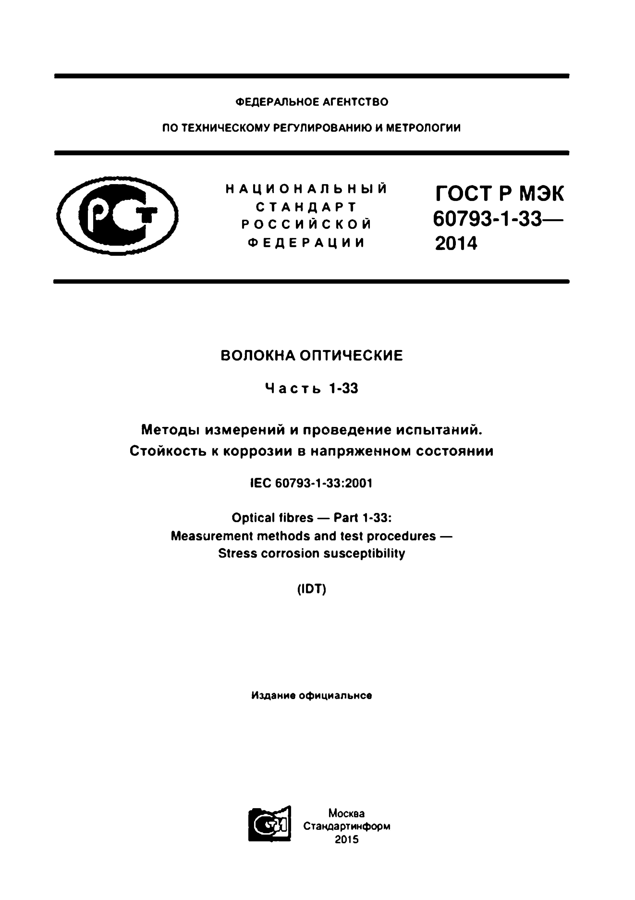

Электротехническая библиотека Elec.ru

Электротехническая библиотека Elec.ru

ФЕДЕРАЛЬНОЕ АГЕНТСТВО

ПО ТЕХНИЧЕСКОМУ РЕГУЛИРОВАНИЮ И МЕТРОЛОГИИ

Н А Ц И О Н А Л Ь Н Ы М ГОСТ Р м э к

С Т А Н Д А Р Т

Р О С С И Й С К О Й 60793- 1- 33—

Ф Е Д Е Р А Ц И И 2014

ВОЛОКНА ОПТИЧЕСКИЕ

Ч а с т ь 1-33

Методы измерений и проведение испытаний.

Стойкость к коррозии в напряженном состоянии

IEC 60793-1-33:2001

Optical fibres — Part 1-33: Measurement methods and test procedures —

Stress corrosion susceptibility

(IDT)

Издание оф ициальное

Москва Стандартинформ 2015

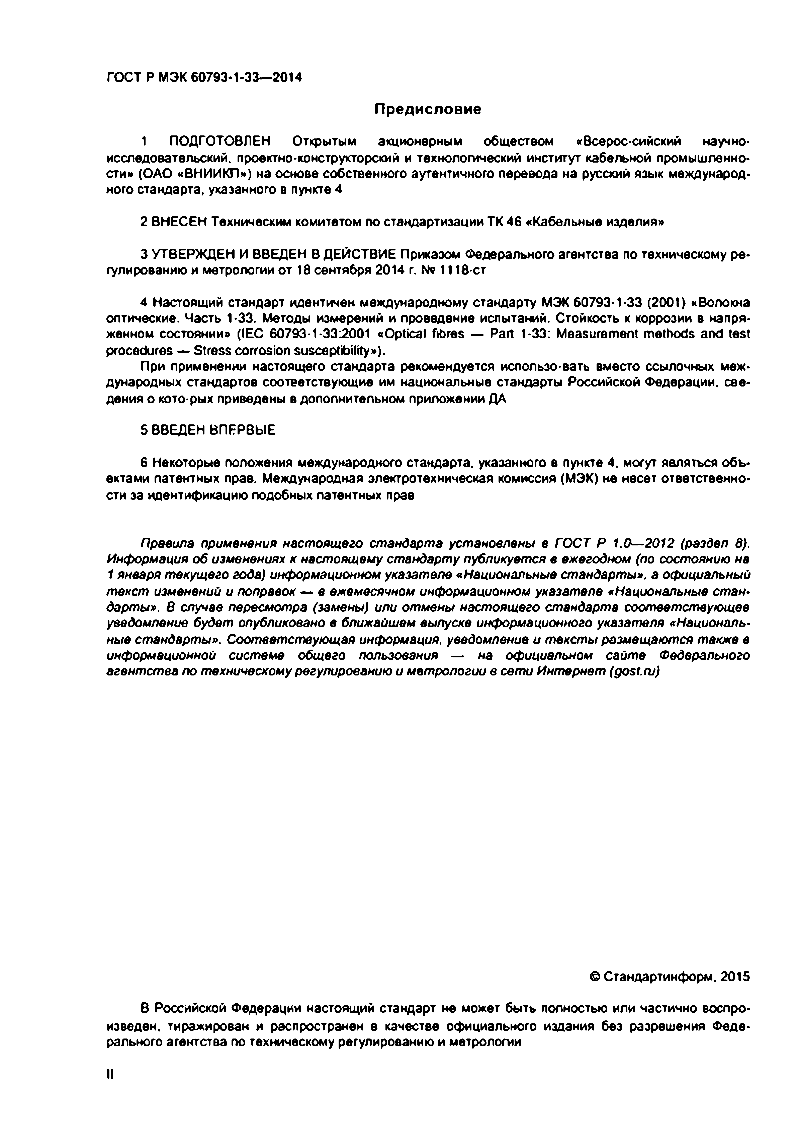Электротехническая библиотека Elec.ru

ГОСТ Р МЭК 60793-1-33— 2014

Предисловие

1 ПОДГОТОВЛЕН Открытым акционерным обществом «Всерос-сийский научно- исследовательский. проектно-конструкторский и технологический институт кабельной промышленно­ сти» (ОАО «ВНИИКП») на основе собственного аутентичного перевода на русский язык международ­ ного стандарта, указанного в пункте 4

2 ВНЕСЕН Техническим комитетом по стандартизации ТК 46 «Кабельные изделия»

3 УТ8ЕРЖДЕН И ВВЕДЕН В ДЕЙСТВИЕ Приказом Федерального агентства по техническому ре­ гулированию и метрологии от 18 сентября 2014 г. Nv 1118-ст

4 Настоящий стандарт идентичен международному стандарту МЭК 60793-1-33 (2001) «Волокна оптические. Часть 1-33. Методы измерений и проведение испытаний. Стойкость к коррозии в напря­ женном состоянии» (IEC 60793-1-33:2001 «Optical fibres — Pan 1-33: Measurement methods and test procedures — Stress corrosion susceptibility»).

При применении настоящего стандарта рекомендуется использо вать вместо ссылочных меж­ дународных стандартов соответствующие им национальные стандарты Российской Федерации, све­ дения о кото рых приведены в дополнительном приложении ДА

5 ВВЕДЕН ВПЕРВЫЕ

6 Некоторые положения международного стандарта, указанного в пункте 4. могут являться объ­ ектами патентных прав. Международная электротехническая комиссия (МЭК) не несет ответственно­ сти за идентификацию подобных патентных прав

*Правила применения настоящего стандарта установлены в ГОСТ Р 1.0— 2012 (раздел 8). Информация об изменениях к настоящему стандарту публикуется в ежегодном (по состоянию на 1 января текущего года) информационном указателе «Национальные стандарты». а официальный текст изменений и поправок* — *в ежемесячном* информационном *указателе «Национальные стан*• *дарты». В случав пересмотра (замены) или отмены настоящего стандарта соответствующее уведомление будет опубликовано в ближайшем выпуске информационного указателя «Националь­ ные стандарты». Соответствующая информация,* уведомление и т е к с т ы *размещаются также в информационной системе общего пользования* — на *официальном сайте Федерального агентства по техническому регулированию и* м етрол оги и в *сети Интернет (gost.ru)*

*©* Стандартинформ. 2015

В Российской Федерации настоящий стандарт не может быть полностью или частично воспро­

изведен. тиражирован и распространен в качестве официального издания без разрешения Ф еде­ рального агентства по техническому регулированию и метрологии

Электротехническая библиотека Elec.ru

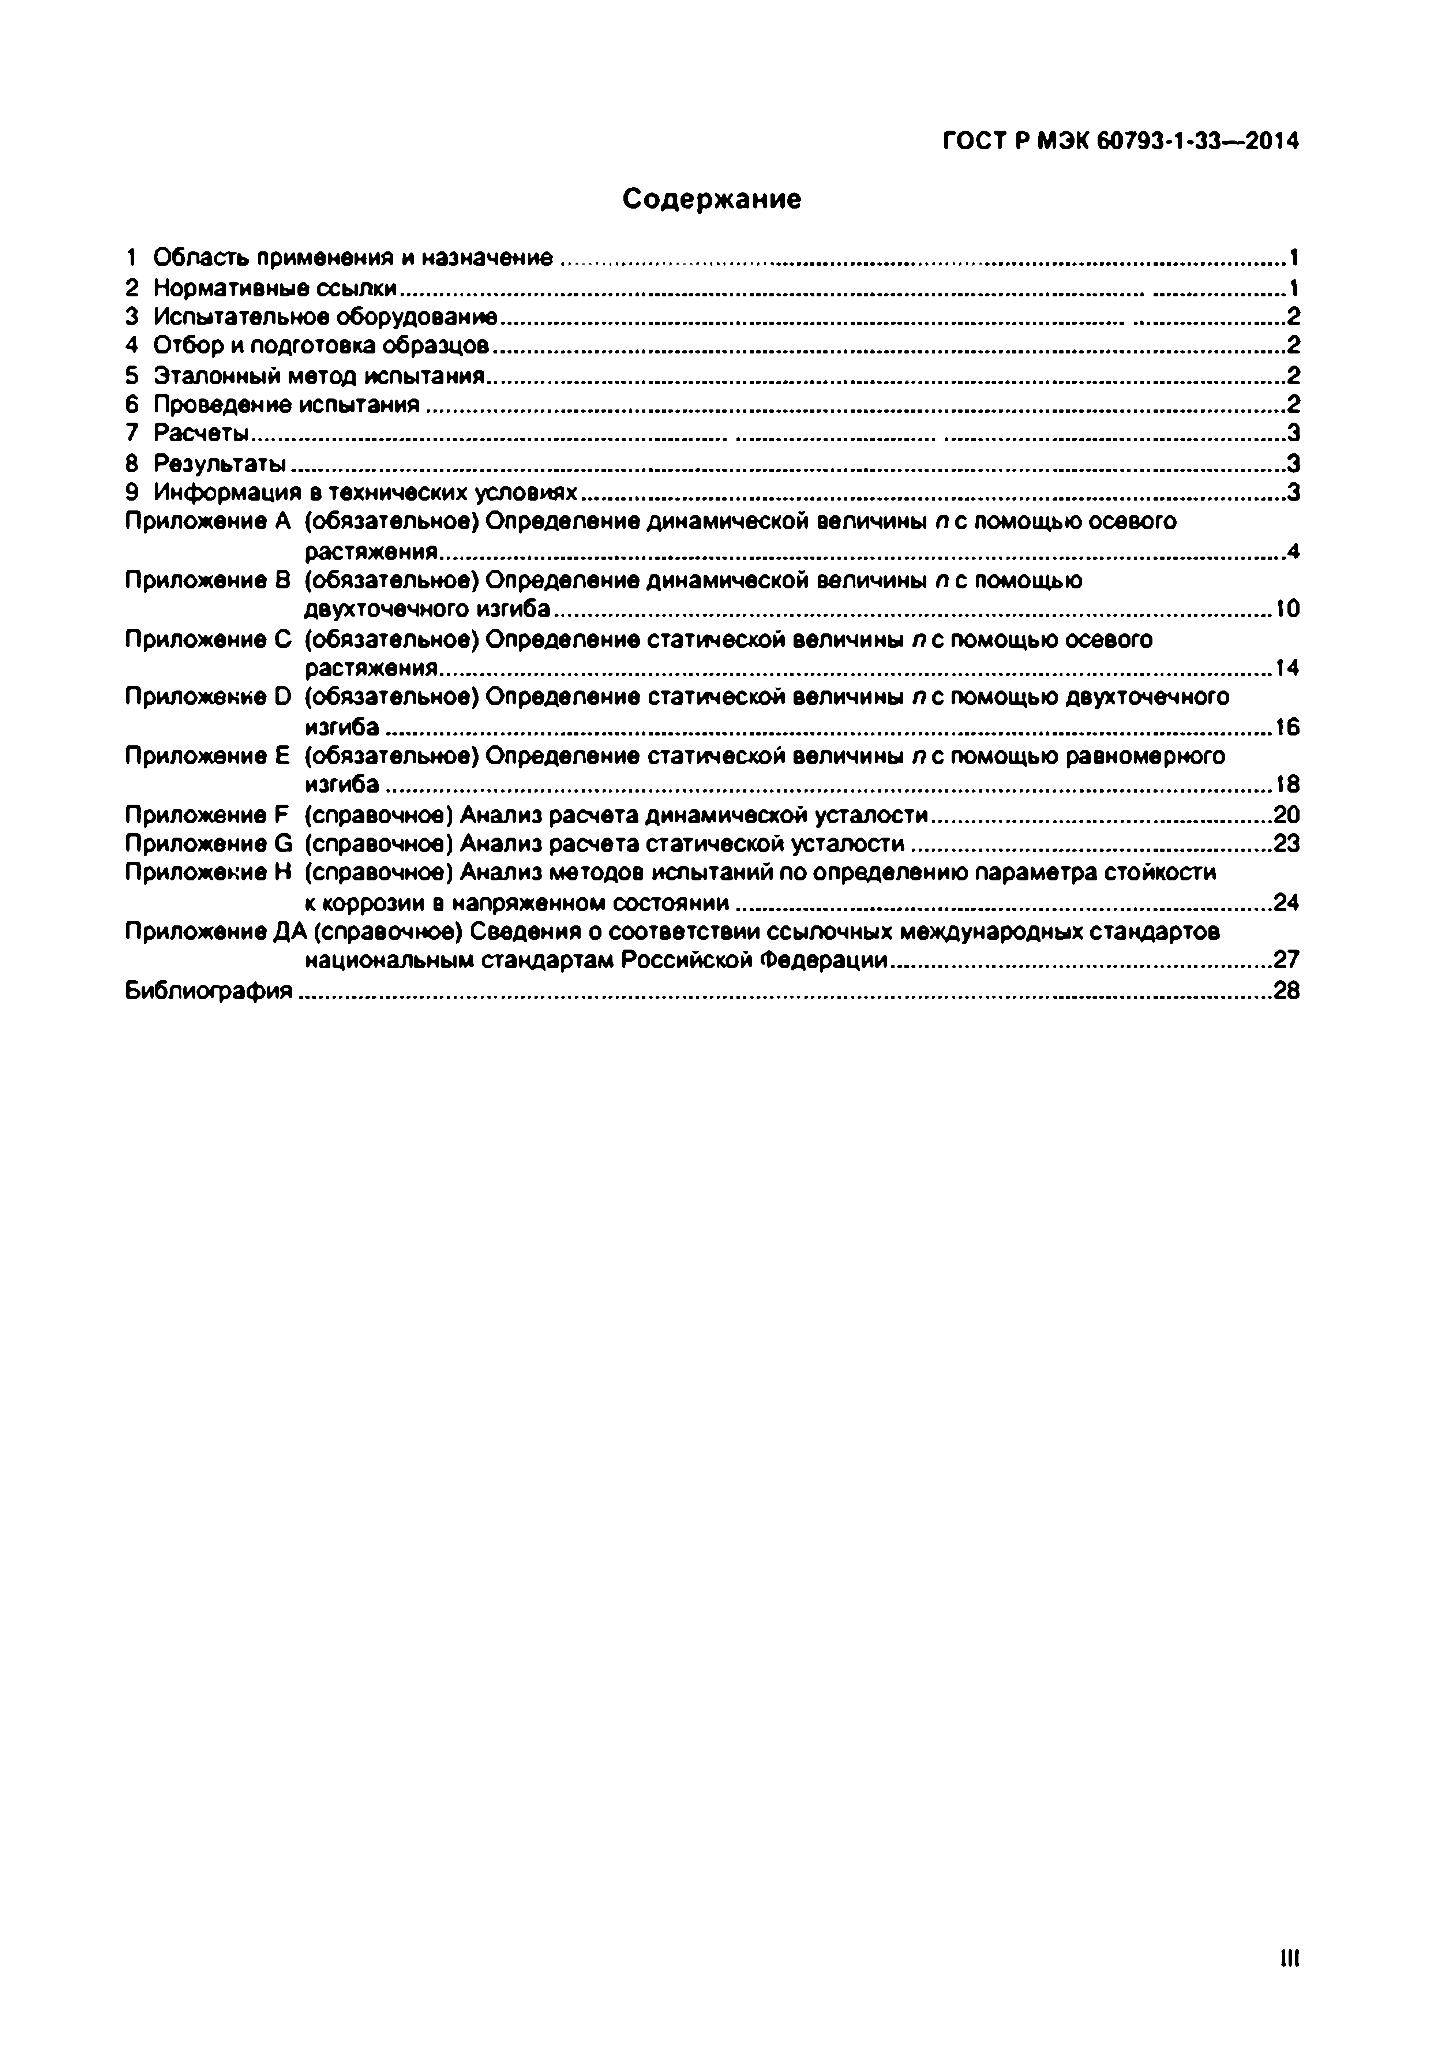Электротехническая библиотека Elec.ru

ГОСТ Р МЭК 60793-1-33—2014

Содержание

1 Область применения и назначение 1

2 Нормативные ссылки 1

3 Испытательное оборудование 2

4 Отбор и подготовка образцов 2

5 Эталонный метод испытания 2

6 Проведение испы тания 2

7 Расчеты................................................................................................................................................................... Э

8 Результаты 3

9 Информация в технических условиях 3

Приложение А (обязательное) Определение динамической величины л с помощью осевого растяжения 4

Приложение В (обязательное) Определение динамической величины *п* с помощью

двухточечного изгиба 10

Приложение С (обязательное) Определение статической величины л с помощью осевого растяжения 14

Приложение D (обязательное) Определение статической величины л с помощью двухточечного изгиб а 16

Приложение Е (обязательное) Определение статической величины л с помощью равномерного

изгиба 18

Приложение F (справочное) Анализ расчета динамической усталости 20

Приложение G (справочное) Анализ расчета статической усталости 23

Приложение Н (справочное) Анализ методов испытаний по определению параметра стойкости

к коррозии в напряженном состоянии 24

Приложение ДА (справочное) Сведения о соответствии ссылочных международных стандартов национальным стандартам Российской Федерации 27

Библиограф ия 28

111

Электротехническая библиотека Elec.ru

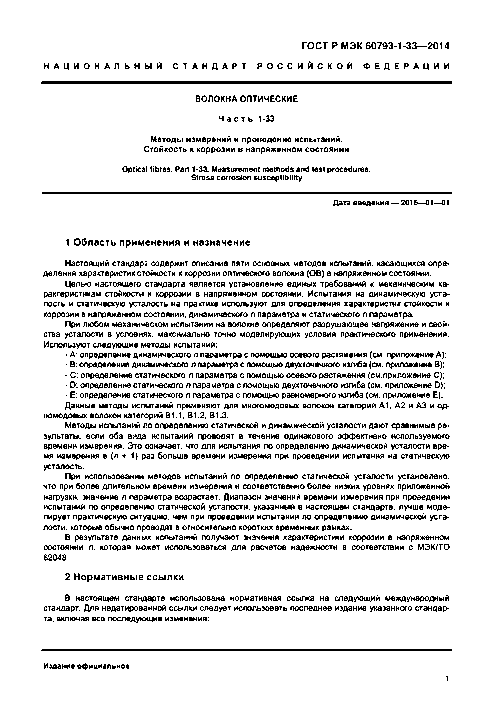Электротехническая библиотека Elec.ru

ГОСТ Р МЭК 60793-1-33— 2014

Н А Ц И О Н А Л Ь Н Ы Й С Т А Н Д А Р Т Р О С С И Й С К О Й Ф Е Д Е Р А Ц И И

ВОЛОКНА ОПТИЧЕСКИЕ

Ч а с т ь 1-33

М етоды изм ерений и проведение испы таний. С тойкость к ко рр о зии в напряж енном состоянии

Optical fibres. Part 1-33. Measurement methods and test procedures.

Stress corrosion susceptibility

Дата введения — 2016—01—01

1 Область применения и назначение

Настоящий стандарт содержит описание пяти основных методов испытаний, касающихся опре­ деления характеристик стойкости к коррозии оптического волокна (ОВ) в напряженном состоянии.

Цепью настоящего стандарта является установление единых требований к механическим ха­ рактеристикам стойкости к коррозии в напряженном состоянии. Испытания на динамическую уста­ лость и статическую усталость на практике используют для определения характеристик стойкости к коррозии в напряженном состоянии, динамического л параметра и статического л параметра.

При любом механическом испытании на волокне определяют разрушающее напряжение и свой­ ства усталости в условиях, максимально точно моделирующих условия практического применения. Используют следующие методы испытаний:

• А определение динамического л параметра с помощью осевого растяжения (см. приложение А):

- В: определение динамического *п* параметра с помощью двухточечного изгиба (см. приложение В);

• С: определение статического л параметра с помощью осевого растяжения (см.приложение С):

• D: определение статического л параметра с помощью двухточечного изгиба (см. приложение D):

- Е: определение статического л параметра с помощью равномерного изгиба (см. приложение Е). Данные методы испытаний применяют для многомодовых волокон категорий А1. А2 и АЗ и од­

номодовых волокон категорий В1.1. В1.2. В1.3.

Методы испытаний по определению статической и динамической усталости дают сравнимые ре­ зультаты, если оба вида испытаний проводят в течение одинакового аффективно используемого времени измерения. Это означает, что для испытания по определению динамической усталости вре­ мя измерения в (л ♦ 1) раз больше времени измерения при проведении испытания на статическую усталость.

При использовании методов испытаний по определению статической усталости установлено, что при более длительном времени измерения и соответственно более низких уровнях приложенной нагрузки, значение л параметра возрастает. Диапазон значений времени измерения при проведении испытаний по определению статической усталости, указанный в настоящем стандарте, лучше моде­ лирует практическую ситуацию, чем при проведении испытаний по определению динамической уста­ лости. которые обычно проводят в относительно коротких временных рамках.

В результате данных испытаний получают значения характеристики коррозии в напряженном состоянии *п,* которая может использоваться для расчетов надежности в соответствии с МЭК/ТО 62048.

2 Нормативные ссылки

В настоящем стандарте использована нормативная ссылка на следующий международный стандарт. Для недатированной ссылки следует использовать последнее издание указанного стандар­ та. включая все последующие изменения:

Издание оф ициальное

1

Электротехническая библиотека Elec.ru

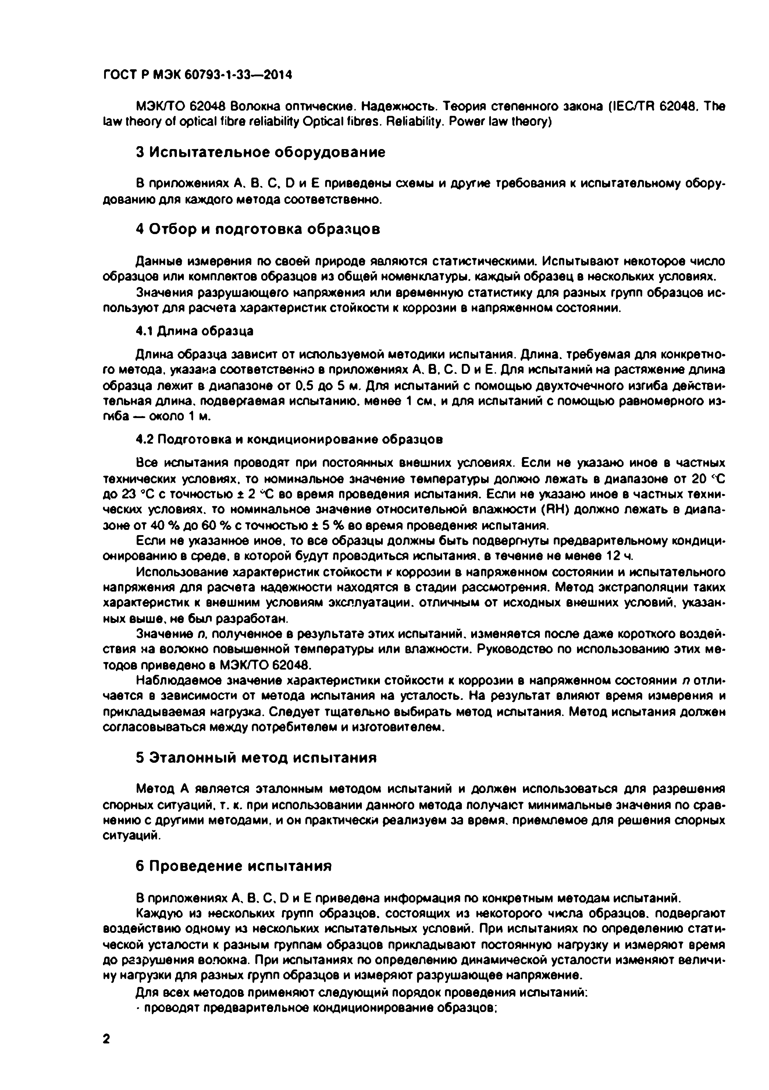Электротехническая библиотека Elec.ru

ГОСТ Р МЭК 60793-1-33— 2014

МЭК/ТО 62046 Волокна оптические. Надежность. Теория степенного закона (IEC/TR 62048. The law theory of optical fibre reliability O ptical fibres. Reliability. Power law theory)

3 Испытательное оборудование

В приложениях А. В. С, D и Е приведены схемы и другие требования к испытательному обору­ дованию для каждого метода соответственно.

4 Отбор и подготовка образцов

Данные измерения по своей природе являются статистическими. Испытывают некоторое число образцов или комплектов образцов из общей номенклатуры, каждый образец в нескольких условиях.

Значения разрушающего напряжения или временную статистику для разных групп образцов ис­ пользуют для расчета характеристик стойкости к коррозии в напряженном состоянии.

4.1 Д лина образца

Длина образца зависит от используемой методики испытания. Длина, требуемая для конкретно­ го метода, указана соответственно в приложениях А. В. С. D и Е. Для испытаний на растяжение длина образца лежит в диапазоне от 0.5 до 5 м. Для испытаний с помощью двухточечного изгиба действи­ тельная длина, подвергаемая испытанию, менее 1 см. и для испытаний с помощью равномерного из­ гиба — около 1 м.

4.2 П одготовка и конд иционирование образцов

Все испытания проводят при постоянных внешних условиях. Если не указано иное в частных технических условиях, то номинальное значение температуры должно лежать в диапазоне от 20 *0 до 23 ’ С с точностью ± 2 '-’С во время проведения испытания. Если не указано иное в частных техни­ ческих условиях, то номинальное значение относительной влажности (RH) должно лежать в диапа­ зоне от 40 % до 60 % с точностью ± 5 % во время проведения испытания.

Если не указанное иное, то все образцы должны быть подвергнуты предварительному кондици­ онированию в среде, в которой будут проводиться испытания, в течение не менее 12 ч.

Использование характеристик стойкости к коррозии в напряженном состоянии и испытательного напряжения для расчета надежности находятся в стадии рассмотрения. Метод экстраполяции таких характеристик к внешним условиям эксплуатации, отличным от исходных внешних условий, указан­ ных выше, не был разработан.

Значение л. полученное в результате этих испытаний, изменяется после даже короткого воздей­ ствия на волокно повышенной температуры или влажности. Руководство по использованию этих ме­ тодов приведено в МЭК/ТО 62046.

Наблюдаемое значение характеристики стойкости к коррозии в напряженном состоянии *п* отли­ чается в зависимости от метода испытания на усталость. На результат влияют время измерения и прикладываемая нагрузка. Следует тщательно выбирать метод испытания. Метод испытания должен согласовываться между потребителем и изготовителем.

5 Эталонный метод испытания

Метод А является эталонным методом испытаний и должен использоваться для разрешения спорных ситуаций, т. к. при использовании данного метода получают минимальные значения по срав­ нению с другими методами, и он практически реализуем за время, приемлемое для решения спорных ситуаций.

6 Проведение испытания

В приложениях А, В. С, D и Е приведена информация по конкретным методам испытаний.

Каждую из нескольких групп образцов, состоящих из некоторого числа образцов, подвергают воздействию одному из нескольких испытательных условий. При испытаниях по определению стати­ ческой усталости к разным группам образцов прикладывают постоянную нагрузку и измеряют время до разрушения волокна. При испытаниях по определению динамической усталости изменяют величи­ ну нагрузки для разных групп образцов и измеряют разрушающее напряжение.

Для всех методов применяют следующий порядок проведения испытаний:

- проводят предварительное кондиционирование образцов;

2

Электротехническая библиотека Elec.ru

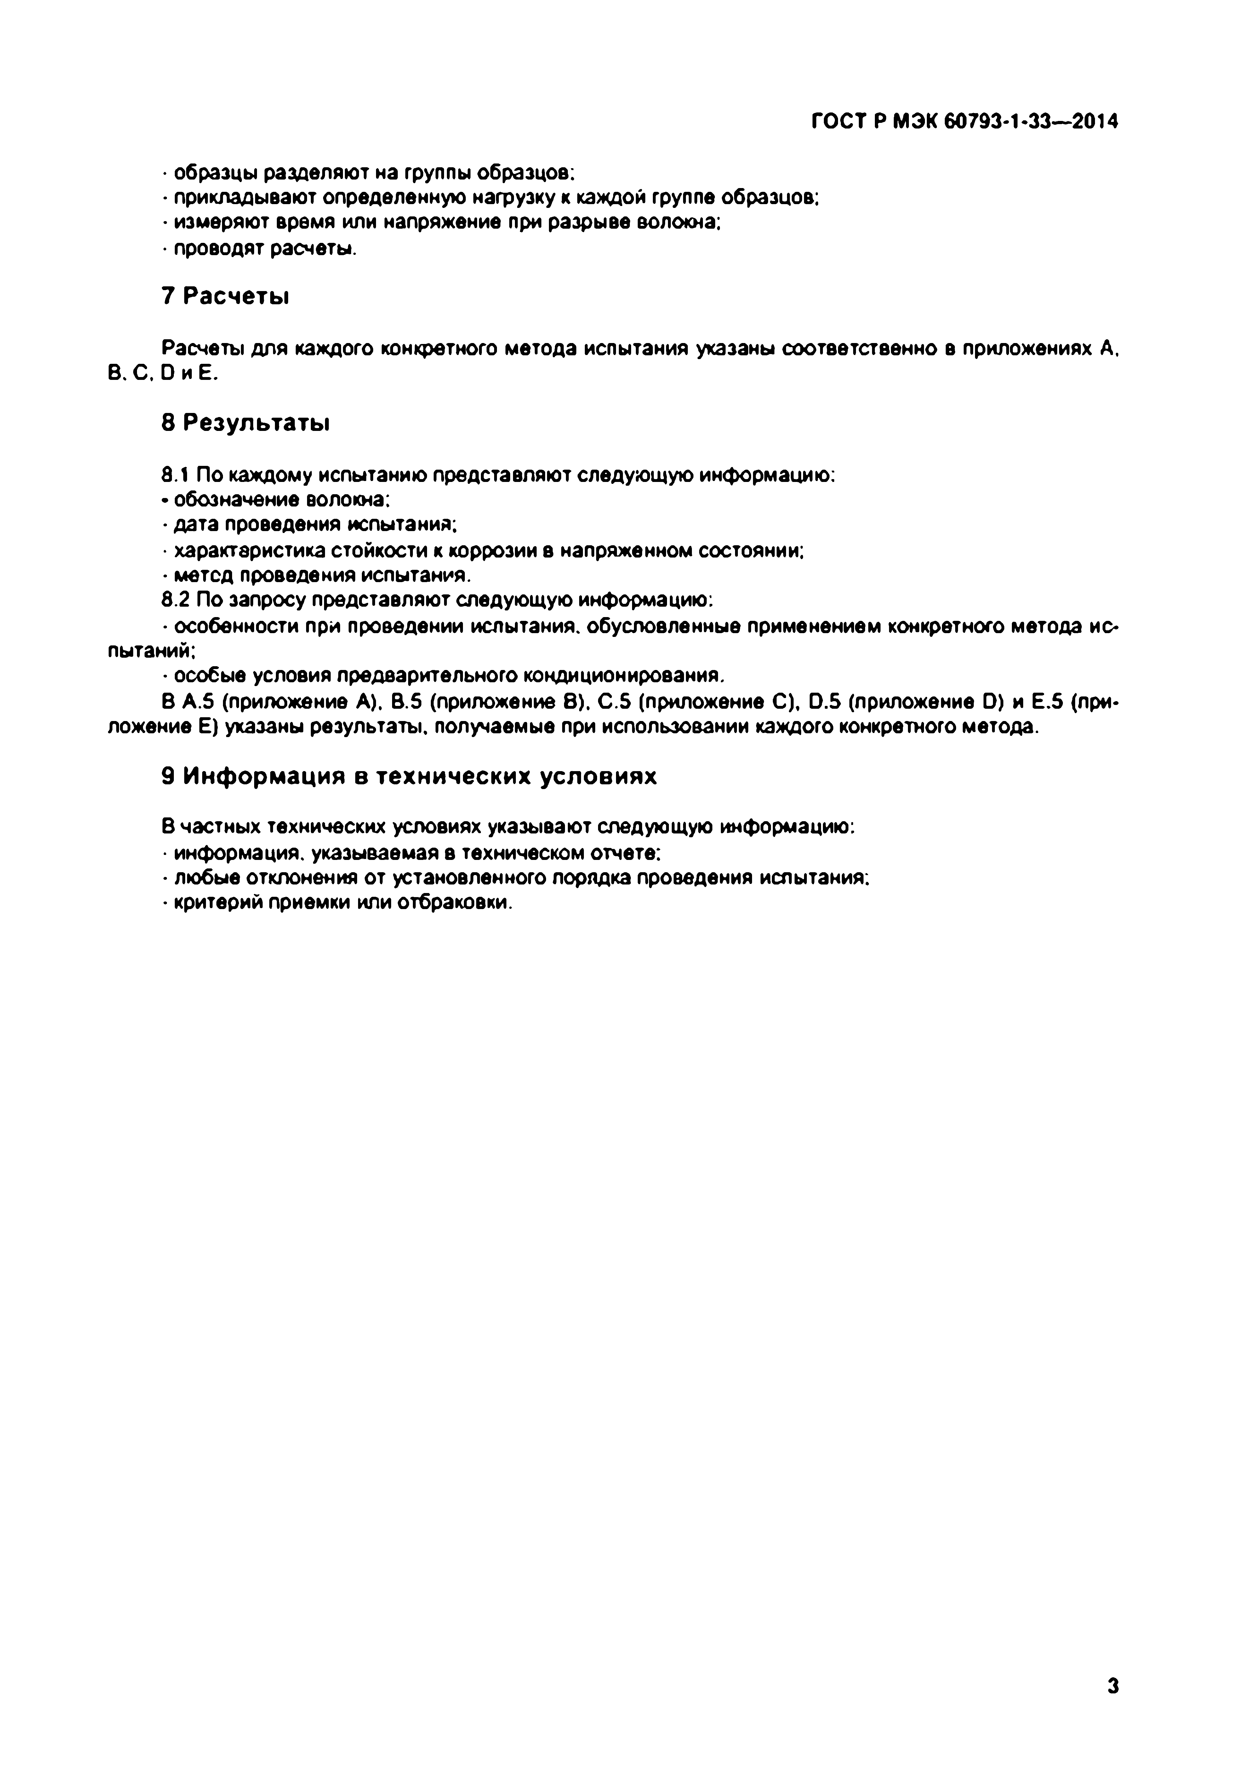Электротехническая библиотека Elec.ru

ГОСТ Р МЭК 60793-1-33—2014

• образцы разделяют на группы образцов;

• прикладывают определенную нагрузку к каждой группе образцов;

■измеряют время или напряжение при разрыве волокна;

• проводят расчеты.

7 Расчеты

Расчеты для каждого конкретного метода испытания указаны соответственно в приложениях А. В. С. D h E.

8 Результаты

8.1 По каждому испытанию представляют следующую информацию;

• обозначение волокна;

• дата проведения испытания;

• характеристика стойкости к коррозии в напряженном состоянии;

• метод проведения испытания.

8.2 По запросу представляют следующую информацию:

• особенности при проведении испытания, обусловленные применением конкретного метода ис­ пытаний;

■особые условия предварительного кондиционирования.

В А.5 (приложение А). В.5 (приложение 8 ). С .5 (приложение С), D.5 (приложение D) и Е.5 (при­ ложение Е) указаны результаты, получаемые при использовании каждого конкретного метода.

9 Информация в технических условиях

В частных технических условиях указывают следующую информацию:

• информация, указываемая в техническом отчете;

• любые отклонения от установленного порядка проведения испытания;

■критерий приемки или отбраковки.

3

Электротехническая библиотека Elec.ru

Электротехническая библиотека Elec.ru

ГОСТ Р МЭК 60793-1-33— 2014

Приложение А (обязательное)

Определение динамической величины *п* с помощью осевого растяжения

Данный метод предназначен для определения динамического параметра стойкости к коррозии в напря­ женном состоянии (динамической л величины — *n j* оптического волокна при установленных постоянных значе­ ниях скорости растяжения волокна.

Данный метод предназначен для проведения измерений на тех оптических волокнах, для которых медиан­

ное значение разрушающего усилия более 3 ГПа при наибольшей установленной скорости растяжения. Для во­ локон с медианным значением разрушающего усилия менее 3 ГПа условия, указанные в настоящем стандарте, не обеспечивают достаточной точности измерений.

Данный метод предназначен для измерения параметров усталости волокон методом изменения скорости растяжении волокна. Данный метод испытания применим к волокнам и скоростям растяжения, для которых лога­ рифм разрушающего усилия по отношению к логарифму скорости растяжения изменяется по линейному закону.

А.1 Измерительное оборудование

В данном разделе указаны основные требования к оборудованию, испогъзуемоыу при испытаниях по определению динамического разрывного усилия. Этим требованиям удовлетворяет несколько схем испытатель­ ного оборудования. Примеры представлены на рисунках А.1 — А.З. Если в частных технических условиях не ука­ зано иное, то длина измерительной базы образца при испытании образца на растяжение должна быть 500 мм.

К динамометрическому датчику

Динамометрический

датчик Диаметр натяжного

барабана

Держатели (мин 50мм) " " волокна

(натяжные -__ барабаны)

Волокно

Измерительная

Устройство база

управления (мин.500 мм)

скоростью

Привод с

Двигатель регулируемой

скоростью

К ползуну

Рисунок А.1 - Схема испытательной установки с линейным перемещением

4

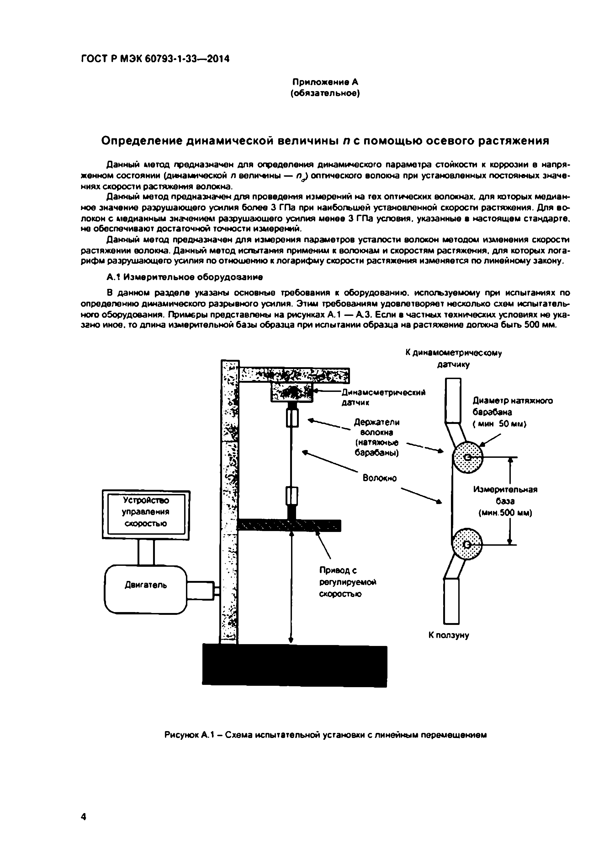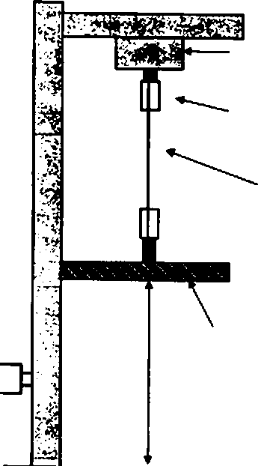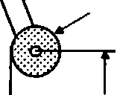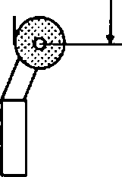

Электротехническая библиотека Elec.ru

Электротехническая библиотека Elec.ru

ГОСТ Р МЭК 60793-1-33—2014

Волокно

Вертикальный нееращающийся натяжной барабан

Вращающийся натяжной барабан

Рисунок А.З - Схема ротационного ислыгагельмого оборудования с динамометрическим датчиком

А.1.1 Крепление образца

Закрепляют испытуемый отрезок волокна с двух юнцов и прикладывают к нему растягивающее усилие до тех пор, пока не произойдет разрыва волокна в пределах измерительной базы. Минимизируют возможность раз­ рыва волокна в креплениях путем обеспечения трения об их поверхность, предотвращающего проскальзывание волокна.

Данные, полученные при разрывах волокна в креплениях, не включают в статистику и не используют при расчетах.

Для крепления волокна используют натяжной барабан, дополнительно покрытый оболочкой из эластоме­

ра. Часть волокна, не подвергаемую испытанию, обматывают вокруг натяжного барабана несколькими витками и закрепляют конец волокна с помощью эластичной ленты или клейкой ленты. При намотке один виток волокна не должен заходить на другой. Измерительной базой волокна является длина волокна, находящегося между осями крепежных натяжных барабанов до момента начала растяжения.

Используют натяжной барабан и шкив такого диаметра, чтобы волокно не подвергалось напряжению вследствие изгиба, которое могло бы вызвать разлом волокна на натяжном барабане. Для типовых кварцевых волокон напряжения при изгибе не должны превышать 175 МПа при обертывании волокна, как показано на ри­ сунках или прохождении через шкив (для кварцевого волокна с диаметром оболочки 125 мкм и диаметром наружного покрытия 250 мкм минимальный диаметр натяжного барабана равен 50 мм). Поверхность натяжного

S

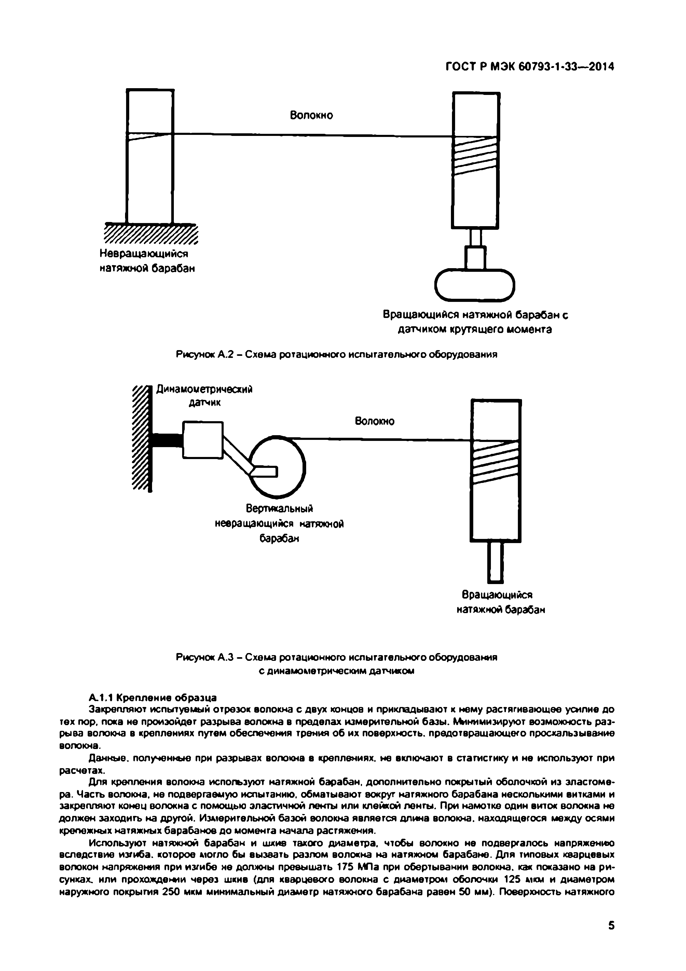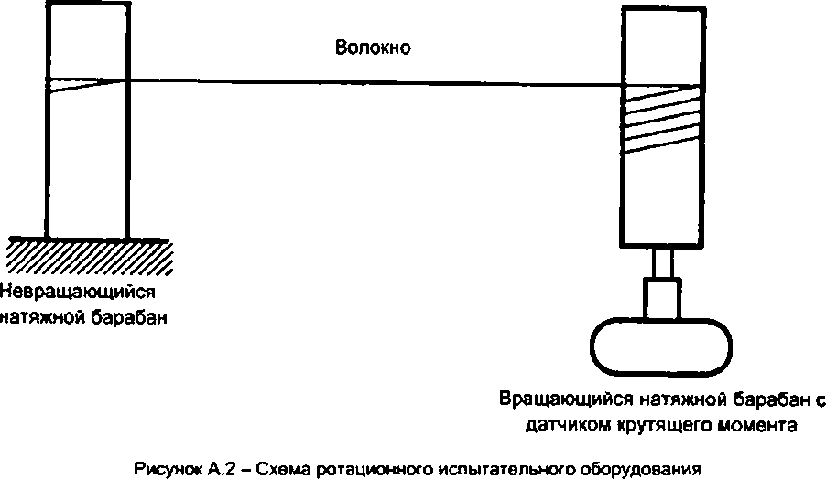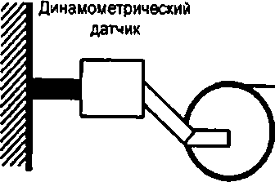

Электротехническая библиотека Elec.ru

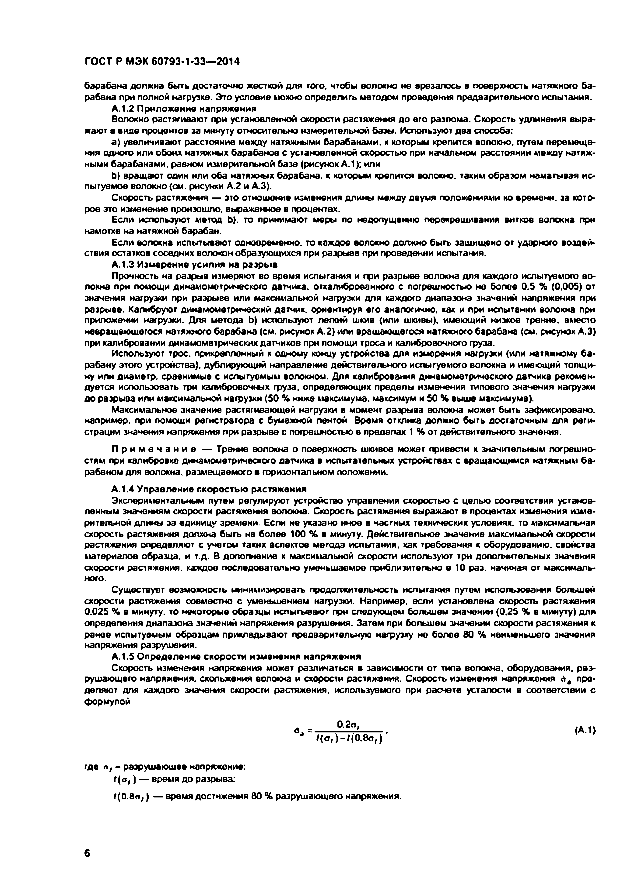Электротехническая библиотека Elec.ru

ГОСТ Р МЭК 60793-1-33— 2014

барабана должна быть достаточно жесткой для того, чтобы волокно не врезалось в поверхность натяжного ба­ рабана при полной нагрузке. Это условие можно определить методом проведения предварительного испытания.

А. 1.2 Приложение напряжения

Волокно растягивают при установленной скорости растяжения до его разлома. Скорость удлинения выра­ жают в виде процентов за минуту относительно измерительной базы. Используют два способа:

а} увеличивают расстояние между натяжными барабанами, к которым крепится волокно, путем перемеще­ ния одного или обоих натяжных барабанов с установленной скоростью при начальном расстоянии между натяж­ ными барабанами, равном измерительной базе (рисунок А.1}; или

Ь) вращают один или оба натяжных барабана, к которым крепится волокно, таким образом наматывая ис­ пытуемое волокно {см. рисунки А.2 и А.З).

Скорость растяжения — это отношение изменения длины между двумя положениями ко времени, за кото­ рое это изменение произошло, вьфаженное в процентах.

Если используют метод Ь). то принимают меры по недопущению перекрещивания витков волокна при

намотке на натяжной барабан.

Если волокна испытывают одновременно, то каждое волокно должно быть защищено от ударного воздей­ ствия остатков соседних волокон образующихся при разрыве при проведении испытания.

А. 1.2 Измерение усилия на разрыв

Прочность на разрыв измеряют во время испытания и при разрыве волокна для каждого испытуемого во­ локна при помощи динамометрического датчика, откалиброванного с погрешностью не более 0.5 % (0,005) от значения нагрузки при разрыве или максимальной нагрузки для каждого диапазона значений напряжения при разрыве. Калибруют динамометрический датчик, ориентируя его аналогично, как и при испытании волокна при приложении нагрузки. Для метода Ь) используют легкий шкив {или шкивы), имеющий низкое трение, вместо невращающегося натяжного барабана (см. рисунок А.2) или вращающегося натяжного барабана {см. рисунок А.Э) при калибровании динамометрических датчиков при помощи троса и калибровочного груза.

Используют трос, прикрепленный к одному концу устройства для измерения нагрузки (или натяжному ба­ рабану этого устройства), дублирующий направление действительного испытуемого волокна и имеющий толщи­ ну или диаметр, сравнимые с испытуемым волокном. Для калибрования динамометрического датчика рекомен­ дуется использовать три калибровочных груза, определяющих пределы изменения типового значения нагрузки до разрыва или максимальной нагрузки (50 % ниже максимума, максимум и 50 % выше максимума).

Максимальное значение растягивающей нагрузки в момент разрыва волокна может быть зафиксировано, например, при помощи регистратора с бумажной лентой Время отклика должно быть достаточным для реги­ страции значения напряжения при разрыве с погрешностью в пределах 1 % от действительного значения.

П р и м е ч а н и е — Трение волокна о поверхность шкивов может привести к значительным погрешно­ стям при калибровке динамометрического датчика в испытательных устройствах с вращающимся натяжным ба­ рабаном для волокна, размещаемого в горизонтальном положении.

А.1.4 Управление скоростью растяжения

Экспериментальным путем регулируют устройство управления скоростью с целью соответствия установ­ ленным значениям скорости растяжения волокна. Скорость растяжения выражают в процентах изменения изме­ рительной длины за единицу зремени. Если не ухазано иное в частных технических условиях, то максимальная скорость растяжения должна быть не более 100 % в минуту. Действительное значение максимальной скорости растяжения определяют с учетом таких аспектов метода испытания, как требования к оборудованию, свойства материалов образца, и т.д. В дополнение к максимальной скорости используют три дополнитегъных значения скорости растяжения, каждое последовательно уменьшаемое приблизительно е 10 раз. начиная от максималь­ ного.

Существует возможность минимизировать продолжительность испытания путем использования большей скорости растяжения совместно с уменьшением нагрузки. Например, если установлена скорость растяжения

0.025 % 8 минуту, то некоторые образцы испытывают при следующем большем значении (0,25 % в минуту) для

определения диапазона значений напряжения разрушения. Затем при большем значении скорости растяжения к ранее испытуемым образцам прикладывают предварительную нагрузку не более 80 % наименьшего значения напряжения разрушения.

А.1.5 Определение скорости изменения напряжения

Скорость изменения напряжения может различаться в зависимости от типа волокна, оборудования, раз­ рушающего напряжения, скольжения волокна и скорости растяжения. Скорость изменения напряжения пре- деляют для каждого значения скорости растяжения, используемого при расчете усталости в соответствии с формулой

в *0.2а,* (А.1)

где о , - разрушающее напряжение: г ( в ,) — время до разрыва:

г(0.8<т; ) — время достижения 80 *%* разрушающего напряжения.

6

Электротехническая библиотека Elec.ru

Электротехническая библиотека Elec.ru

ГОСТ Р МЭК 60793*1-33—2014

А.2 Испытательная группа образцов

А.2.1 Количество образцов в испытательной группе

Вследствие изменчивости результатов испытаний испытывают минимум 15 образцов для каждого значе­ ния скорости растяжения и отбрасывают наименьшее значение разрушающего напряжения при разрыве волокна для каждого значения скорости растяжения. В качестве альтернативы, если средняя квадратичная ошибка оце­

ночного значения утла наклона характеристики о, по отношению *к 6а* ставляег 0,0017 или больше (как объясня­

ется в F.2. приложение F). то испытывают минимум 30 образцов для каждого значения скорости растяжения и отбрасывают два наименьших значения разрушающего напряжения при разрыве волокна для каждого значения скорости растяжения.

А.2.2 Количество образцов в испытательной группе (по вы бору}

Как объяснено е А.2.1. могут потребоваться дополнительные образцы 8 некоторых случаях, для которых необходимо знать доверительный интервал оценочного значения динамической характеристики стойкости кор­ розии в напряженном состоянии В таблице F.1 (приложение F) указаны разные размеры испытательной груп­

пы образцов в зависимости от ожидаемого значения угла наклона графика динамичесхой функции Вейбуппа m .

Соответствующее использование алгоритма в F.2 (приложение F) ограничено испытаниями, в которых один и тот же размер ислытатегъной группы образцов установлен для каждого значения скорости растяжения.

А З Проведение испытания

Данная последовательность действий определяет, как получить значение разрушающего напряжения для определенного набора испытательных групп волокон, испытываемых при указанной скорости растяжения. Рас­ четы для совокупностей статистических данных представлены в F.2 (приложение F).

А.3.1 Устанавливают и регистрируют измерительную базу (см. А.1.2). А.3.2 Устанавливают и регистрируют скорость растяжения (см. А 1.4).

А.3.3 Если испогъзуют способ, указанный в перечислении а) А.1.2, то возвращают натяжш е барабаны, к которым крепят волокно, в такое положение, чтобы расстояние между ними равнялось измерительной базе.

А.3.4 К испытуемому образцу, установленному в креплениях, прикладывают нагрузку. Нагрузку приклады­

вают к одному концу волокна. Точка касания волокна должна находиться в том же месте, что и при калибровании нагрузки. Каждый образец волокна направляют таким образом, чтобы при намотке волокна на натяжной барабан с числом витков не менее требуемого, не происходило наложения витков волокна.

А.3.5 Перезагружают прибор, регистрирующий величину нагрузки.

А.3.6 Запускают двигатель, обеспечивающий приложение нагрузки к волокну. Регистрируют зависимость нагрузки от времени до момента разрушения волокна. Останавливают двигатель.

А.3.7 Повторяют шаги А.3.3 — А.3.6 для всех волокон в испытательной группе.

А.3.8 Рассчитывают разрывное усигме волокна *а,* при каждом разрыве. Используют уравнение (А.2). А.3.9 Рассчитывают скорость изменения напряжения *at .*

А.3.10 Проводят требуемые расчеты для данной совокупности статистических данных. Используют урав­

нения (А З ) — (А.6).

А 4 Расчеты

А.4.1 Разрывное усилие

Данный метод используют для расчета разрывного усилия *а,* в случае, когда влияние оболочки волокна

можно не учитывать (менее 5 %). Такие условия выполняются у стандартного волокна с диаметром сердцевины 125 мкм и диаметром оболочки 250 мкм (полимерная оболочка).

* *T jA ,* . (А.2)

где 7 — усилие (натяжение), действующее на композитный образец при разрыве:

*А3-* номинальное значение площади поперечного сечения стекловолокна.

Более детальный метод, указанный в F.3 (приложение F). используют в случав, когда влияние оболочки волокна необходимо учитывать при расчете разрывного усилия.

А 4 .2 Разрывное усилие при заданной скорости растяжения

При построении графика функции распределения Вейбулла. характеризующего совокупность данных ста­ тистики. придерживаются следующего порядка действий.

a) Сортируют значения разрывного усилия в порядке возрастания от минимального до максимального. Каждому значению разрывного усилия присваивают ранг *к.* Ранг — эго порядковый номер, например первый ранг присваивают наименьшему значению разрывного усилия, второй ранг — следующему значению в порядке возрастания и т.д. Присваивают разные ранги каждому регистрируемому значению разрывного усилия, даже ес­ ли некоторые равны по величине.

b ) Рассчитывают интегральную вероятность разрыва волокна Я»для каждого значения разрывного усилия:

(А.З)

где *N* — число образцов в комплекте.

7

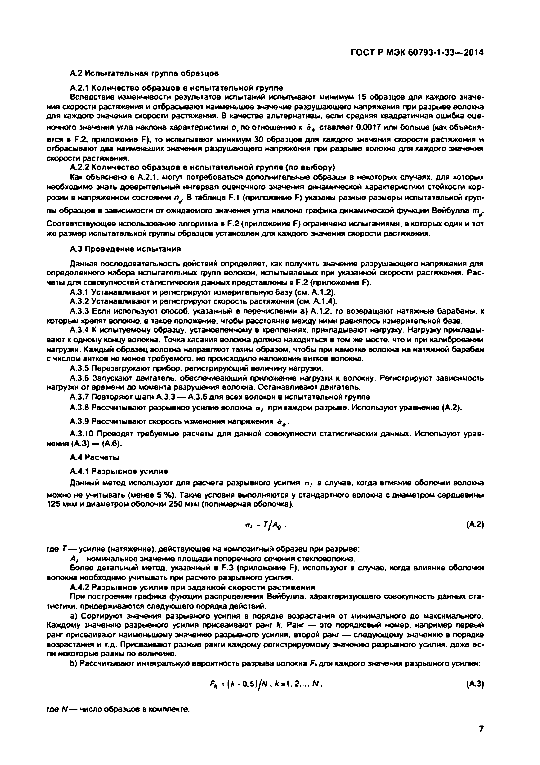

Электротехническая библиотека Elec.ru

Электротехническая библиотека Elec.ru

ГОСТ Р МЭК 60793-1-33— 2014

c) С целью построения графика функции распределения Вейбупла строят кривую функции зависимости

|П [-|П (1-Р А) ] ОТ |П((»; ).

П р и м е ч а н и е — Для этой цели существует специальная координатная бумага для построения гра­ фика функции распределения Вейбулла.

d) На (рафик наносят требуемую информацию.

Для указанной измерительной базы и диаметра волокна графику функции распределения Вейбулла для динамической усталости соответствует следующая функция интегральной вероятности

e x p f - K / o j" * ’ ] . {А.4>

Пусть *к{Р)* = Я- N + 0,5 определяет ранг, связанньы с указанной вероятностью Я.

Если *к* (Я ) — целое число, то « « И - (Я ), разрывное усилие Ч ^ -о го ранга. Если *(Я ) — нецелое

число, го *к%*— целое число, меньшее *к* (Я ) и А» * + 1. Тогда *а,* (Я ) & (о Л) -п^ ) 1^2 •

Медианное значение разрывного усилия — в/ (0 .5 ). Угол наклона графика распределения Вейбулла равен

__________ 246_________ (А.5)

^ “ /л [о , (0 ,8 5 )J- Лл[о, (0.15)J

Параметр распределения Вейбулла

я в ^ ехр 0,3665 (А.6)

*та*

Для каждого значения скорости растяжения строят график распределения Вейбулла и определяют меди­ анное значение разрывного усилия *а,* (0.S ).

А.4.3 Динамический параметр стойкости к коррозии в напряженном состоянии л^(при растяжении) Медианное значение разрывного усилия я, (0 .5 ). как указано в А.4.2. в общем случае изменяется в зави­

симости от постоянной скорости растяжения следующим образом:

lo g n ,_lOSQ_o&* + точке пересечения , (А.7>

*\ * п а*

где точка пересечения — логарифм разрывного усилия при общей скорости изменения напряжения, как показано на рисунке А.4.

Точха пересечения может быть найдена следующим образом:

точка пересечения = У -(у го л наклона) *X .* (А.6)

Если не указано иное, то используют алгоритм, указанный в F.2 (приложение F). для расчета *X . У* . *па* и 95 % доверительного интервала для испытаний. Если не указано иное, то среднеквадратичная ошибка опреде­ ления угла наклона графика зависимости tog«( от *в л* должна быть менее 0.0017. В F.2 (приложение F) приведен

порядок расчета среднеквадратической ошибки определения угла наклона.

А.5 Результаты испытаний

По запросу должна предоставляться следующая информация:

• скорость растяжения:

- количество волокон в группе образцов и скорость растяжения при испыташи этой группы:

- среднеквадрагическая ошибка при определении утла наклона:

- X . У :

■измерительная база волокна:

- внешние условия при проведении испытания:

• время нахождения под воздействием внешних условий при предварительном кондиционировании:

• метод расчета разрывного усилия:

• модуль Юнга волокна (если учитывается);

- модуль Юнга оболочки (оболочек) (если учитывается);

■графики распределения Вейбулла для всех значений скорости растяжения (если используются);

• метод расчета скорости изменения напряжения.

8

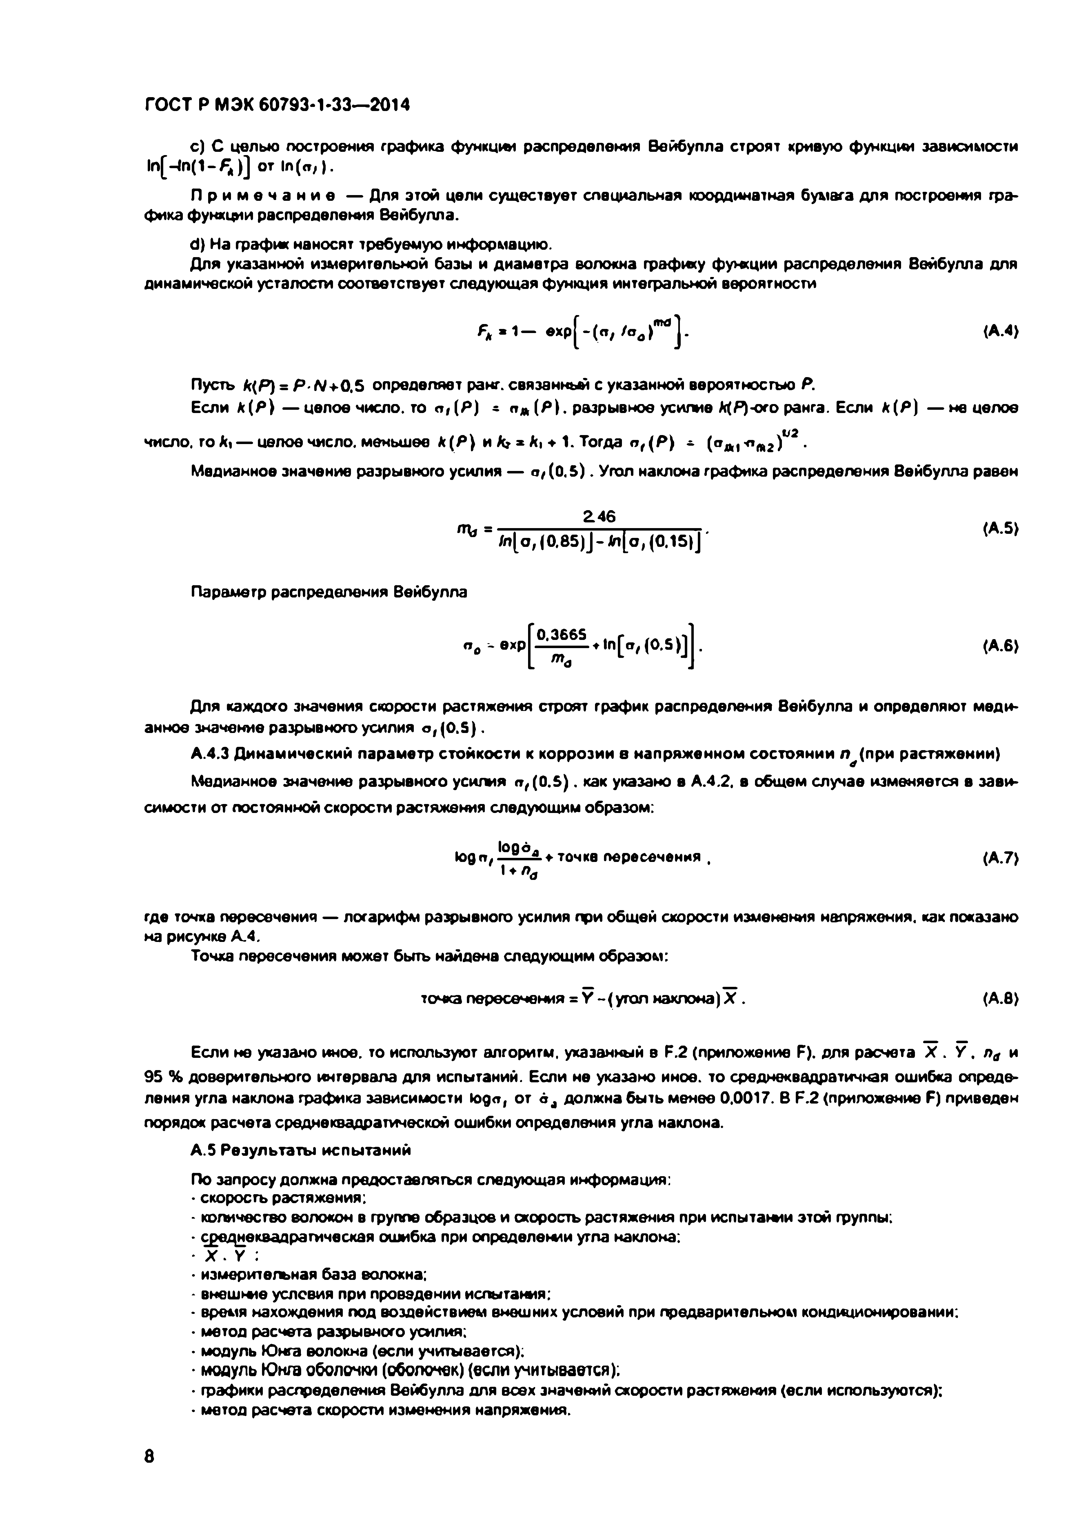

Электротехническая библиотека Elec.ru

Электротехническая библиотека Elec.ru

ГОСТ Р МЭК 60793-1-33—2014

а П М

.

)

е и л и с у

е о н в

ы р з а

р (

g I

Рисунок А.4 - Пример графика динамической усталости

9

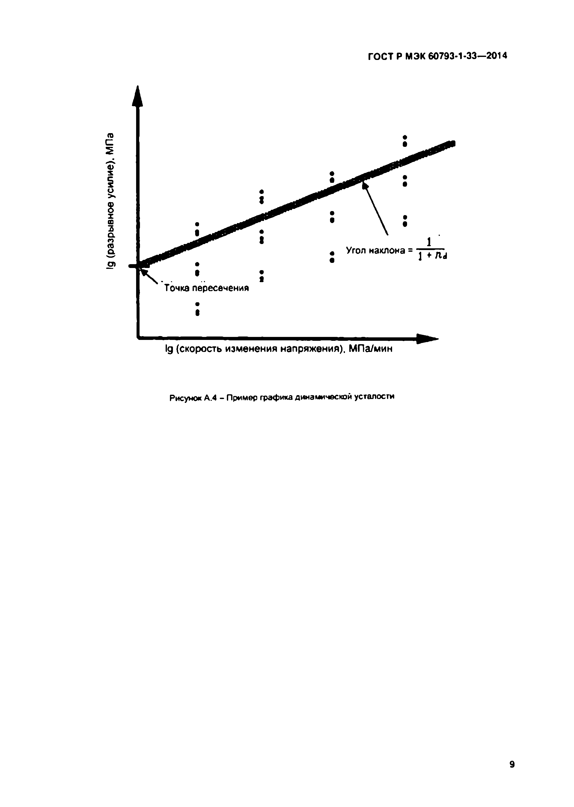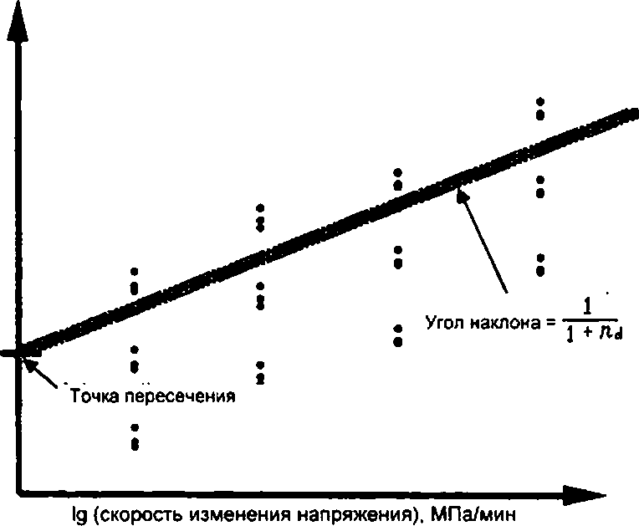

Электротехническая библиотека Elec.ru

Электротехническая библиотека Elec.ru

ГОСТ Р МЭК 60793-1-33— 2014

Приложение В (обязательное)

Определение динамической величины *п* с помощью двухточечного изгиба

В данном приложении приведен метод измерения параметров динамической усталости оптического волок­ на (динамической л величины — *п*а ) при двухточечном изгибе при движении подвижной плиты с постоянной ско­

ростью. Данный метод предназначен для испытания волокон с целью определения характеристик усталости с помощью изменения скорости движения подвижной плиты. Даннов испытание применяют для волокон и значе­ ний скорости движения подвижной плиты, для которых зависимость логарифма разрывного усилия от логарифма скорости движения подвижной плиты является линейной.

В.1 Испытательная установка

Вариант испытательной установки схематично показан на рисунке В.1. Данное оборудование предназна­ чено для измерения отношения растяженив/усилие. требуемого для разрушения оптического волокна при двух­ точечной геометрии изгиба с помощью измерения расстояния между плитами в момент разрушения волокна. Данная методика испытаний применима для разных внешних условий.

В.1.1 Устройство управления ш аговым двигателем

Данное устройство обеспечивает точное, надежное, повторяющееся моторизованное управление прямо­ линейным перемещением подвижной плигы. Максимальная длина шага не должна превышать 1 мкм. Для боль­ шей точности измерений может использоваться шаг равный 0.1 мкм.

В.1.2 Подвижная плита, приводимая в действие ш аговым двигателем

Подвижная плита преобразует вращательное движение шагового двигателя 8 прямолинейное перемеще­ ние посредством ходового винта.

Устройство Система

управления регистрации

шагового разрушения

двигателя волокна

Шаговый двигатель

Волокно

Неподвижная плита

Рисунок S.1 - Схема установки двухточечного изгиба

10

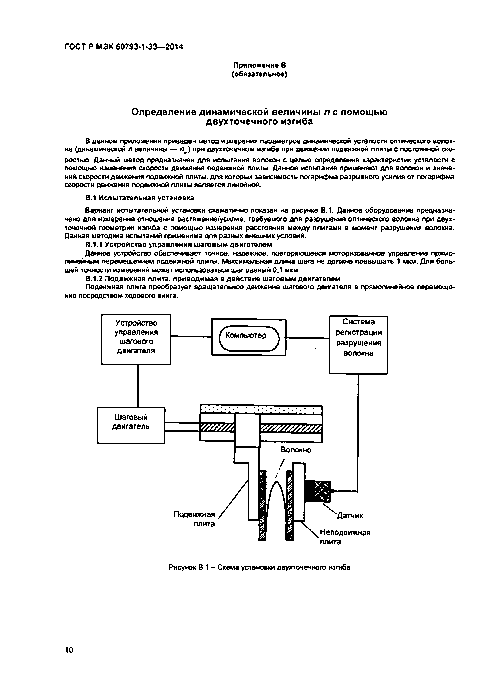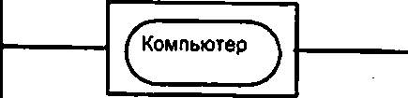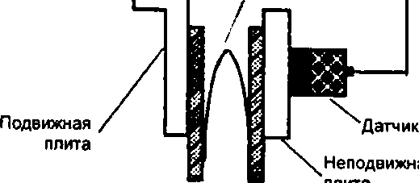

Электротехническая библиотека Elec.ru

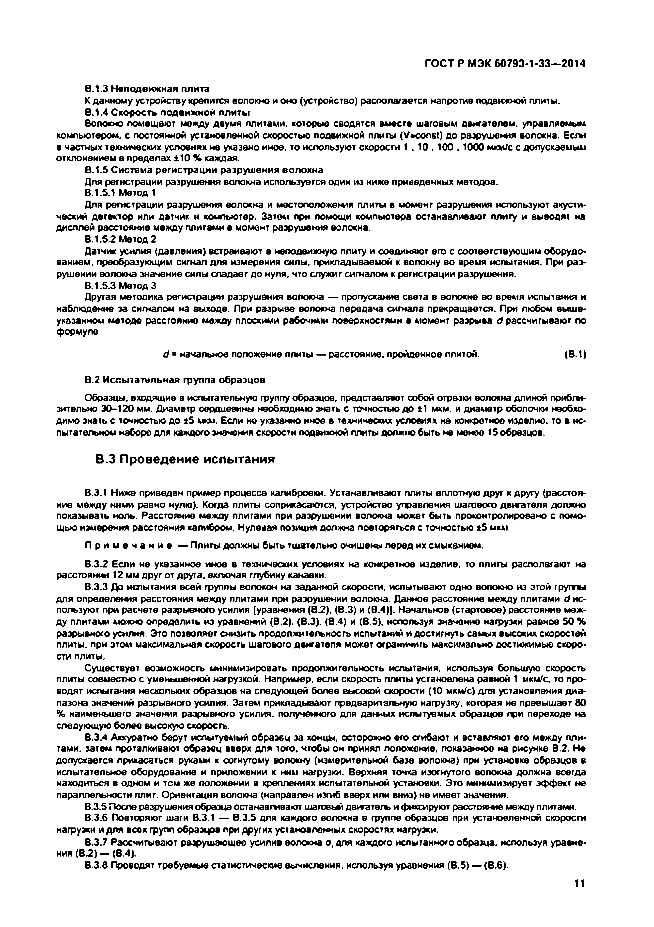Электротехническая библиотека Elec.ru

ГОСТ Р МЭК 60793*1-33—2014

В.1.3 Неподвижная плита

К данному устройству крепится волокно и оно (устройство) располагается напротив подвижной плиты. В.1.4 С корость подвижной плиты

Волокно помещают между двумя плитами, которые сводятся вместе шаговым двигателем, управляемым

компьютером, с постоянной установленной скоростью подвижной плиты (Vaconst) до разрушения волокна. Если в частных технических условиях не указано иное, то используют скорости 1 . 1 0 . 100.1000 мкм/с с допускаемым отклонением в пределах **1 1 0** % каждая.

В.1.5 Система регистрации разрушения волокна

Для регистрации разрушения волокна используется один из ниже приведенных методов. В. 1.5.1 Метод 1

Для регистрации разрушения волокна и местоположения плиты в момент разрушения используют акусти­ ческий детектор или датчик и компьютер. Зате*1 при помощи компьютера останавливают плиту и выводят на дисплей расстояние между плитами в момент разрушения волокна.

В. 1.5.2 Метод 2

Датчик усилия (давления) встраивают в неподвижную плиту и соединяют его с соответствующим оборудо­ ванием. преобразующим сигнал для измерения силы, прикладываемой к волокну во время испытания. При раз­ рушении волокна значение силы спадает до нуля, что служит сигналом к регистрации разрушения.

В. 1.5.3 Метод 3

Другая методика регистрации разрушения волокна — пропускание света в волокне во время испытания и наблюдение за сигналом на выходе. При разрыве волокна передача сигнала прекращается. При любом выше­ указанном методе расстояние между плоскими рабочими поверхностями в момент разрыва *d* рассчитывают по формуле

*d* = начальное положение плиты — расстояние, пройденное плитой. (В.1)

В.2 Испытательная группа образцов

Образцы, входящие в испытательную группу образцов, представляют собой отрезки волокна длиной прибли­ зительно 30-120 мм. Диаметр сердцевины необходимо знать с точностью до ±1 мкм. и диаметр оболочки необхо­ димо знать с точностью до 15 мкм. Если не указанно иное в технических условиях на конкретное изделие, то в ис­ пытательном наборе для каждого значеютя скорости подвижной т ы гы должно быть не менее 15 образцов.

В.З Проведение испытания

В.3.1 Ниже приведен пример процесса калибровки. Устанавливают плиты вплотную друг к другу (расстоя­ ние между ними равно нулю). Когда плиты соприкасаются, устройство управления шагового двигателя должно показывать ноль. Расстояние между плитами при разрушении волокна может быть проконтролировано с помо­ щью измерения расстояния калибром. Нулевая позиция должна повторяться с точностью 15 мкм.

П р и м е ч а н и е — Плиты должны быть тщательно очищены перед их смыканием.

В.3.2 Если не указанное иное в технических условиях на конкретное изделие, то плиты располагают на расстоянии 12 мм друг от друга, включая глубину канавки.

В.3.3 До испытания всей группы волокон на заданной скорости, испытывают одно волокно из этой группы для определения расстояния между плитами при разрушении волокна. Данное расстояние между плитами *d* ис­ пользуют при расчете разрывного усилия [уравнения (В.2). (В.З) и (В.4)|. Начальное (стартовое) расстояние меж­ ду плитами можно определить из уравнений (В.2). (В.З). (В.4) и (В.5). используя значение нагрузки равное 50 % разрывного усилия. Это позволяет снизить продолжительность испытаний и достигнуть самых высоких скоростей плиты, при этом максимальная скорость шагового двигателя может ограничить максимально достижимые скоро­ сти плиты.

Существует возможность минимизировать продолжительность испытания, используя большую скорость плиты совместно с уменьшенной нагрузкой. Например, если скорость плиты установлена равной 1 мкм/с. то про­ водят испытания нескольких образцов на следующей более высокой скорости (10 мкм/с) для установления диа­ пазона значений разрывного усилия. Затем прикладывают предварительную нагрузку, которая не превышает 80

% наименьшего значения разрывного усилия, полученного для данных испытуемых образцов при переходе на следующую более высокую скорость.

В.3.4 Аккуратно берут испытуемый образец за юнцы, осторожно его сгибают и вставляют его между пли­ тами. затем проталкивают образец вверх для того, чтобы он принял положение, показанное на рисунке В.2. Не допускается прикасаться руками к согнутому волокну (измерительной базе волокна) при установке образцов в испытательное оборудование и приложении к ним нагрузки. Верхняя точка изогнутого волокна должна всегда находиться в одном и тем же положении в креплениях испытательной установки. Это минимизирует эффект не параллельности плит. Ориентация волокна (направлен изгиб вверх или вниз) не имеет значения.

В.3.5 После разрушения образца останавливают шаговьы даигатвгъ и фиксируют расстояние между плитами.

В.3.6 Повторяют шаги В.3.1 — В.3.5 для каждого волокна 8 группе образцов при установленной скорости нагрузки и для всех групп образцов при других установленных скоростях нагрузки.

В.3.7 Рассчитывают разрушающее усилив волокна о, для каждого испытанного образца, используя уравне­ ния (В.2) — (В.4).

В.3.8 Проводят требуемые статистические вычисления, используя уравнения (В.5) — (В.6).

11

Электротехническая библиотека Elec.ru

Электротехническая библиотека Elec.ru

ГОСТ Р МЭК 60793-1-33— 2014

(а ) (Ь)

Рисунок В.2 - Схема разметки плит

В.4 Вычисления

В.4.1 Разрушающее усилие

Рассчитывают разрушающее усилие для каждого волокна, используя следующие уравнения:

/ ^ £ оег ( 1+ 0-5 « ,сг ) . (В.2)

а 1.198------- ^ -------. (В.З)

а '= 0 .7 5 а -0 .2 5 о . (В.4)

где о, — разрушающее усилие. ГПа;

*Ед*— модуль Юнга {72 ГПа):

с, — растяжение в верхней точке изогнутого волокна, при котором происходит разрушение волокна:

а — параметр, корректирующий нелинейность зависимости растяжения от лриклэдьеаемой нагрузки (ти­ повое значение а равно 6):

*d i*_диаметр сердцевины волокна, мкм;

*d* — расстояние между рабочими поверхностями при разрушении волокна, мкм:

*de* — наружный диаметр волокна по оболочке, ш м:

*2d.* — общая глубина обеих канавок (см. рисунок В.2). мкм.

В.4.2 Динамический параметр стойкости к коррозии в напряженном состоянии *па* (при двухточечном изгибе)

Медианное значение разрывного усилия *a,* (0.S) в общем случае изменяется в зависимости от значения постоянной скорости подвижной плиты *V* в соответствии с уравнением

Logo; (0.5) --- 1 -log *V*4- точка пересечения . (В.5)

--- —

*ла -1 т*

где *г* — радиус сердцевины волокна;

точка пересечения — логарифм разрушающего усилия при постоянном значении скорости подвижной плиты, как показано на рисунке В.Э.

Точка пересечения может быть рассчитана следующим образок!:

точка пересечения = У — (угол наклона)X . (В.6)

12

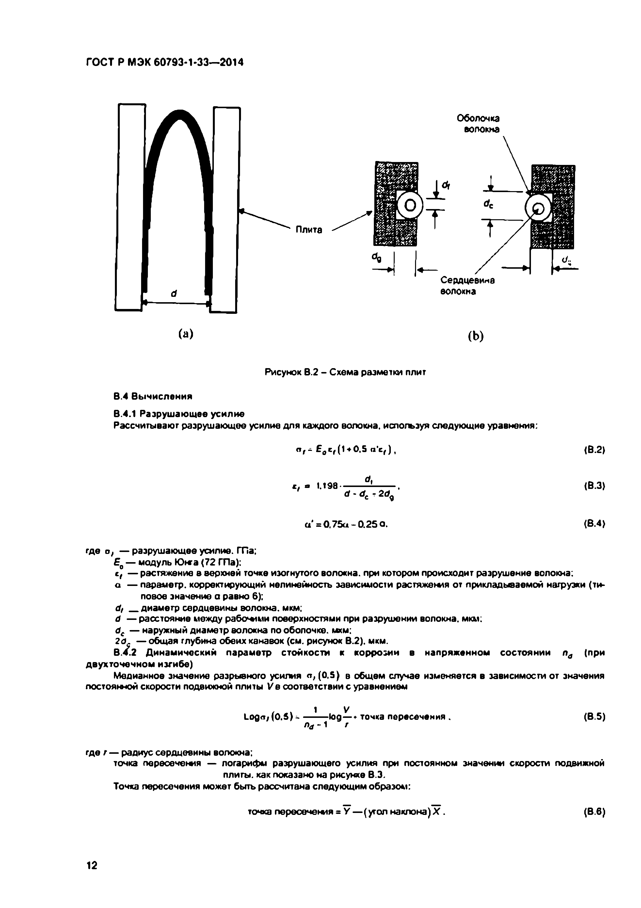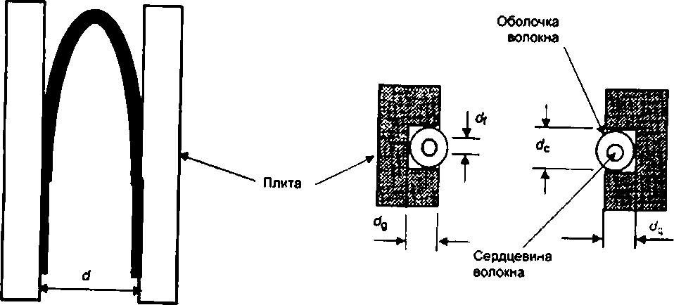

|  |  |
| --- | --- |
|  |  |
|  |  |
|  |  |

Электротехническая библиотека Elec.ru

Электротехническая библиотека Elec.ru

ГОСТ Р МЭК 60793-1-33—2014

Если не указано иное, то используют алгоритм, указанный в F.2 (приложение F). для расчета X . У . *па* и 95 % доверительного интервала для испытаний. Если не указано иное, то среднеквадратичная ошибка опреде­ ления утла наклона графика зависимости logo, от log V' должна быть менее 0.0017. В F.2 (приложение F) приве­

ден порядок расчета среднеквадрагической ошибки определения угла наклона.

В.5 Результаты испытаний

По запросу должна предоставляться следующая информация:

• скорости растяжения:

- количество образцов в испытательном наборе и скорость подвижной плиты;

- среднеквадратическая ошибка при определении угла наклона;

- внешние условия при проведении испытания;

- время нахождения под воздействием внешних условий при предварительном кондиционировании;

• модуль Юнга сердцевины волокна [если берется значение отличное от указанного в F.3 (приложение F)|;

- графики распределения Вейбулла для всех значений скорости растяжения (если испогьзуются):

- *X .* У ;

- диаметр волокна (диаметр сердцевины волокна).

Рисунок В.З - Грэф ж динамической усталости

13

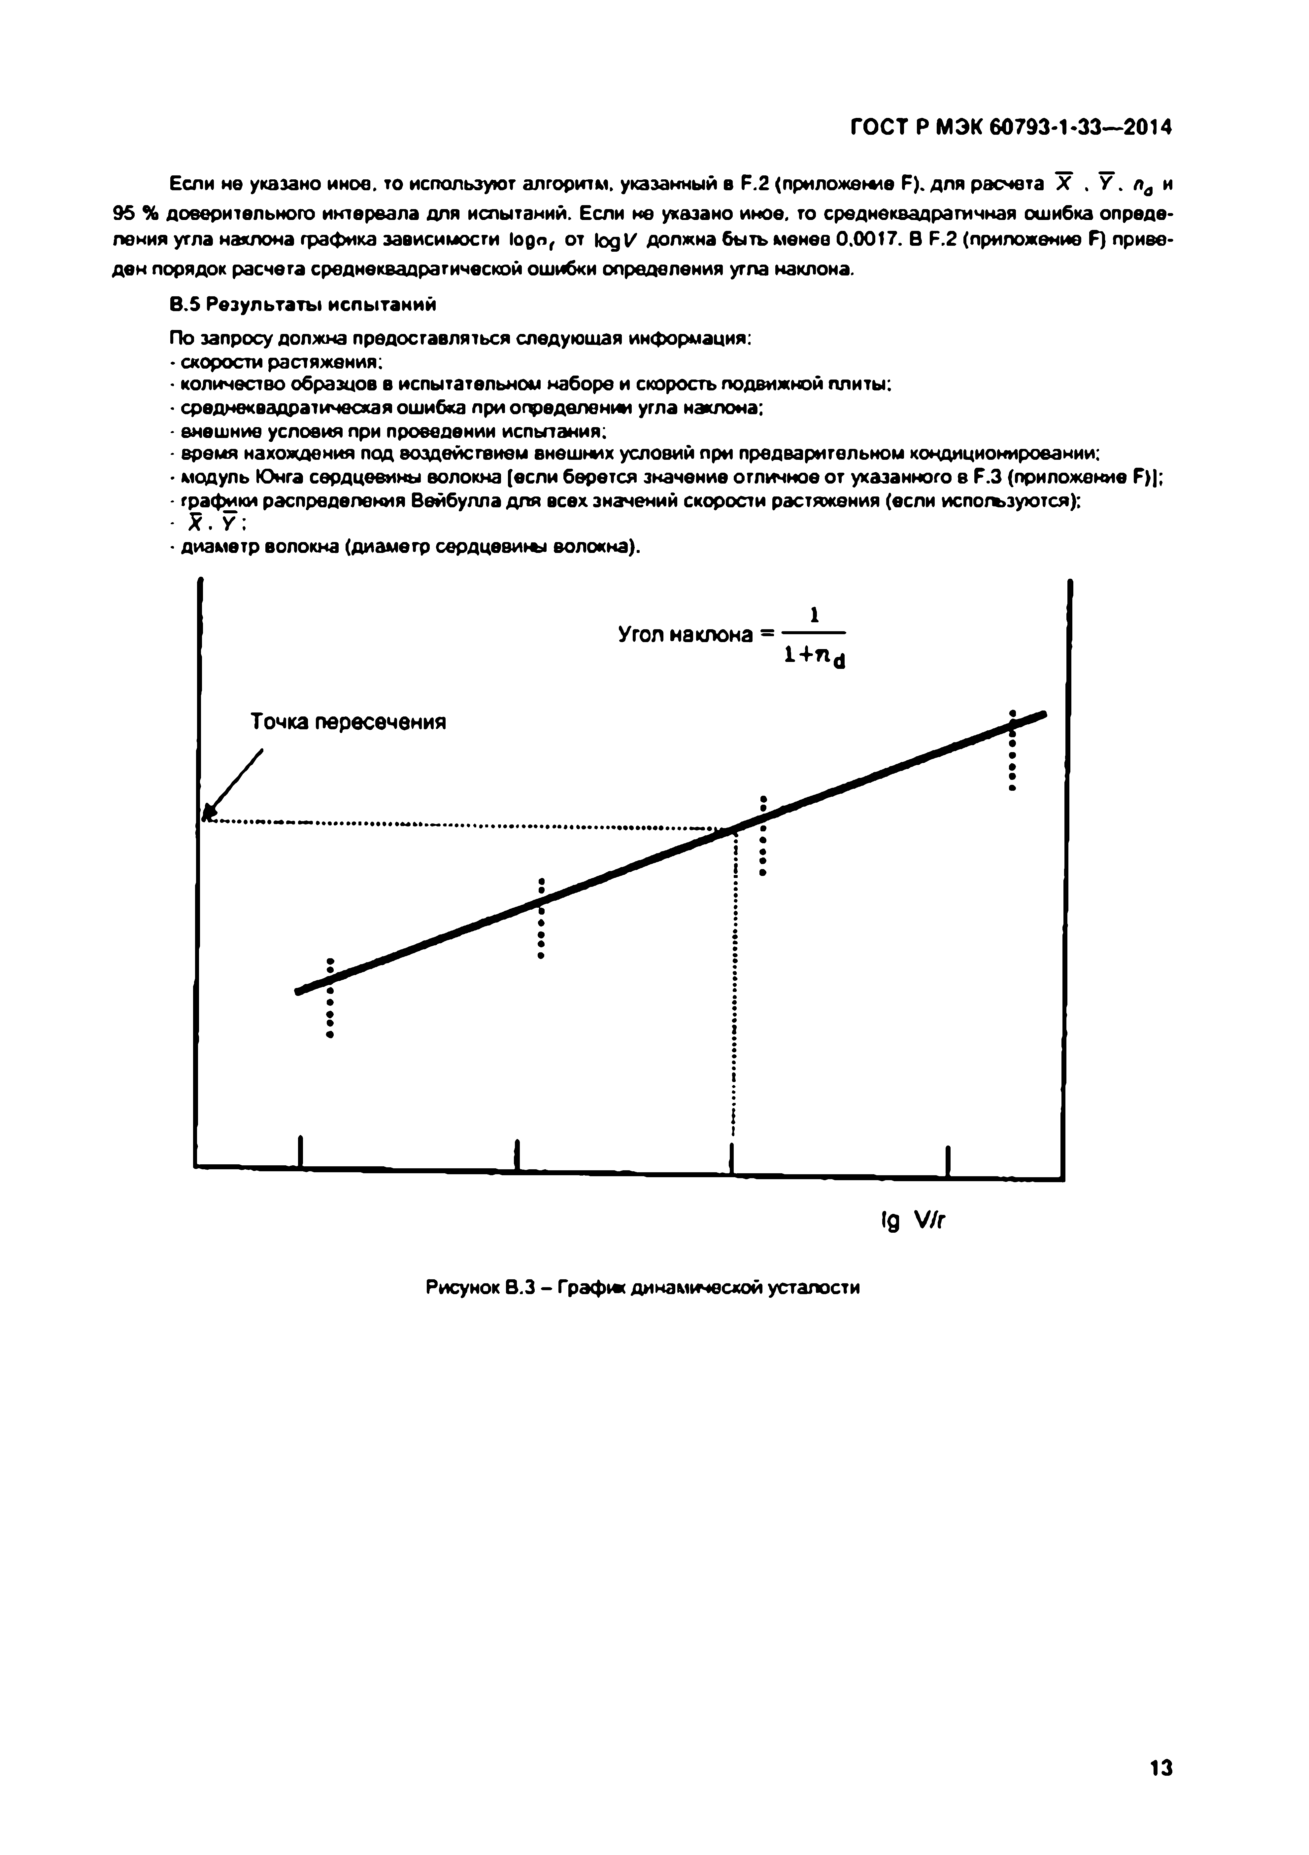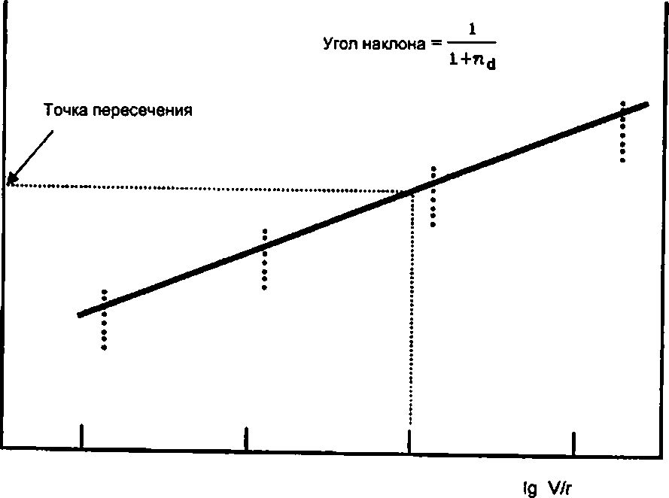

Электротехническая библиотека Elec.ru

Электротехническая библиотека Elec.ru

ГОСТ Р МЭК 60793-1-33— 2014

Приложение С (обязательное)

Определение статической величины *п* с помощью осевого растяжения

Данный метод предназначен для определения статических параметров усталости (статической л величины — л ) отдельных отрезков оптического волокна в напряженном состоянии. При использовании данного метода исгытываюг волокно для определения характеристик статической усталости путем изменения величины прикладываемого усилия.

С.1 Испытательное оборудование

Варианты испытательных установок схематично показаны на рисукхе С.1. Каждая установка состоит из устройства для приложения нагрузки к волокну и устройства фиксации времени до разрыва. Если не указано иное в технических условиях на конкретное изделие, то измерительная база волокна, то есть расстояние между натяжными барабанами, должна быть 500 мм.

С.1.1 Крепление концов образца См. А Л Л .

СЛ .2 Приложение нагрузки к волокну

Нагрузку к волокну прикладывают посредством подвешивания на натяжной барабан груза известной массы (см. рисунок С.1). Несколько образцов испытывают при заданном номинальном значении нагрузки. Отличие дей­ ствительной величины прилагаемой нагрузки от требуемого значения может повлиять на качество измерений. Для метода простого расчета медианных значений разброс значений нагрузки для заданного номинального зна­ чения должен быть е пределах ± 0.5 % номинала. Для гомологичного метода и метода оценки максимального правдоподобия для использования в расчетах должно регистрироваться точное значение нагрузки для каждого образца. См. С.4.2.

Измерительная база (мин.500 им)

Нагрузка

Рисунок С.1 - Схема возможной установки для определения статической усталости (при растяжении) С.1.3 Измерение времени до разрыва

Существует много способов измерения времени до разрыва, удовлетворяющих требованиям данного ме­ тода испытания. Один из способов измерения времени до разрыва — поместить таймеры под подвешенные гру­ зы. используемые для приложения нагрузки.

С.2 Испытательная группа образцов

С.2.1 Количество образцов в группе для каждого номинального значения нагрузки

Если кв указано иное в технических условиях на конкретное изделие, то в испытательных группах для каж­ дого номинального значения нагрузки должно быть не менее 15 образцов.

14

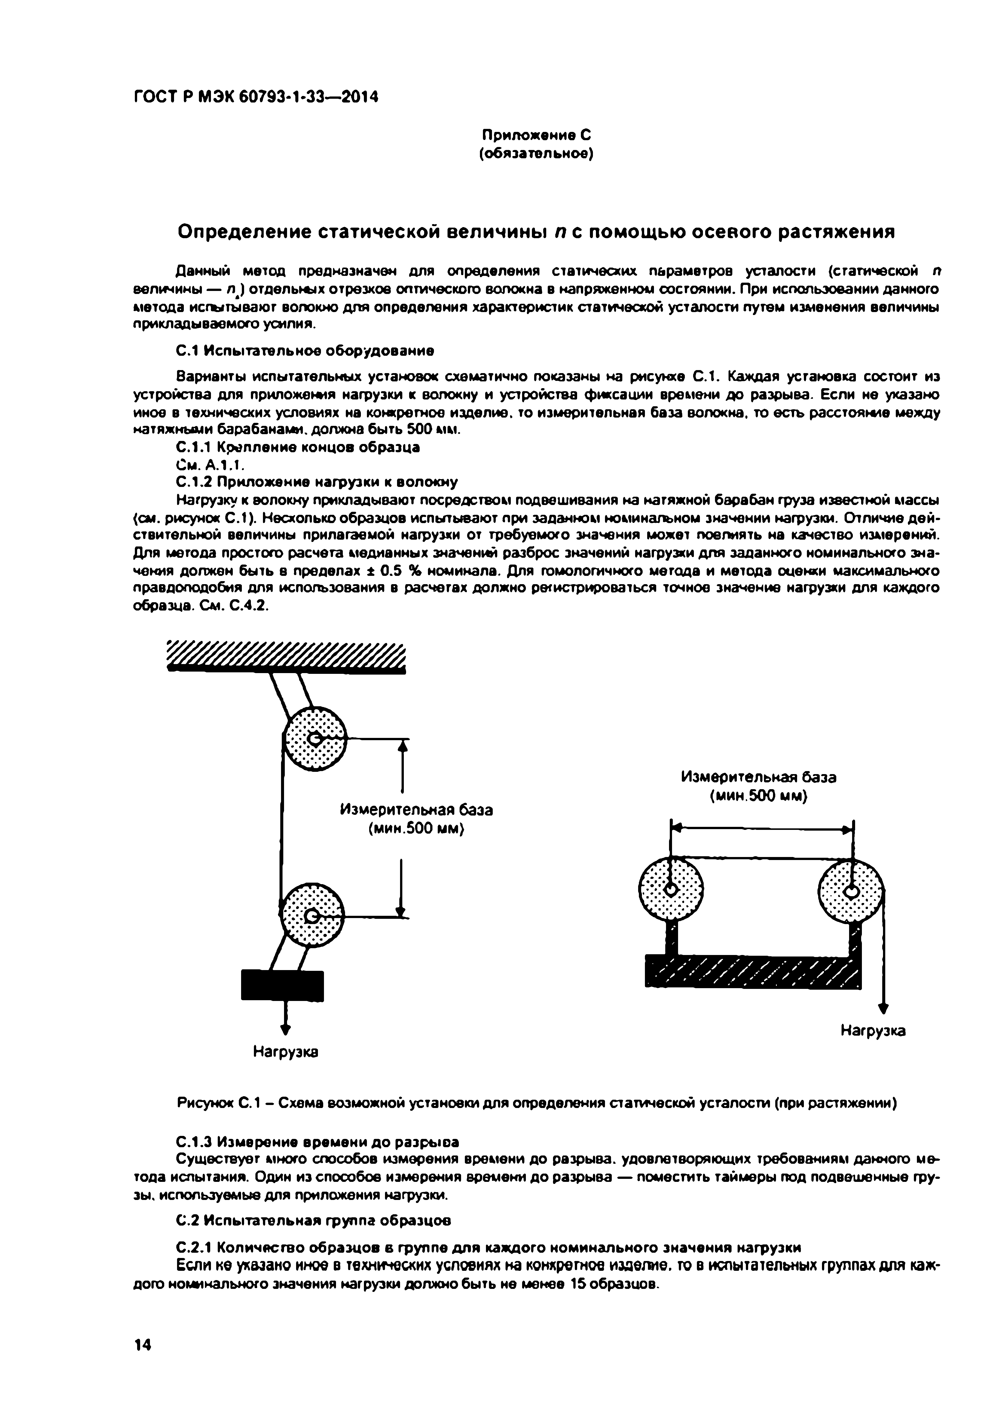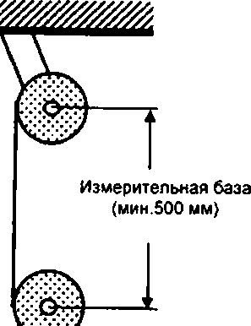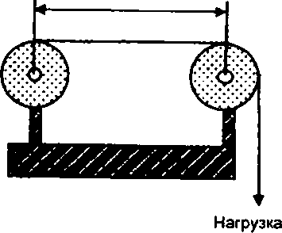

Электротехническая библиотека Elec.ru

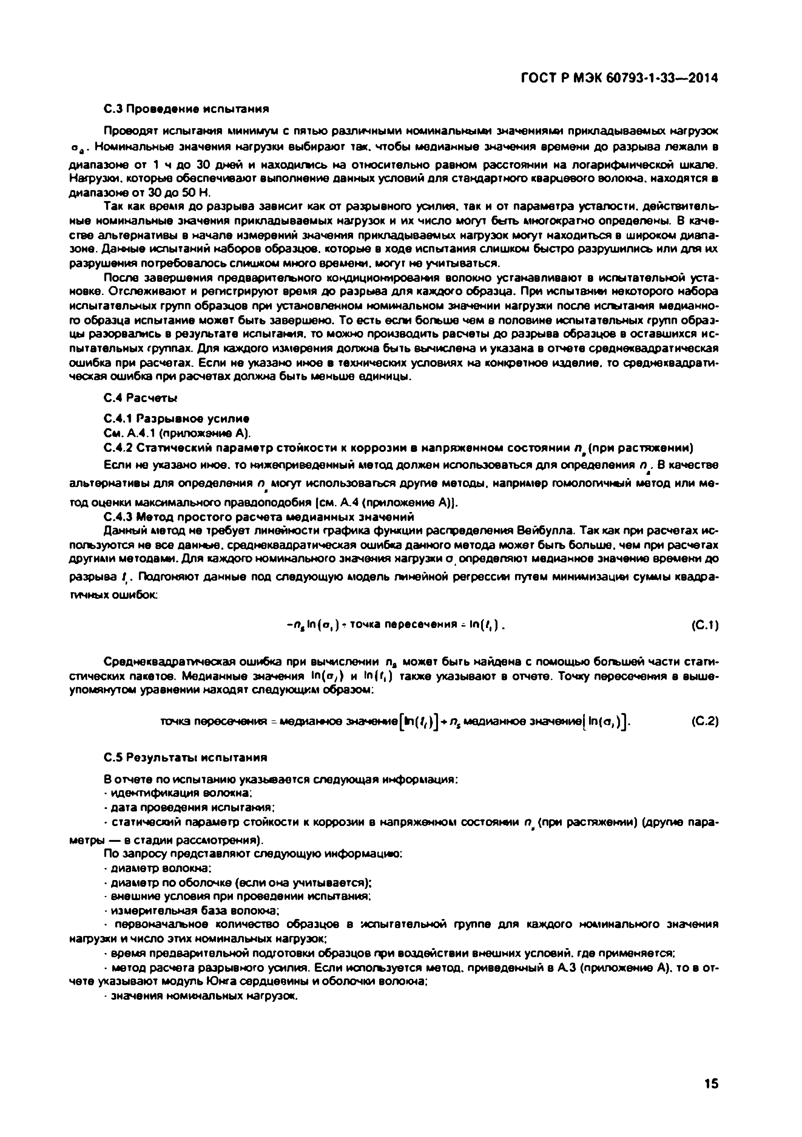Электротехническая библиотека Elec.ru

ГОСТ Р МЭК 60793-1-33—2014

С.З Проведение испытания

Проводят испытания минимум с пятью различными номинальными значениями прикладываемых нагрузок

*о а.* Номинальные значения нагрузки выбирают так. чтобы медианные значения времени до разрыва лежали в

диапазоне от 1 ч до 30 дней и находигмсь на относительно равном расстоянии на логарифмической шкале. Нагрузки, которые обеспечивают выполнение данных условий для стандартного кварцевого волокна, находятся в диапазоне от 30 до 50 Н.

Так как время до разрыва зависит как от разрывного усилия, так и от параметра усталости, действитель­ ные номинальные значения прикладываемых нагрузок и их число могут быть многократно определены. В каче­ стве альтернативы в начале измерений значения прикладываемых нагрузок могут находиться в широком диапа­ зоне. Данные испытаний наборов образцов, которые в ходе испытания слишком быстро разрушились или для их разрушения потребовалось слишком много времени, могут не учитываться.

После завершения предварительного кондиционирования волокно устанавливают в испытательной уста­ новке. Отслеживают и регистрируют время до разрыва для каждого образца. При испытании некоторого набора испытательных групп образцов при установленном номинальном значении нагрузки после исгытаиия медианно­ го образца испытание может быть завершено. То есть если больше чем е половине испытательных групп образ­ цы разорвались в результате испытания, то можно производить расчеты до разрыва образцов в оставшихся ис­ пытательных группах. Для каждого измерения должна быть вычислена и указана в отчете среднеквадратическая ошибка при расчетах. Если не указано иное в технических условиях на конкретное изделие, то среднехвадрати- чесхая ошибка при расчетах должна быть меньше единицы.

С.4 Расчеты

С.4.1 Разрывное усилие См.А.4.1 (приложение А).

С.4.2 Статический параметр стойкости к коррозии в напряженном состоянии л ,(п р и растяжении)

Если не указано иное, то нижеприведенный метод должен использоваться для определения *п .* В качестве альтернативы для определения могут использоваться другие методы, например гомологичный метод или ме­

тод оценки максимального правдоподобия |см. А 4 (приложение А)}.

С А З Метод простого расчета медианных значений

Данный метод не требует линейности графика функции распределения Ввйбулла. Так как при расчетах ис­ пользуются не все данные, среднвквадратическая ошибка данного метода может быть больше, чем при расчетах другими методамг. Для каждого номинального значения нагрузки о, определяют медианное значение времени до

разрыва I . Подгоняют данные под следующую модель линейной регрессии путем минимизации суммы квадра­ тичных ошибок:

*-n t* In(о ,) - точка пересечения ~ ln ( /,) . (С.1)

Среднеквадратическая ошибка при вычислении л, может быть найдена с помощью ботъшей части стати­ стических пакетов. Медианные значения 1п(сту) и In( г,) также указывают в отчете. Точку пересечения в выше­ упомянутом уравнении находят следующим образом:

точка пересечения = медианное значение [h i ( /,) ] + />, медианное значениеjjn fo ,) ]. (С.2)

С.5 Результаты испытания

В отчете по испытанию указьвается следующая информация:

- идентификация волокна:

• дата проведения испытания;

• статический параметр стойкости к коррозии в напряженном состоянии (при растяжении) (другие пара­

метры — в стадии рассмотрения).

По запросу представляют следующую информацию:

- диаметр волокна:

- диаметр по оболочке (если она учитывается);

- внешние условия при проведении испытания;

■измерительная база волокна;

- первоначальное количество образцов в испытательной группе для каждого номинального значения нагрузки и число этих номинальных нагрузок;

- время предварительной подготовки образцов при воздействии внешних условий, где применяется:

- метод расчета разрывного усилия. Если используется метод, приведенный в А З (приложение А), то в от­ чете указывают модуль Юнга сердцевины и оболочки волокна;

- значения номинальных нагрузок.

15

Электротехническая библиотека Elec.ru

Электротехническая библиотека Elec.ru

ГОСТ Р МЭК 60793-1-33— 2014

Приложение О (обязательное)

Определение статической величины *п* с помощью двухточечного изгиба

В данном приложении приведен метод определения параметров статической усталости оптических воло­ кон (статической л величины — ла) при двухточечном изгибе.

D.1 Измерительное оборудование

D.1.1 Испытательная установка

Вариант исгытагельной установки схематично показан на рисунке 0.1. Установленные параллельно пли­ ты. имеющие желобок для размещения волокна и распорки, должны быть изготовлены из термостойких матери­ алов (например, нержавеющей стали). Распорки используются для создания необходимого зазора между плита­ ми. Вместо установленных параллельно пш т. показанных на рисунке 0.1. могут использоваться стеклянные тру­ бы с отверстием, просверленным с высокой точностью, или рассверленные с высокой точностью металлические пластины. В данном случав стенки труб выполняют ту же функцию, что и установленные параллельно плиты.

0.1.2 Регистрация разрушения волокна

Для регистрации разрушения волокна может использоваться акустический датчик и соответствующее кон­ трольно-измерительное устройство выходного электрического напряжения. Таюке могут быть использованы дру­

гие методы регистрации разрушения волокна, такие как пропускание света по волокну. Регистрирующая аппара­ тура должна измерять время до разрыва с погрешностью не более 1 %.

D.2 Испытательная группа образцов

Образцы, входящие в испытательный набор образцов, представляют собой отрезки волокна длиной при­ близительно 30-120 мм. Диаметр сердцевины необходимо знать с точностью до ±1 мкм. диаметр оболочки

необходимо знать с точностью до ±5 мкм. Если не указанное иное е частных технических условиях, то для каждо­ го значения нагрузки 8 испытательных группах образцов должно быть не менее 15 образцов.

Распорка

01.а - горизонтальная проекция 01 ,Ь - поперечное сечение

Рисунок D.1 - Схема возможной установки для определения статической усталости (при двухточечном изгибе)

16

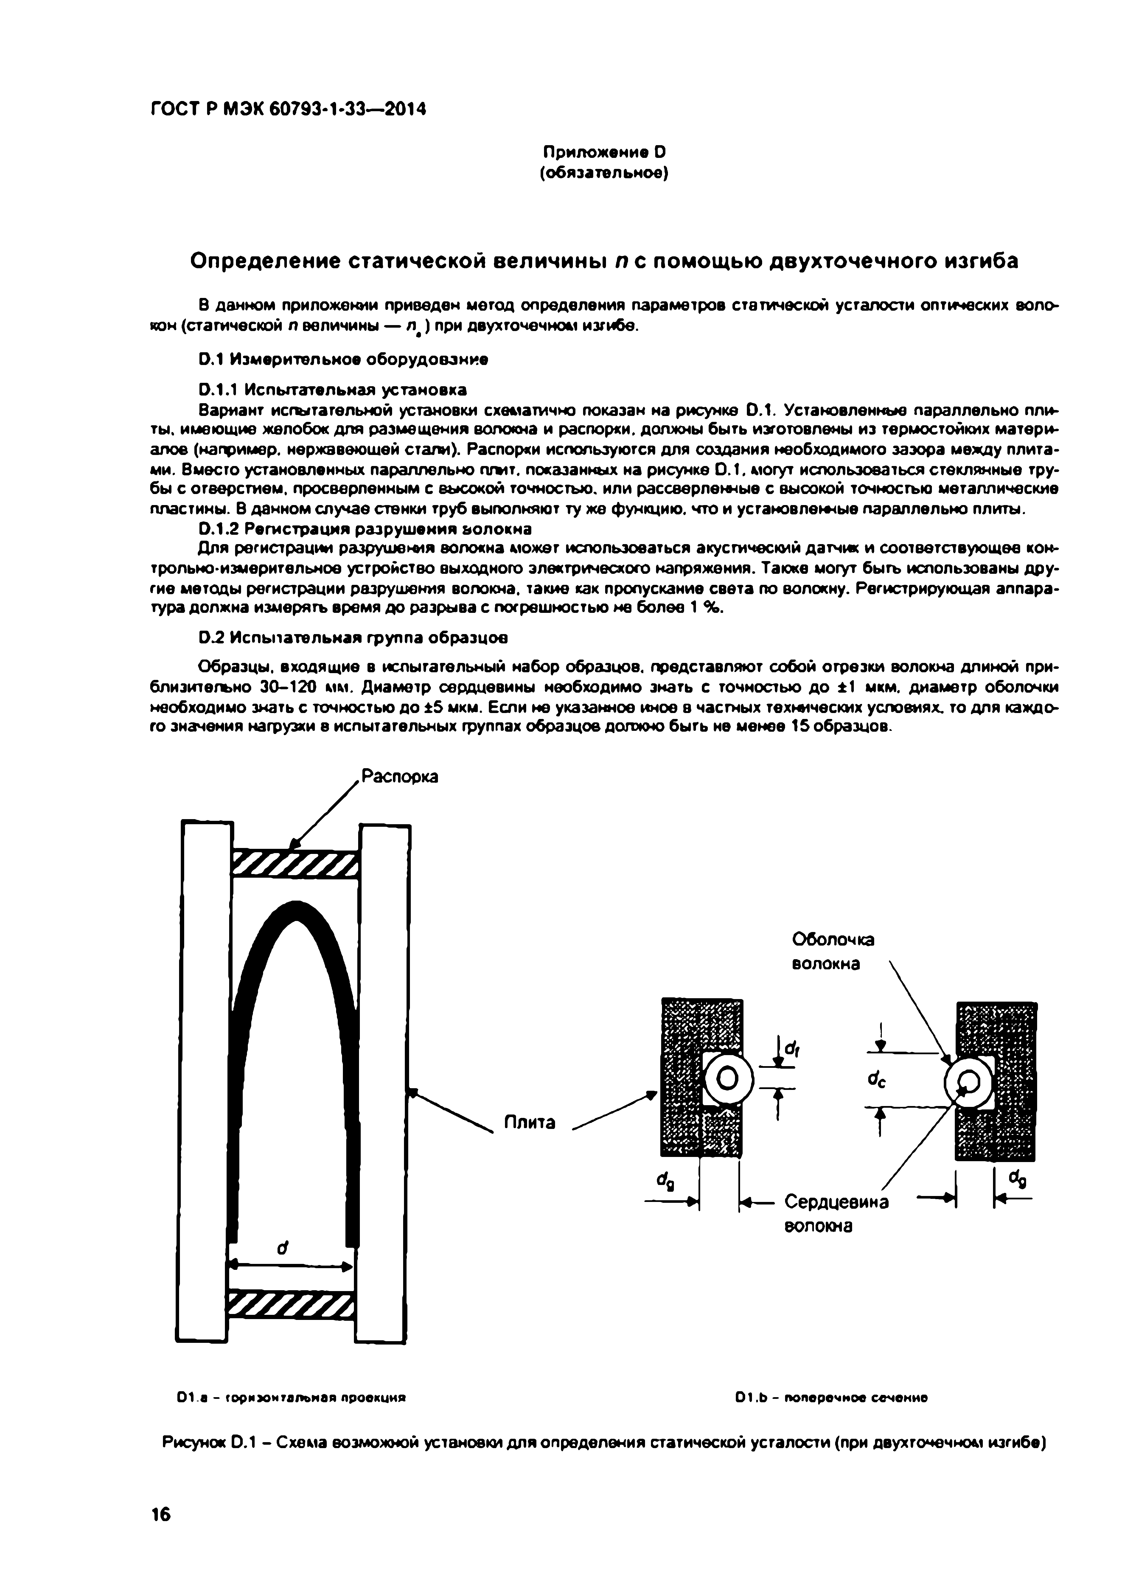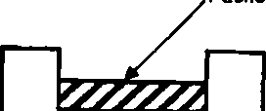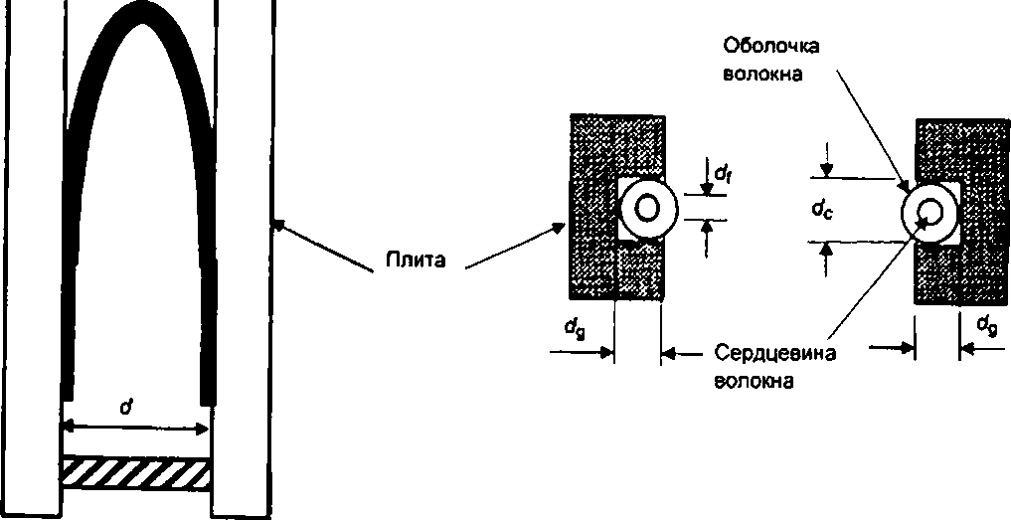

Электротехническая библиотека Elec.ru

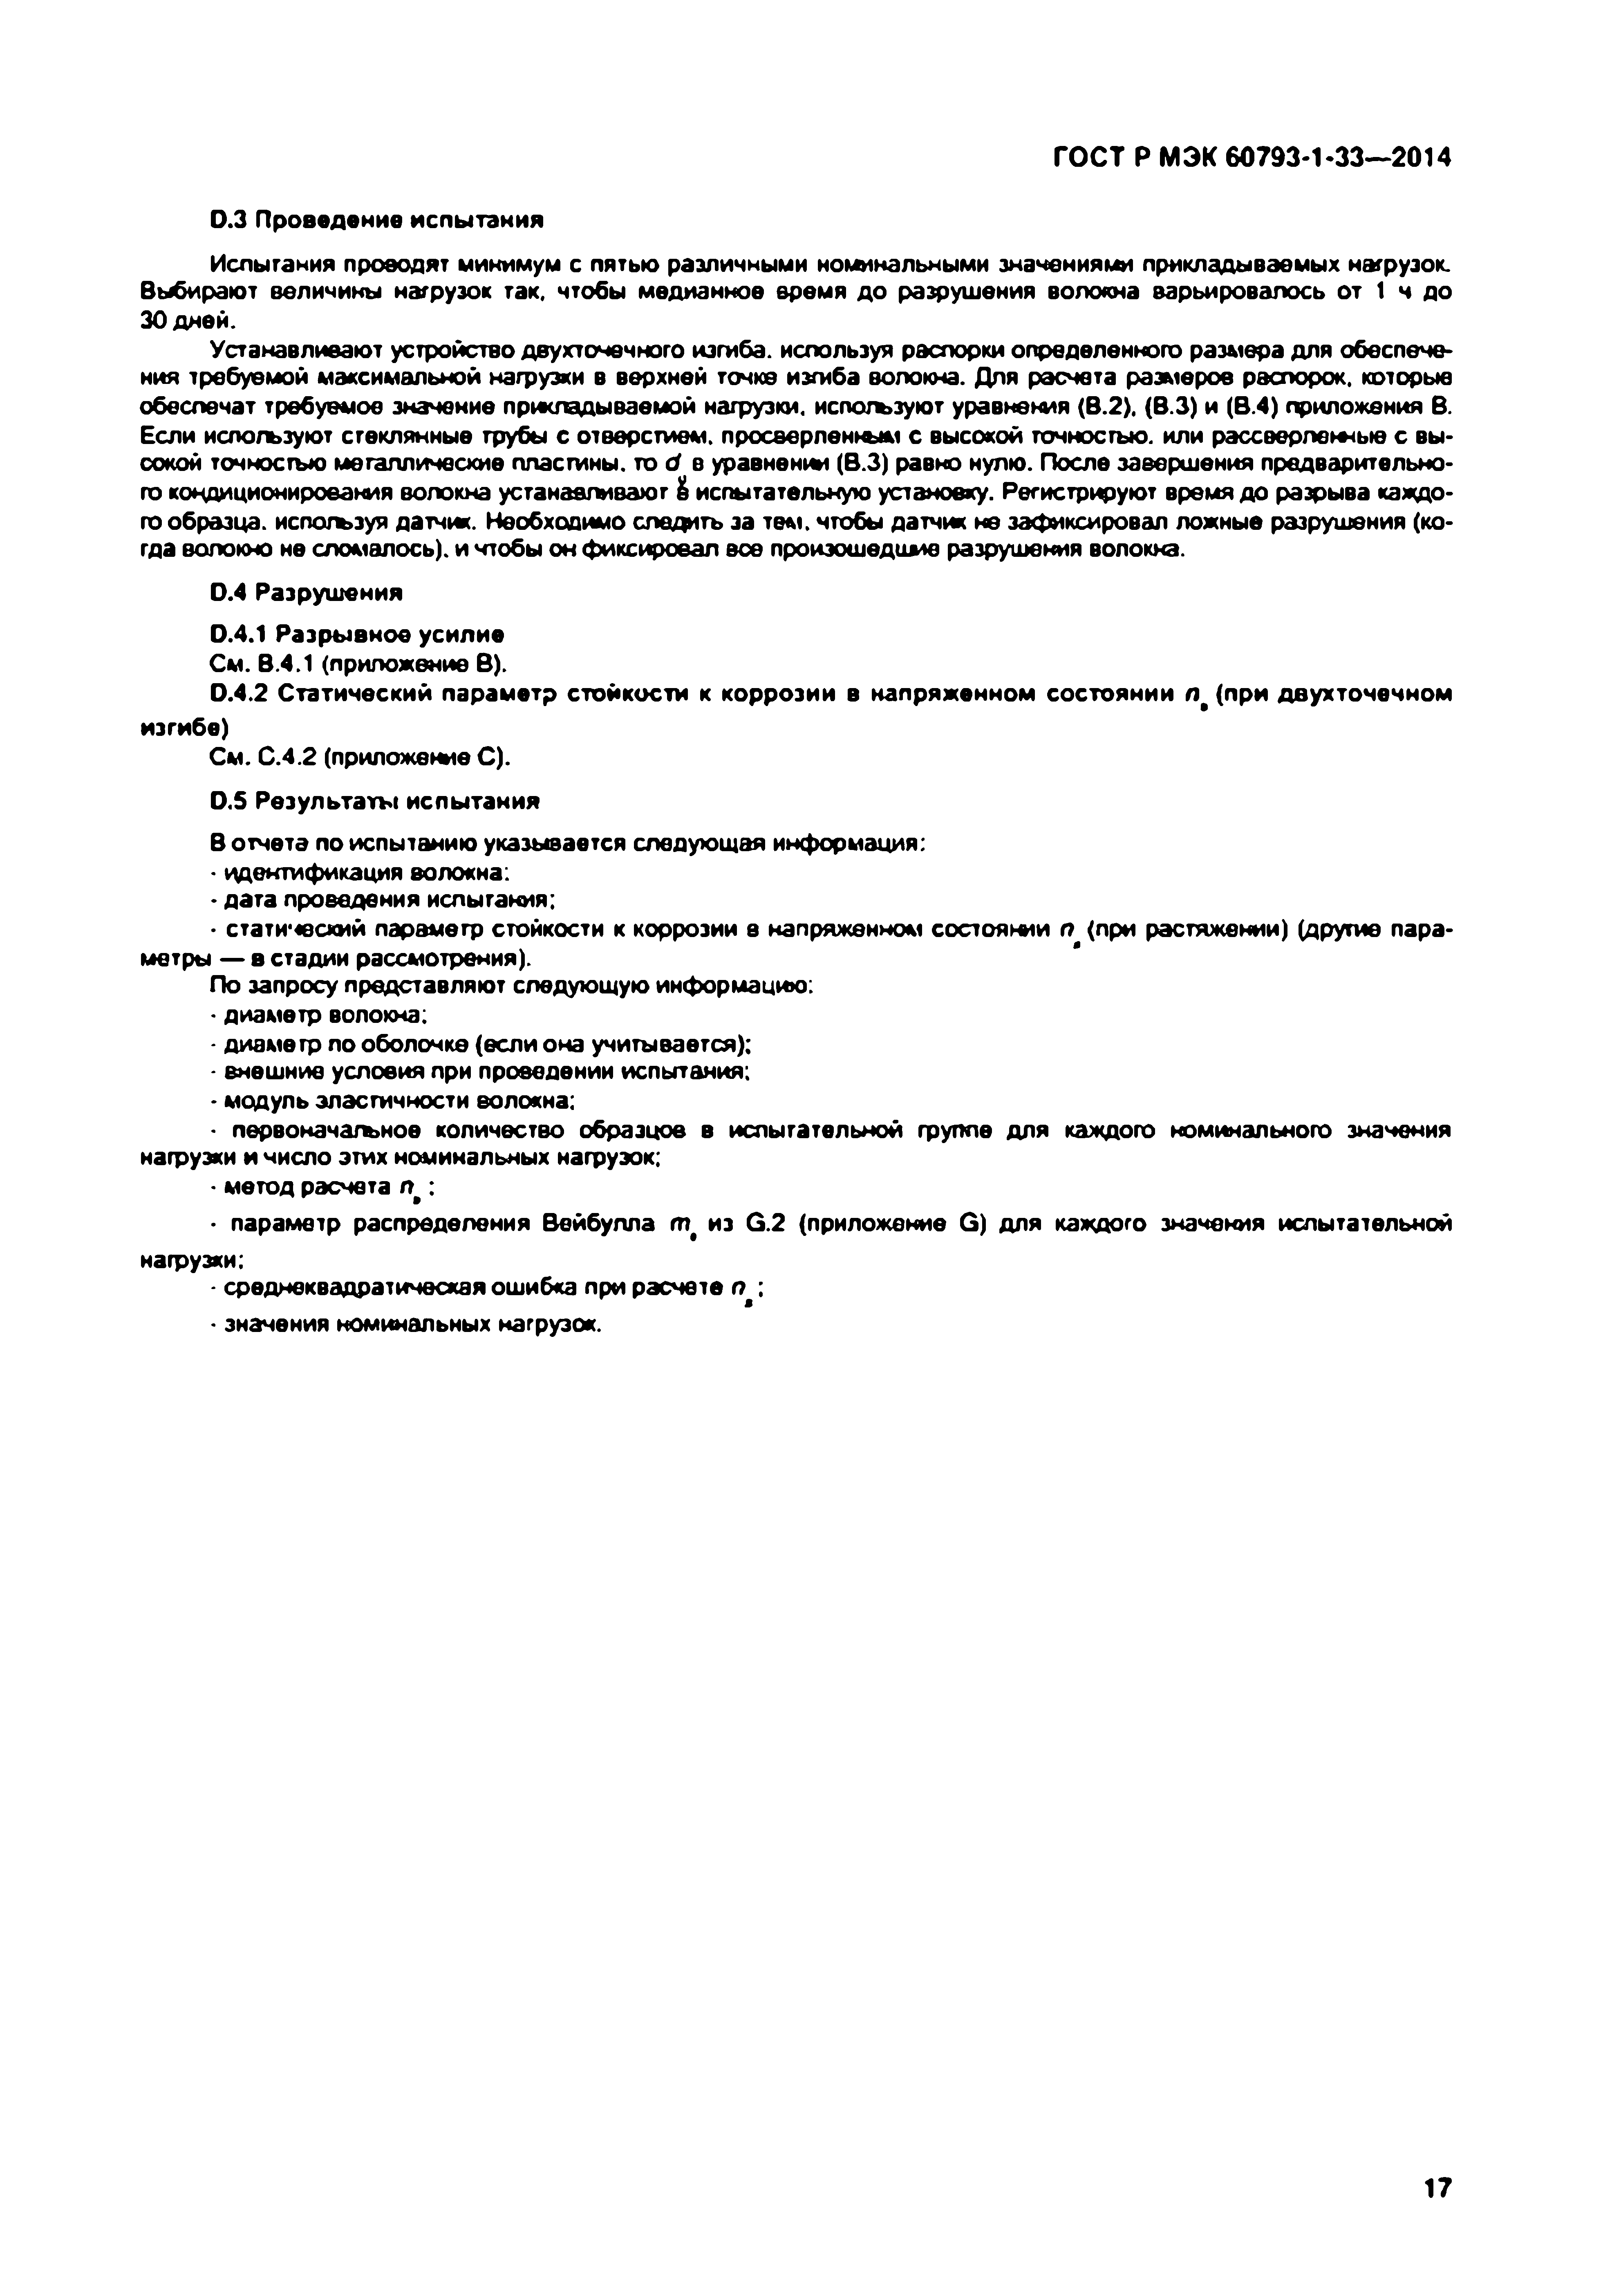Электротехническая библиотека Elec.ru

ГОСТ Р МЭК 60793-1-33—2014

0.3 Проведение испытания

Испытания проводят минимум с пятью различными номинальными значениями прикладываемых нагрузок. Выбирают величины нагрузок так, чтобы медианное время до разрушения волокна варьировалось от 1 ч до 30 дней.

Устанавливают устройство двухточечного изгиба, используя распорки определенного размера для обеспече­ ния требуемой максимальной нагрузки в верхней точке изгиба волокна. Для расчета размеров распорок, которые обеспечат требуемое значение прикладываемой нагрузки, испогьзуют уравнения (В.2), (В.З) и (В.4) приложения В. Если используют стеклянные грубы с отверстием, просверленным с высокой точностью, или рэссверпвжые с вы­ сокой точностью металлические пластины, r o d e уравнении (В.З) равно нулю. После завершения предварительно­ го кондиционирования волокна устанавливают § испытательную установку. Регистрируют время до разрыва каждо­ го образца, испогъзуя датчик. Необходимо следить за тем. чтобы датчик не зафиксировал ложные разрушения (ко­ гда волокно не сломалось), и чтобы он фиксировал все произошедшее разрушения волокна.

0.4 Разрушения

0.4.1 Разрывное усилие См. В.4.1 (приложение В).

0.4.2 Статический параметр стойкости к коррозии в напряженном состоянии л>(при двухточечном изгибе)

См. С.4.2 (приложение С).

0.5 Результаты испытания

В отчета по испытанию указывается следующая информация:

- идентификация волокна:

• дата проведения испытания;

• статический параметр стойкости к коррозии е напряженном состоянии *о* {при растяжении) (другие пара­ метры — в стадии рассмотрения).

По запросу представляют следующую информацию:

- диаметр волокна;

- диаметр по оболочке (если она учитывается);

- внешние условия при проведении испытания:

• модуль эластичности волокна:

- первоначальное количество образцов в испытательной группе для каждого номинального значения нагрузки и число этих номинальных нагрузок;

- метод расчета п>;

• параметр распределения Вейбулла m из G.2 (приложение G) для каждого значения испытательной нагрузки:

- среднеквадратическая ошибка при расчете ;

- значения номинальных нагрузок.

17

Электротехническая библиотека Elec.ru

Электротехническая библиотека Elec.ru

ГОСТ Р МЭК 60793-1-33— 2014

Приложение Е (обязательное)

Определение статической величины *п* с помощью равномерного изгиба

В данном приложении приведен метод определения параметров статической усталости отдельных отрез­ ков оптического волокна (статической *п* величины — при равномерном изгибе.

Е.1 Испытательное оборудование

Испытательное оборудование для приложения изгибающей нагрузки состоит из прецизионных оправок различных диаметров. К волокну прикладывают изгибающее усилие путем наматывания его на оправку {см. ри­ сунок Е.1).

*г*

V

Рисунок Е.1 - Схема возможной установки для определения ствтичесхой усталости (при равномерном изгибе)

Е.1.1 Крепление образца

Закрепляют оба конце испытуемого отрезка волокна. Волокна могут быть закреплены на концах оправки, например с помощью резиновых колец или клея или клейкой ленты. Используют крепеж, который не позволяет волокну проскальзывать до момента разрыва и минимизирует вероятность разрыва волокна в креплениях. Реги­ стрируют разрывы волокна в креплениях, но не рассматривают волокно в креплениях как часть образца и не ис­ пользуют эти данные при дальнейших расчетах.

Для намотки испытуемого волокна на оправку необходим обмоточный механизм. Волокно наматывают с минимальным утлом наклона и при намотке один виток волокна не должен заходить на другой. При намотке необходимо избегать приложения к волокну нежелательного растягивающего усилия. При намотке требуется достаточное усилив, например 0,25 Н. для обеспечения контакта волокна с оправкой по всей длине волокна.

Е.1.2 Приложение нагрузки к волокну

Величина нагрузки варьируется в зависимости от размера оправки. Несколько образцов испытывают при установленном номинальном значении нагрузки. Для метода простого расчета медианных значений используют оправки определенного диаметра для обеспечения установленного значения нагрузки с допускаемым отклоне­ нием в пределах ±0.5 % номинального значения. Для гомологичного метода и метода оценки максимального правдоподобия регистрируют точные значения нагрузки для каждого образца для использования в расчетах.

Е.1.3 Измерение времени д о разрушения

Существует много способов измерения времени до разрыва, удовлетворяющих требованиям данного ме­ тода испытания. Один из способов — использовать акустический датчик или детектор для фиксации разрушения волокна и подачи сигнала на компьютер в момент разрушения. Другой способ — оптическое детектирование присутствия оправки в специальном держателе. При разрушении волокна оправка выталкивается из держателя. Еше одним способом является пропускание света через волокно.

Е.2 Испытательная группа образцов

Если не указано иное в технических условиях на конкретное изделие, то в испытательных группах для каж­ дого номинального значения нагрузки должно быть не менее 15 образцов, и длина каждого образца должна быть 1 м. Диаметр сердцевины необходимо знать с точностью ±1 мкм. а диаметр оболочки должен быть известен с точностью ±5 мкм.

Е.З Проведение испытания

Испытания проводят минимум с пятью различными номинальными значениями прикладываемых нагрузок. Номинальные значения нагрузки выбирают гак. чтобы медианные значения времени до разрыва лежали в диа­ пазоне от 1 ч до 30 дней.

18

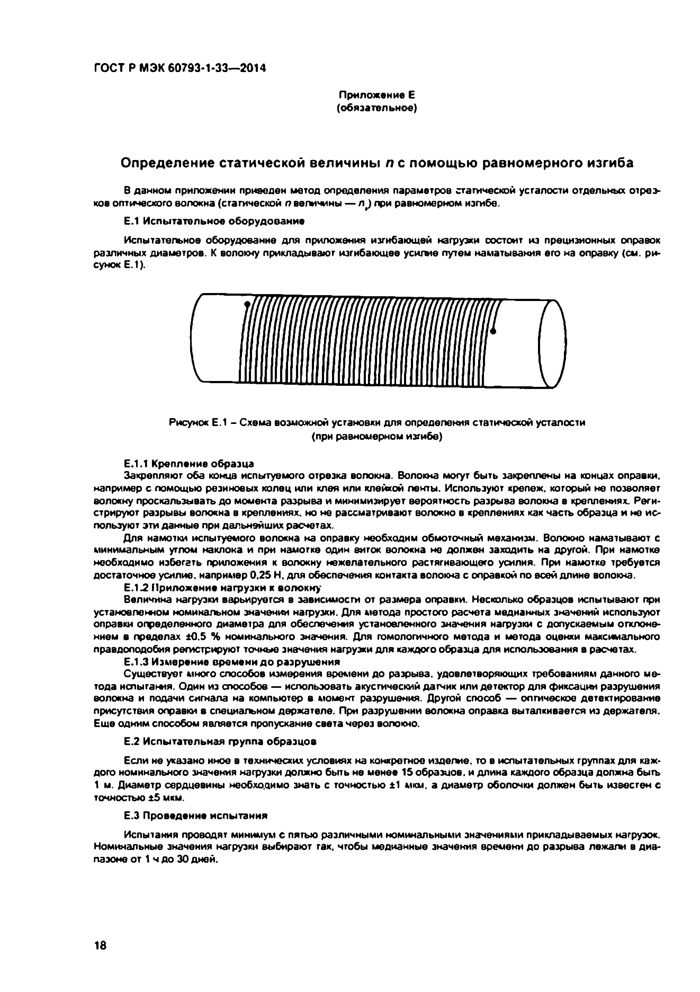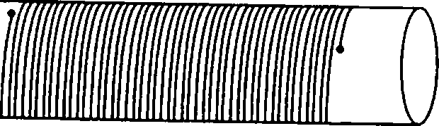

Электротехническая библиотека Elec.ru

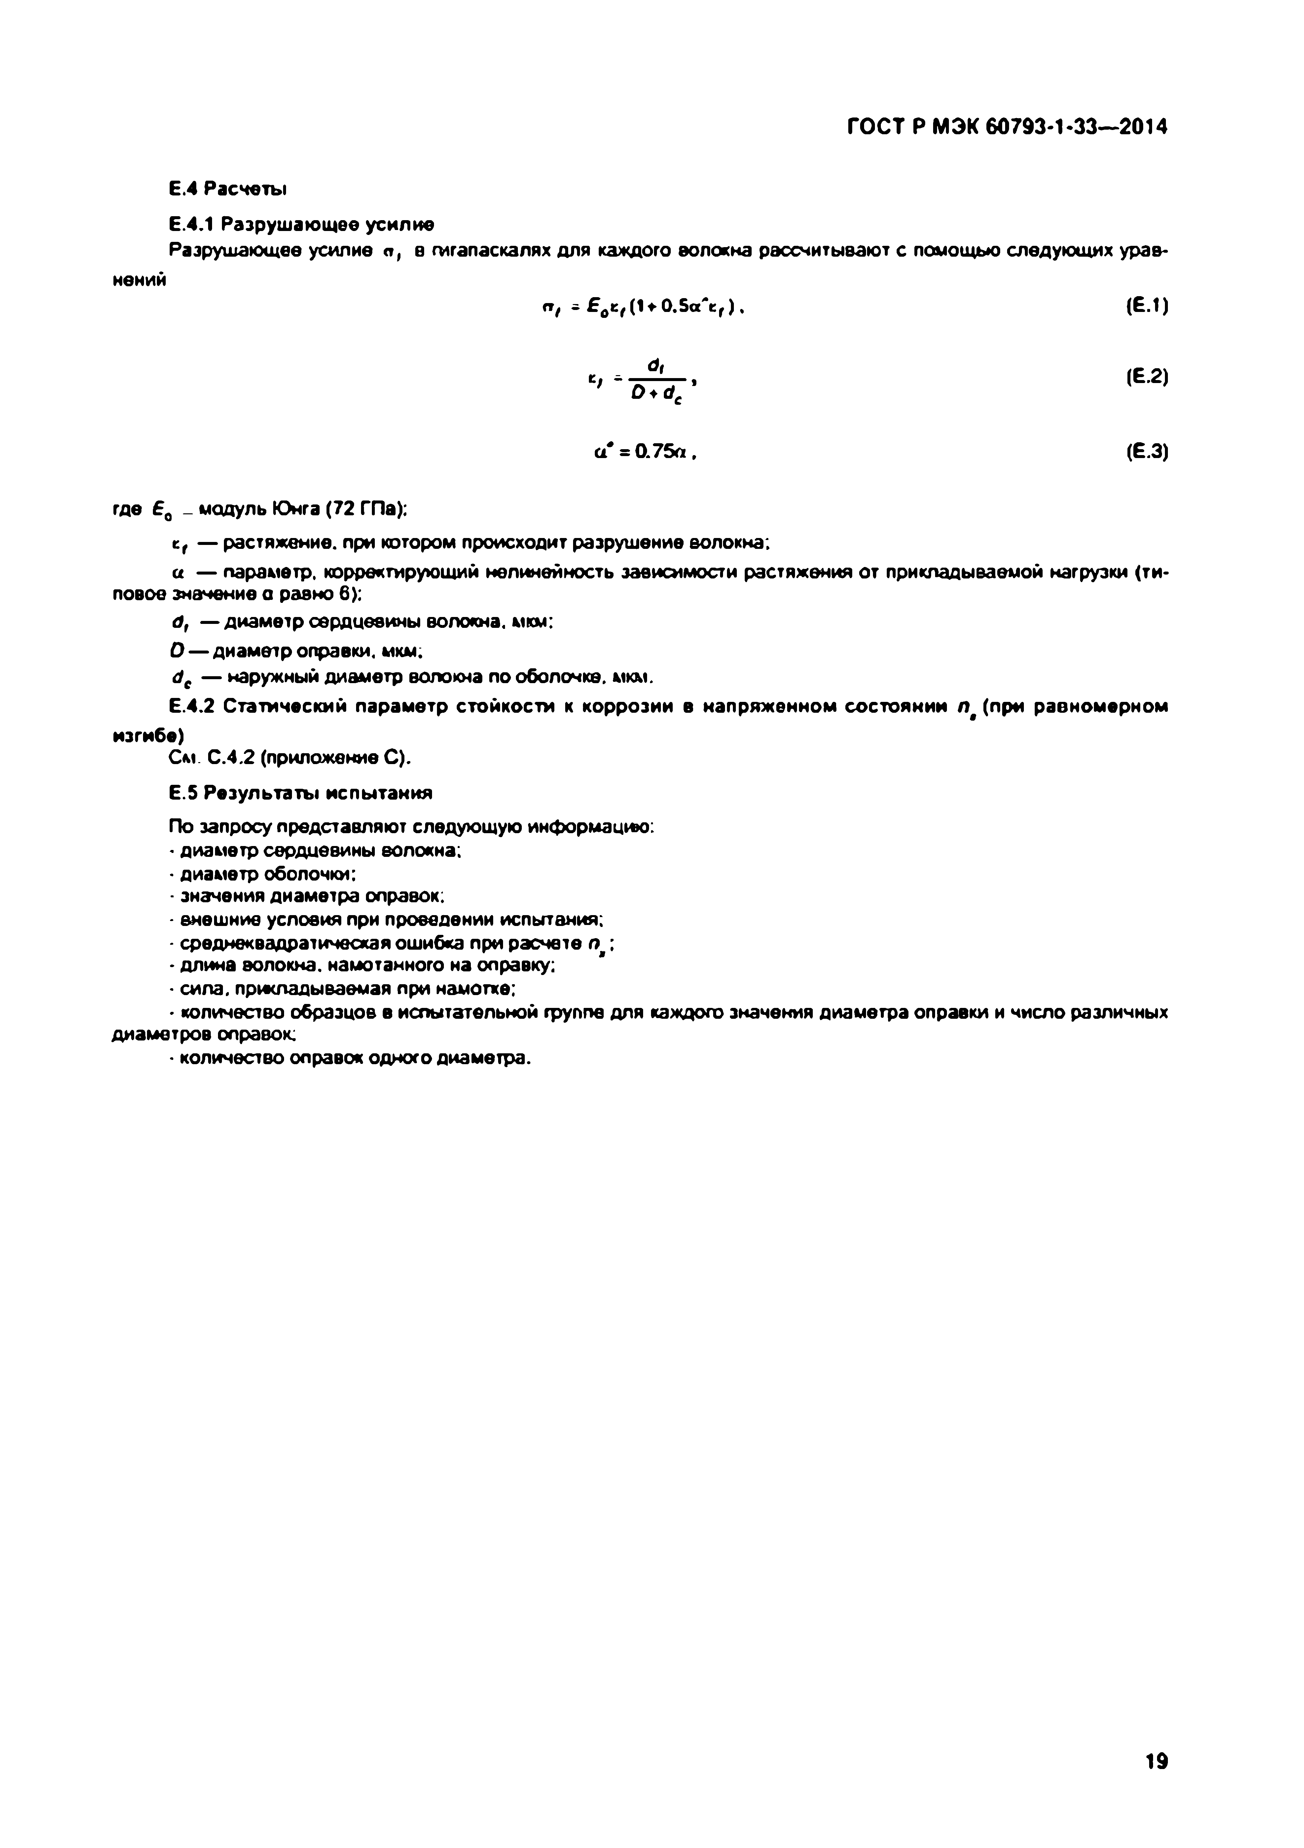Электротехническая библиотека Elec.ru

ГОСТ Р МЭК 60793-1-33—2014

Е.4 Расчеты

Е.4.1 Разрушающее усилие

Разрушающее усилие а, в гигапаскалях для каждого волокна рассчитывают с помощью следующих урав­

нений

*" I* = £ 0e,(1 + O .Sa'e,). (Е.1)

к - *а<* (Е.2)

*' О \** de ’

a '* 0.75a (Е.З)

где Е0 _ модуль Юнга (72 ГПа):

*к,* — растяжение, при котором происходит разрушение волокна;

a — параметр, корректирующий нелинейность зависимости растяжения от прикладываемой нагрузки (ти­ повое значение а равно 6):

*О,* — диаметр сердцевины волокна, мкм: О — диаметр оправки, мкм.

*de* — наружный диаметр волокна по оболочке, мкм.

Е.4.2 Статический параметр стойкости к коррозии в напряженном состоянии Л( (при равномерном изгибе)

См С.4.2 (приложение С).

E.S Результаты испытания

По запросу представляют следующую информацию:

- диаметр сердцевины волокна;

- диаметр оболочки:

- значения диаметра оправок:

- внешние условия при проведении испытания;

- среднеквадратическая ошибка при расчете *о* ;

• длина волокна, намотанного на оправку:

- сила, прикладываемая при намотке;

• количество образцов в испытательной группе для каждого значения диаметра оправки и число различных диаметров оправок;

- количество оправок одного диаметра.

19

Электротехническая библиотека Elec.ru

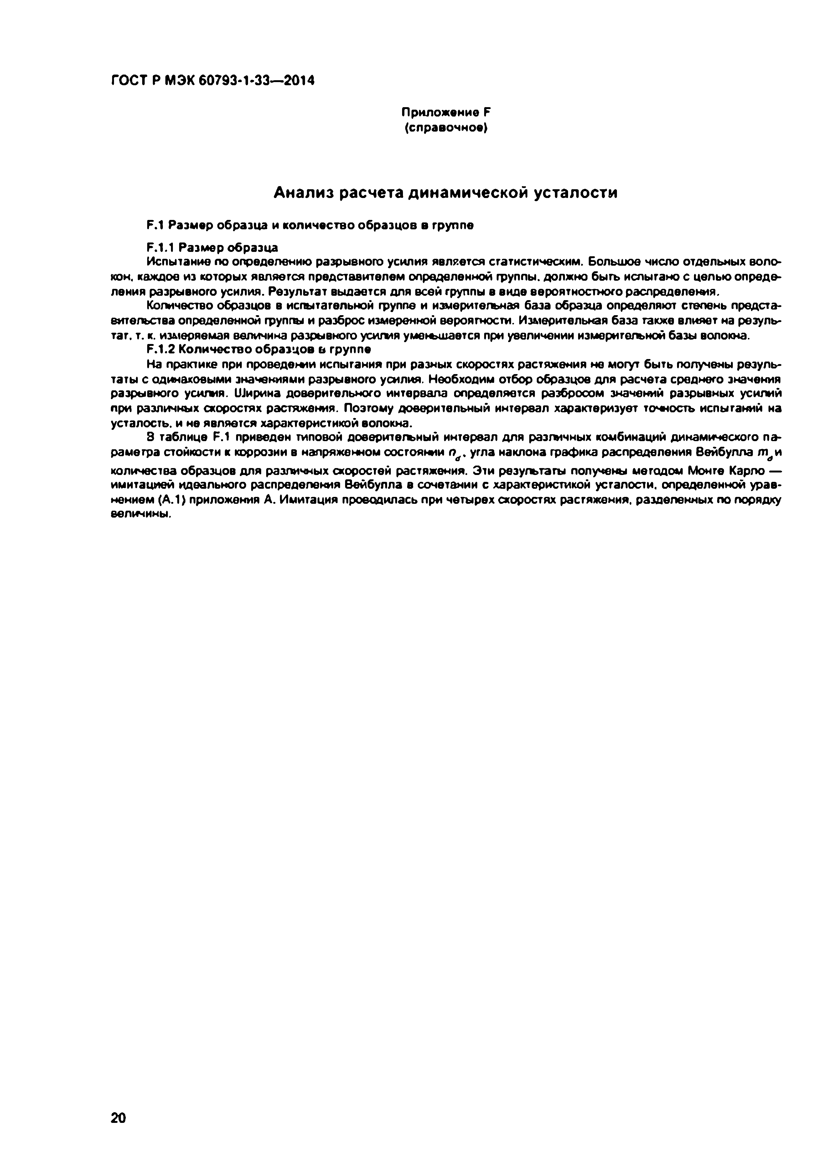Электротехническая библиотека Elec.ru

ГОСТ Р МЭК 60793-1-33— 2014

ПриложениеF

{справочное}

Анализ расчета динамической усталости

F.1 Размер образца и количество образцов в группе

F.1.1 Размер образца

Испытание по определению разрывного усилия является статистическим. Большое число отдельных воло­ кон, каждое из которых является представителем определенной группы, должно быть испытано с целью опреде­ ления разрывного усилия. Результат выдается для всей группы в виде вероятностного распределения.

Количество образцов в испытательной группе и измерительная база образца определяют степень предста­

вительства определенной группы и разброс измеренной вероятности. Измерительная база также влияет на резуль­ тат. т. к. измеряемая величина разрывного усилия уменьшается при увеличении измерительной базы волокна.

F.1.2 Количество образцов в группе

На практике при проведении испытания при разных скоростях растяжения не могут быть получены резуль­ таты с одинаковыми значениями разрывного усилия. Необходим отбор образцов для расчета среднего значения разрывного усилия. Ширина доверительного интервала определяется разбросом значений разрывных усилий при различных скоростях растяжения. Поэтому доверительный интервал характеризует точность испытаний на усталость, и не является характеристикой волокна.

3 таблице F.1 приведен типовой доверитегъный интервал для различных комбинаций динамического па­

раметра стойкости к коррозии в напряженном состоянии *па,* угла наклона графика распределения Вейбупла *та*и

количества образцов для различных скоростей растяжения. Эти результаты получены методом Монте Карло — имитацией идеального распределения Вейбупла в сочетании с характеристикой усталости, определенной урав­ нением (А.1) приложения А. Имитация проводилась при четырех скоростях растяжения, разделенных по порядку величины.

20

Электротехническая библиотека Elec.ru

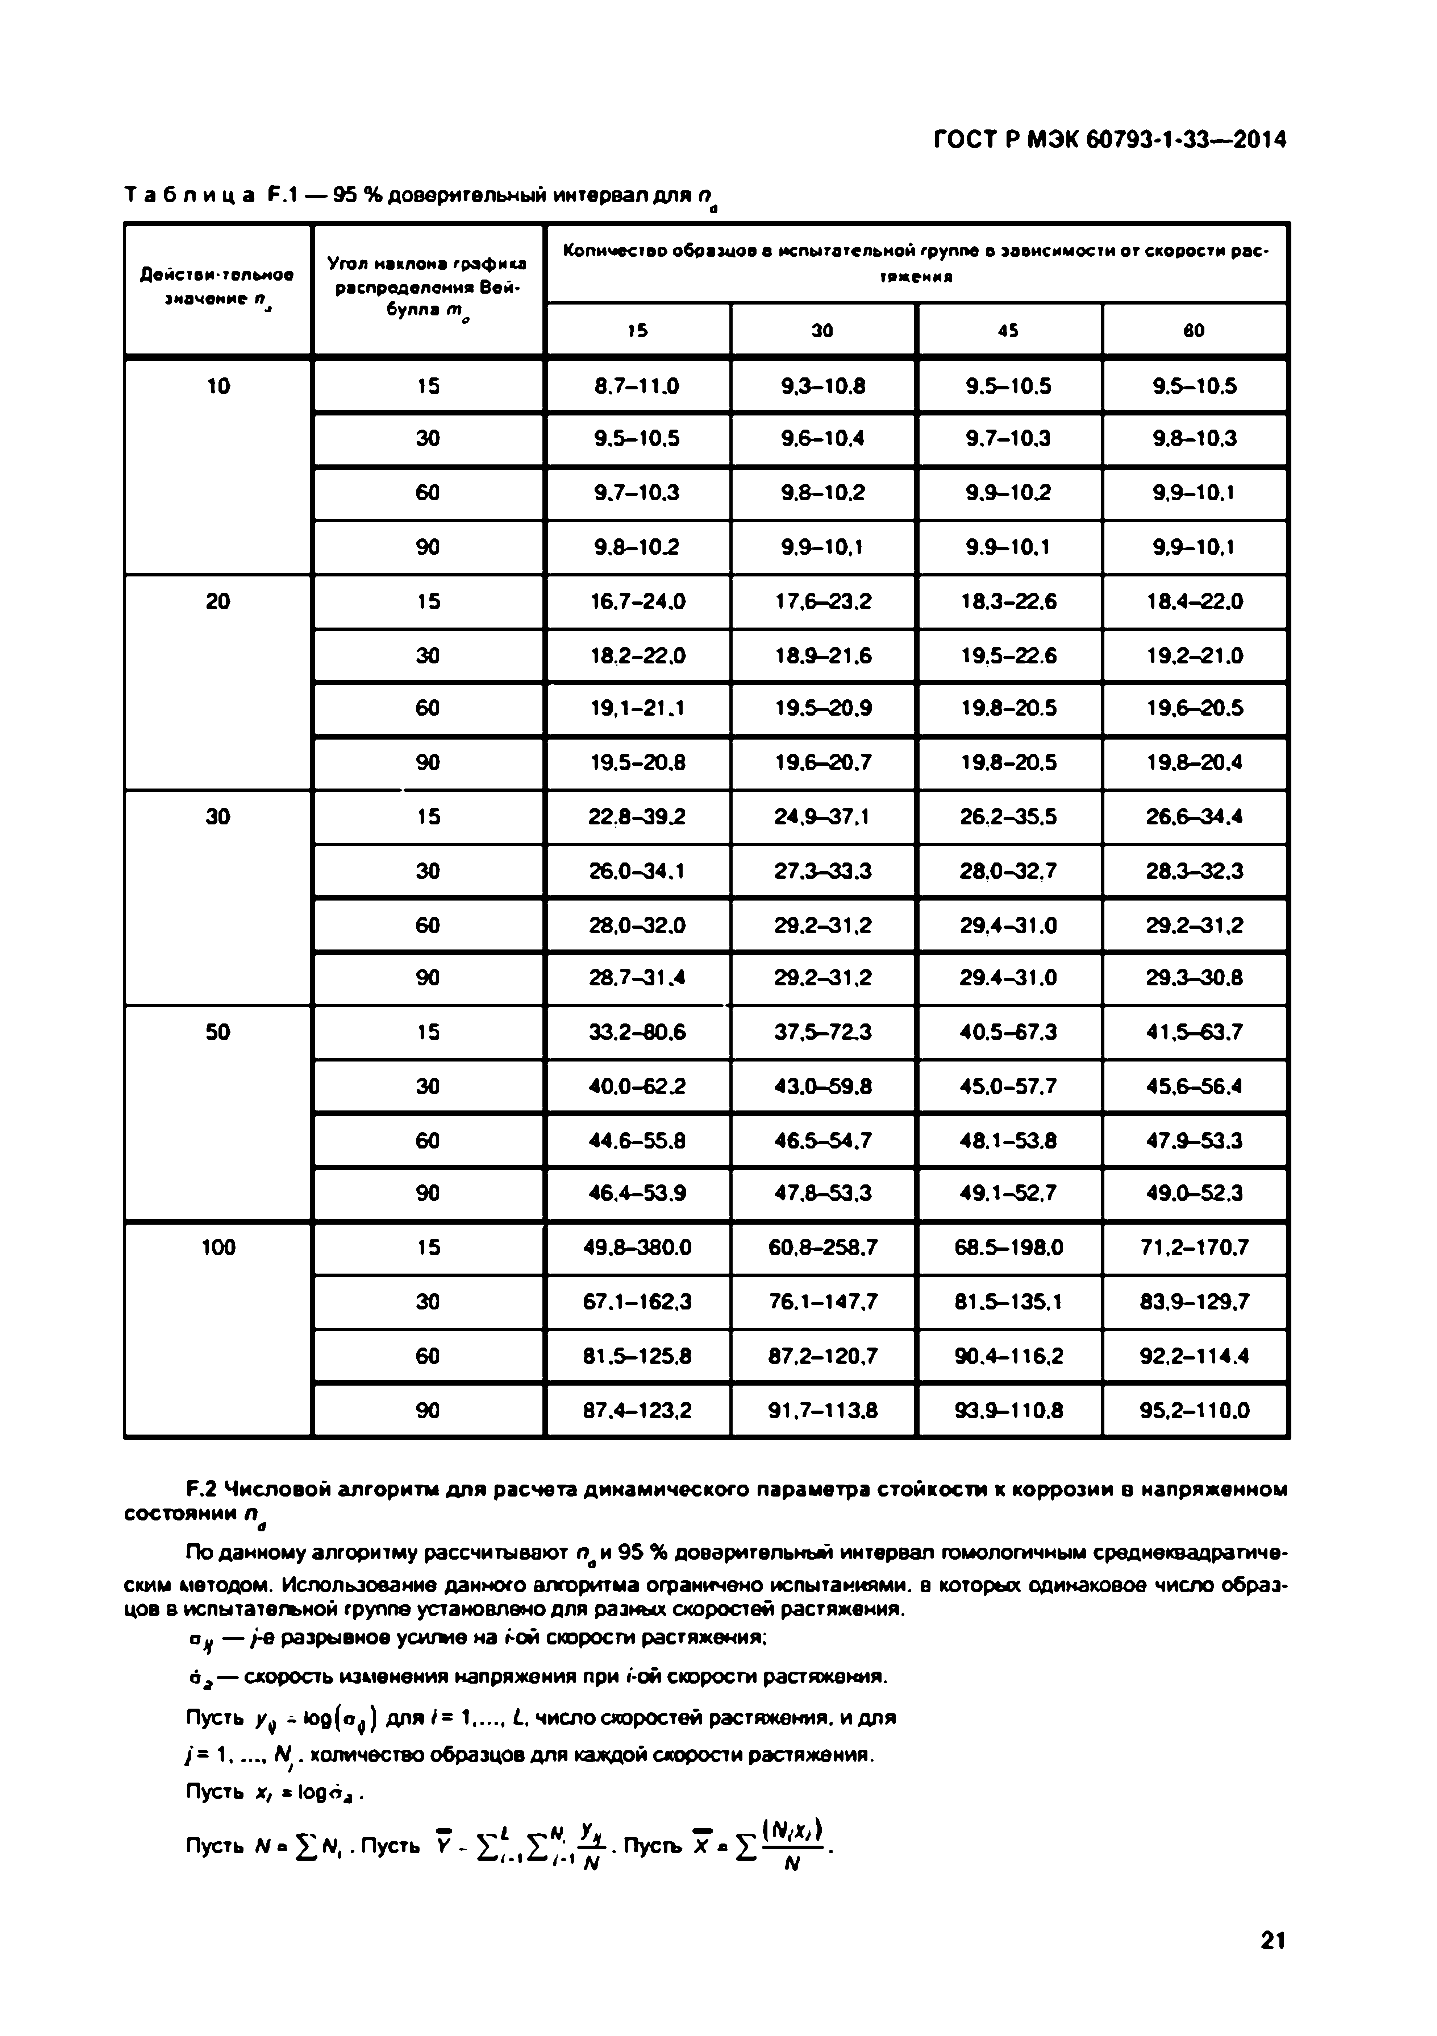Электротехническая библиотека Elec.ru

ГОСТ Р МЭК 60793-1-33—2014

Т а б л и ц а F.1 — 95% доверительный интервал для *п*d

Количество обраэиое в испытательной группе о зависимости от скорости рас­

Дейстаи-тельмое Угол наклона графика тяжения значение *п* распределения Вей-

булла т 0

15 30 4 5 во

10 15 8.7-11.0 9,3-10.8 9.5-10.5 9.5-10.5

30 9.5-10.5 9.6-10.4 9.7-10.3 9.8-10.3

60 9.7-10.3 9.8-10.2 9.9-10.2 9.9-10.1

90 9,8-10.2 9.9-10.1 9.9-10.1 9.9-10.1

20 15 16.7-24.0 17.6-23.2 18.3-22.6 18.4-22.0

30 18.2-22.0 18.9-21.6 19.5-22.6 19.2-21.0

60 19,1-21.1 19.5-20.9 19.8-20.5 19.6-20.5

90 19.5-20.8 19.6-20.7 19.8-20.5 19.8-20.4

30 15 22.8-39.2 24.9-37.1 26.2-35.5 26.6-34.4

30 26.0-34.1 27.3-33.3 28.0-32.7 28.3-32.3

60 28.0-32.0 29.2-31.2 29.4-31.0 29.2-31.2

90 28.7-31.4 29.2-31,2 29.4-31.0 29.3-30.8

50 15 33.2-80.6 37.5-72.3 40.5-67.3 41,5-63.7

30 40.0-62.2 43.0-69.8 45.0-57.7 45.6-56.4

60 44.6-55.8 46.5-54.7 48.1-53.8 47.9-53.3

90 46.4-53.9 47.8-53.3 49.1-52.7 49.0-52.3

100 15 49.8-380.0 60.8-258.7 68.5-198.0 71.2-170.7

30 67.1-162.3 76.1-147,7 81.5-135.1 83.9-129.7

60 81.5-125.8 87.2-120,7 90.4-116.2 92.2-114.4

90 87.4-123.2 91,7-113.8 93.9-110.8 95.2-110.0

F.2 Числовой алгоритм для расчета динамического параметра стойкости к коррозии в напряженном состоянии л*а*

По данному алгоритму рассчитывают лйи 95 % доверительный интервал гомологичным среднеквадратичен

ским методом. Использование данного алгоритма ограничено испытаниями, в которых одинаковое число образ­ цов в испытатегъной труппе установлено для разных скоростей растяжения,

оу — /-е разрывное усилие на г-ой скорости растяжения:

*6*a— скорость изменения напряжения при i-ой скорости растяжения. Пусть *уц -* tog(o^) для *i -* 1.....*L,* число скоростей растяжения, и для *J -* 1......*N .* количество образцов для каждой скорости растяжения.

Пусть *х,* * log од .

Пусть .Пусть 7 - ПУС1Ь *х*

21

|  |  |  |  |  |  |
| --- | --- | --- | --- | --- | --- |
|  |  |  | | | |
|  |  |  |  |  |  |
|  |  |  |  |  |  |
|  |  |  |  |  |  |
|  |  |  |  |  |  |
|  |  |  |  |  |  |
|  |  |  |  |  |  |
|  |  |  |  |  |  |
|  |  |  |  |  |  |
|  |  |  |  |  |  |
|  |  |  |  |  |  |
|  |  |  |  |  |  |
|  |  |  |  |  |  |
|  |  |  |  |  |  |
|  |  |  |  |  |  |
|  |  |  |  |  |  |
|  |  |  |  |  |  |
|  |  |  |  |  |  |
|  |  |  |  |  |  |
|  |  |  |  |  |  |
|  |  |  |  |  |  |
|  |  |  |  |  |  |

Электротехническая библиотека Elec.ru

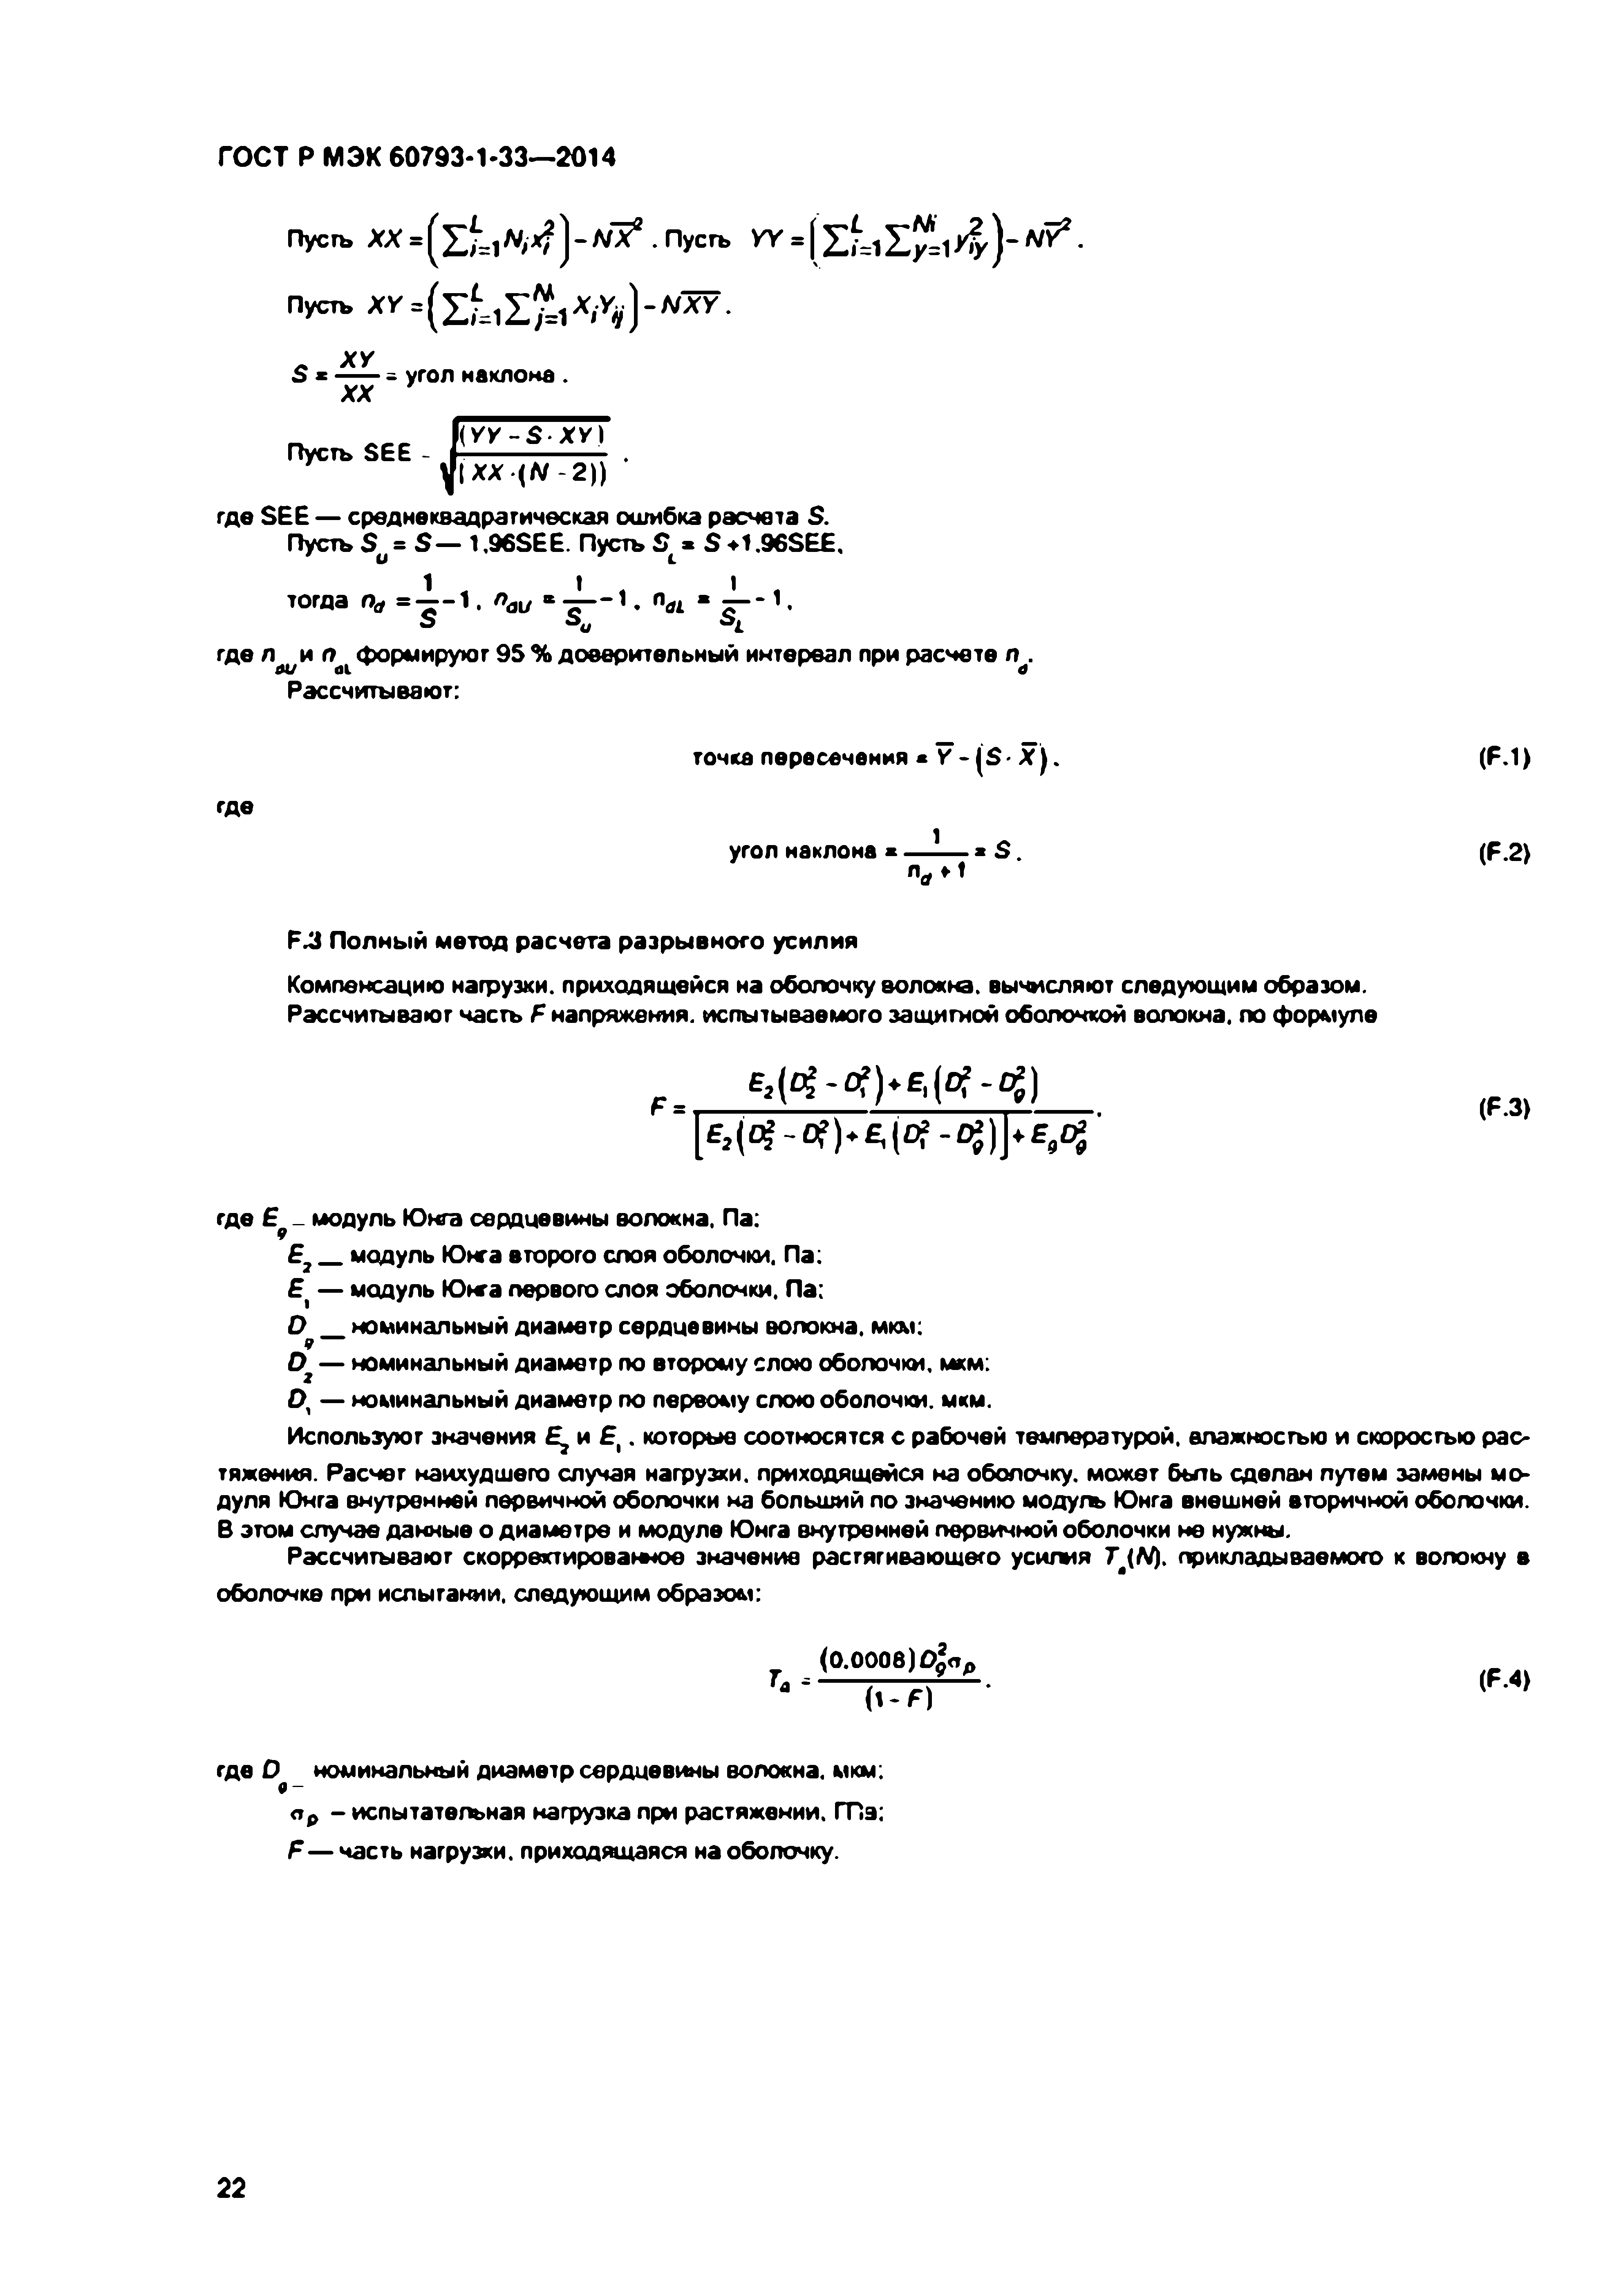Электротехническая библиотека Elec.ru

ГОСТ Р МЭК 60793-1-33— 2014

Пусть XX = ( £ } ; , « y x f j- W X * . Пусть *YY* = ( l L 1I y = l 4 ' ) - w >?2- Пусть X r ^ ^ X ^ X ^ . J - W X V .

*S* ----- -- угол наклоне .

XX

Пусть SEE - 1 ( У У - 6 - ХУ )

y i XX (W -2)) •

где SEE — среднеквадрагическая ошибка расчета S. Пусть *Su = S —* 1.96SEE. Пусть *S*t « S +1.96SEE,

тогда *па* = 1 - - . ne u * gt . пл “ 1 * . .

— 1 — g r 1

где л41/и л61формируют 95 % доверительный интервал при расчете л4.

Рассчитывают:

точка пересечения * У - (S • X J. (F-1)

где

угол наклона * --------* S . (F.2>

*пв + 1*

F.3 Полный метод расчета разры вного усилия

Компенсацию нагрузки, приходящейся на оболочку волокна, вычисляют следующим образом. Рассчитывают часть *F* напряжения, испытываемого защитной оболочкой волокна, по формуле

*F* _ ea( ^ - o ? ) + £ , ( P ? - q g )

" [£2(pf -flf)+£.(0P-i?5)j+^ ’

где *Е9-* модуль Ю ма сердцевины волокна. Па: *Ег*_мсщуль Юнга второго слоя оболочки, Па: *Е* — модуль Ю ма первого слоя оболочки. Па;

*D* номинальный диаметр сердцевины волокна, мкм:

*9*

*Ог* — номинальный диаметр по второму слою оболочки, мкм:

£>, — номинальный диаметр по первому слою оболочки, мкм.

Используют значения *EJ* и *E*t . которые соотносятся с рабочей температурой, влажностью и скоростью рас­

тяжения. Расчет наихудшего случая натрузхи. приходящейся на оболочку, может быть сделан путем замены мо­ дуля Юнга внутренней первичной оболочки на больший по значению модутъ Юнга внешней вторичной оболочки. В этом случае данные о диаметре и модуле Юнга внутренней первичной оболочки не нужны.

Рассчитывают скорректированное значение растягивающего усилия 7a{W). прикладываемого к волокну в оболочке при испытании, следующим образом:

(0 .0 0 0 8 )0 |л „

*Т\** ( Г 7 ) (F.4>

где О номинальный диаметр сердцевины волокна, мкм:

*« -*

<тр - испытательная нагрузка при растяжении. ГПэ:

*F* — часть нагрузки, приходящаяся на оболочку.

22

Электротехническая библиотека Elec.ru

Электротехническая библиотека Elec.ru

ГОСТ Р МЭК 60793-1-33—2014

Приложение G (справочное)

Анализ расчета статической усталости

G.1 Гомологичны й метод

В этом методе используются все данные, но требуется, чтобы график распределения Вейбуллз был оди­ наковым и линейным для каждого набора групп образце». Так как в данной методике расчета используют все данные, то часто получают меньшее значение среднехвадратической ошибки расчета.

Пусть f _ время до разрушения /-ого образца при г-м номинальном значении нагрузки. Пусть о л _ номи­ нальное значение нагрузки, воздействующей на образец. Пусть *N* _ число испытатегъных групп образцов в г-м наборе групп образцов. Для каждого значения *К*/ рассчитывают параметр Вейбулла №

(G.1)

Аппроксимируют данные к модели линейной регрессии путем минимизации суммы квадратичных ошибок

в1п(Гд.}+ b ln (o ,)+ c o n s l * (G.2)

Значение параметра л, - *bja* указывают в отчете как расчетное.

Среднеквадратическая ошибка расчета аппроксимирована с вариацией и ковариацией а и 6 в соответствии с их значениями. Вариация и ковариация указывается большим количеством статистических пакете».

(G.3)

В отчете указывают медианные значения 1п(/^) и 1п(стл).

G.2 Оценка максимального правдоподобия

Данный метод также основан на предположении того, что график распределения Вейбулла для каждого номинального значения нагрузки был получен из одного основного распределения разрывной нагрузки, и чго этот график линейный. С помощью данного метода получают наилучшие результаты, но он является наиболее сложным. Данный метод можно использовать при усеченном наборе данных вследствие преждевременного пре­ рывания испытания {до разрыва всех образцов). Для завершения вычислений имеются статистические пакеты. Они основаны на следующей вероятностной модели:

F * 1 — e x p (-J ,/v n s ] . (G.4)

где *F* — интегральная вероятность разрыва при времени разрыва Г,; Г, — масштабный коэффициент распределения Вейбулла:

гт^ _ параметр статического распределения Вейбулла.

23

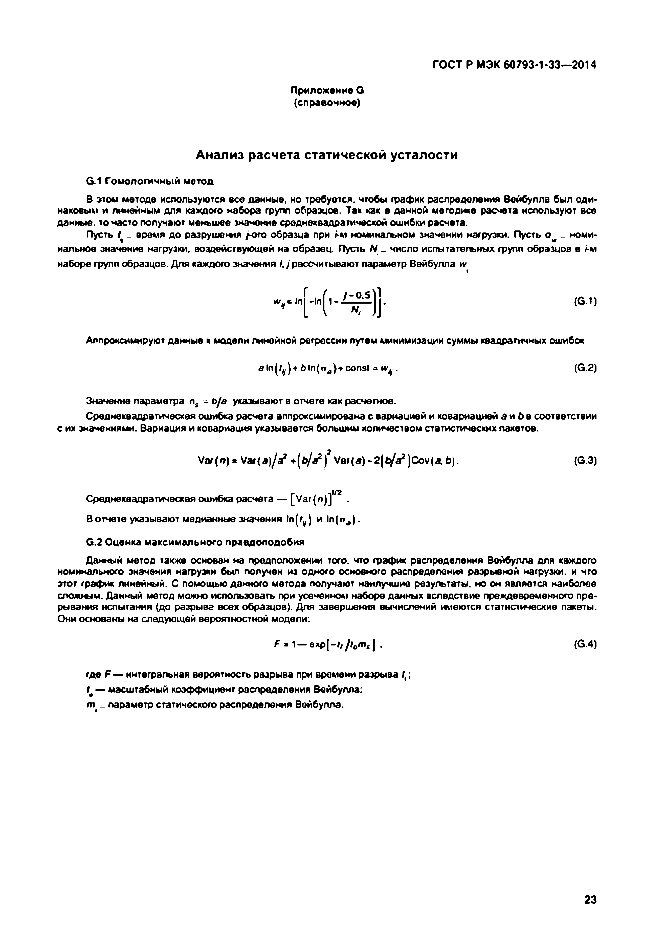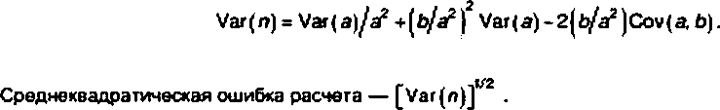

Электротехническая библиотека Elec.ru

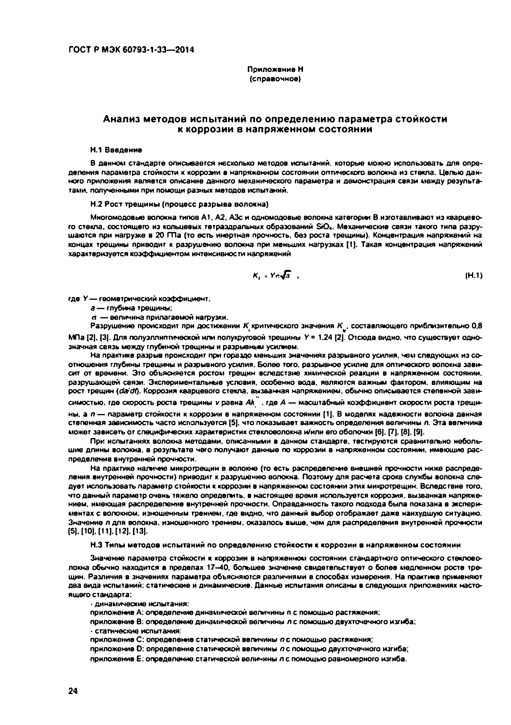Электротехническая библиотека Elec.ru

ГОСТ Р МЭК 60793-1-33— 2014

Приложение Н (справочное)

Анализ методов испытаний по определению параметра стойкости к коррозии в напряженном состоянии

Н.1 Введение

В данном стандарте описывается несколько методов испытаний, которые можно использовать для опре­ деления параметра стойкости к коррозии в напряженном состоянии оптического волокна из стекла. Целью дан­ ного приложения является описание данного механического параметра и демонстрация связи между результа­ тами. полученными при помощи разных методов испытаний.

Н.2 Рост трещины (процесс разрыва волокна)

Многомодовые волокна типов А1. А2. АЗс и одномодовые волокна кагегорюг В изготавливают из кварцево­ го стекла, состоящего из кольцевых тетраэдральных образований *SiO*.* Механические связи такого типа разру­ шаются при нагрузке в 20 ГПа (то есть инертная прочность, без роста трещины). Концентрация напряжений на ю нцах трещины приводит к разрушению волокна при меньших нагрузках (1)- Такая концентрация напряжений характеризуется коэффициентом интенсивности напряжений

(Н.1)

где *Y*— геометрический коэффициент:

*а* — глубина трещины:

<т — величина прилагаемой нагрузки.

Разрушение происходит при достижении К критического значения К^. составляющего приблизительно 0.8

МПа (2]. (3]. Для полуэллиптической или полукруговой трещины *Y* = 1.24 [2]. Отсюда видно, что существует одно­ значная связь между глубиной трещины и разрывкьы усилием.

На практике разрыв происходит при гораздо меньших значениях разрывного усилия, чем следующих из со­

отношения глубины трещины и разрывного усилия. Более того, разрывное усилие для оптичесхото волокна зави­ сит от времени. Это объясняется ростом трещин вследствие химической реакции в напряженном состоянии, разрушающей связи. Экспериментальные условия, особенно вода, являются важным фактором, влияющим на рост тр е щ т (cta'dl). Коррозия кварцевого стекла, вызванная напряжением, обычно описывается степенной зави­

симостью. где скорость роста трещины *v* равна *Ак .* где *А* — масштабный коэффициент скорости роста трещи­

ны. а гг— параметр стойкости к коррозии е напряженном состоянии [1|. В моделях надежности волокна данная степенная зависимость часто используется [5]. что показывает важность определения величины л. Эта величина может зависеть от специфических характеристик стекловолокна и^или его оболочки [6]. [7]. (8]. [9].

При испытаниях волокна методами, описанными в данном стандарте, тестируются сравнительно неболь­ шие длины волокна, в результате чего получают данные по коррозии в напряженном состоянии, имеющие рас­ пределение внутренней прочности.

На практике наличие микротрещин е волокне (то есть распределение внешней прочности ниже распреде­ ления внутренней прочности) приводит к разрушению волокна. Поэтому для расчета срока службы волокна сле­ дует использовать параметр стойкости к коррозии в напряженном состоянии этих микротрещин. Вследствие того, что данный параметр очень тяжело определить, в настоящее время используется коррозия, вызванная напряже­ нием. имеющая распределение внутренней прочности. Оправданность такого подхода была показана в экспери­ ментах с волокном, изношенным трением, где видно, что данный выбор отображает даже наихудшую ситуацию. Значение л для волокна, изношенного трением, оказалось выше, чем для распределения внутренней прочности [5]. [10), (11). (12). (13].

Н.З Типы методов испытаний по определению стойкости к коррозии в напряженном состоянии Значение параметра стойкости к коррозии в напряженном состоянии стандартного оптического стеклово­

локна обычно находится в пределах 17-40, большее значение свидетельствует о более медленном росте тре­ щин. Различия в значениях параметра объясняются различиями в способах измерения. На практике применяют два вида испытаний: статические и динамические. Данные испытания описаны в следующих приложениях насто­ ящего стандарта:

• динамические испытания:

приложение А: определение динамической величины п с помощью растяжения: приложение В: определение динамической величины л с помощью двухточечного изгиба:

• статические испытания:

приложение С: определение статической величины л с помощью растяжения; приложение О: определение статической величины л с помощью двухточечного изгиба; приложение Е: определение статической величины л с помощью равномерного изгиба.

24

Электротехническая библиотека Elec.ru

Электротехническая библиотека Elec.ru

ГОСТ Р МЭК 60793-1-33—2014

Как указано в представленных методах испытаний, данные испытания проводят в стандартных комнатных условиях Результаты этих испытаний не должны использоваться для расчетов надежности в условиях отличных от стандартных

Для сравнения двух трупп испытаний на усталость возможно для испытания на динамическую усталость

перевести историю нагружения в «эффективное» статическое время до разрыве (14].

Для испытания на растяжение f записывают в виде

= £ * L . *к* (Н.2)

*в* ( о + 1) (л+1)

при n (f ) - A f , где гг — скорость изменения напряжения и динамическая усталостная прочность *аа ~ а и .*

где ( _ динамическое время до разрыва.

В данном уравнении подразумевается, что все параметры роста трещины являются постоянными величи­ нами. Для других методов испытания, в которых усилие не измеряется напрямую (то есть волокно подвергают растяжению или изгибу), данные должны быть преобразованы в значения усигыя (см. [14]). В этом случае дина­ мическая усталостная прочность может быть представлена в виде графика зависимости (log'log) от эффективно­ го времени до разрыва таким же образом, как и при испытании на статическую усталость.

Н.4 Сравнение значений *п,* полученных с помощ ью различных методов

В испытании по круговой системе, проводимом в Европе [14]. используют почти асе методы испытаютй по определению усталости под. воздействием нагрузки. Результаты приведены на рисунке Н.1. где показано коле­ бание измеренных значений разрывного усилия. В зависимости от метода испытаний результаты изменяют свое значение по вертикальной оси из-за разницы в эффективной поверхности сердцевины испытуемого волокна (длины и геометрии).

**В** *7 я*

• __ _

5 - г

**4 С la t m i K i N i**

томмимя

3 — * —

часам

Джвмммсам яс«амчас«р*а

• —

Рисунок Н.1 - Рвзугь»тирующие графики зависимости предела прочности при разрыве от времени при проведении испытаний по круговой системе

На рисунке Н.2 приведены результаты, скорректированные для данных различий в поверхности сердцеви­ ны волокна [8]. [14]. что приводит к меньшему разбросу значений «эффективного» разрывного усилия. Графики коррозии в напряженном состоянии, описываемой стеленной зависимостью, представляют собой прямые линии (постоянное значение л) при изображении времени до разрыва и прикладываемой нагрузки по координатным осям в логарифмическом масштабе. Рисунок Н.2 показывает, что значение разрывного усилия постепенно сни­ жается с увеличением времени до разрыва: одновременно угол наклона уменьшается (л увеличивается). Это возможно происходит из-за влияния времени на поверхность сердцевины волокна: это может быть вызвано за­ туплением трещины [13], [15]. что сопоставимо по значению с коррозией под воздействием нагрузки [16]. Некото­ рые исследователи даже предполагают наличие усталостного предела [12]. [17].

На рисунке Н.2 можно увидеть две основные группы испытаний — динамические и статические испытания. Испытания на динамическую усталость обычно проводят за короткие промежутки времени, уменьшенные до еще более коротких эффективных промежутков времени в сочетании с высоким значением прочности на разрыв. В основном по результатам данных испытаний получают меньшие значения параметра стойкости к коррозии в

25

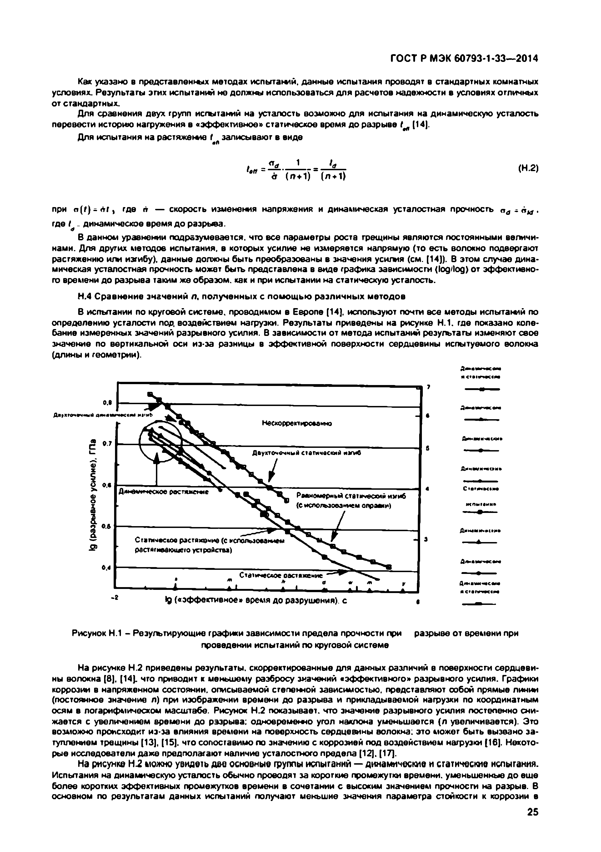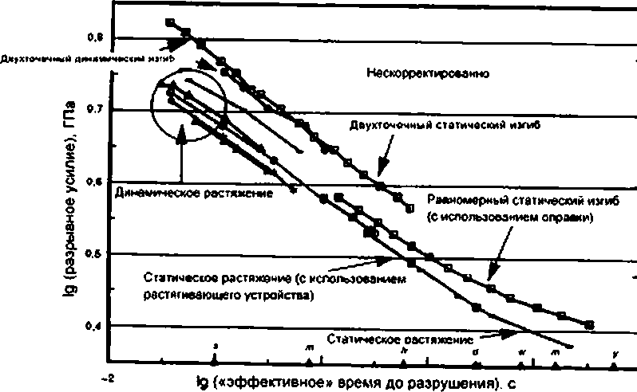

Электротехническая библиотека Elec.ru

Электротехническая библиотека Elec.ru

ГОСТ Р МЭК 60793-1-33— 2014

напряженном состоянии *п .* Статические испытания требуют несколько больших затрат времени и соответствен­ но меньших прикладываемых нагрузок; по результатам данных испытаний получают ббльшие значения *nt .*

Н.5 Заключение

При сравнении результатов различных методов испытаний на усталость можно перевести динамическое время до разрыва в эффективное статическое время до разрыва и наоборот. Более того, величина разрывного усилия должна быть скорректирована в соответствии с эффективной поверхностью сердцевины испытуемого волокна.

После данных коррекций видно, что параметр стойкости к коррозии в напряженном состоянии не является постоянной величиной при изменяющемся эффективном времени до разрыва (см. рисунок Н.2). Эго в общих чертах описывает разгшчия между динамическими и статическими методами испытаний на усталость.

Динамические и статические исгытания

О

Димамтнесаие испытания

*а*

Динамические

истытвння о

Динамичесде исгытажв

•

Статические испытания

{растягивавшее усгосмстео)

Динамические

испытания

а

Динамически*

испывтаню

Дтамичестие и статические испытания

Ig («эффективное» время до разрушения), с

Рисунок Н.2 - Результирующие графики зависимости предела прочности при разрыве от времени при проведении испытаний по круговой системе

26

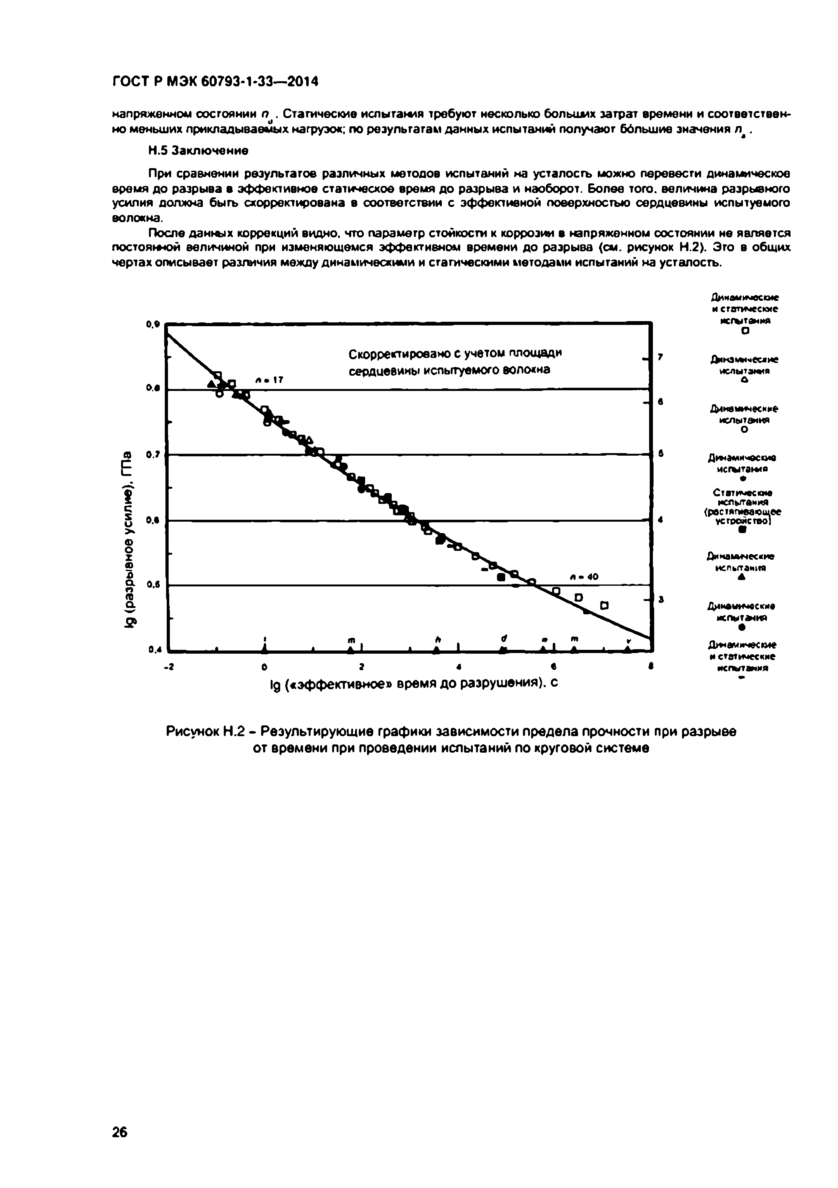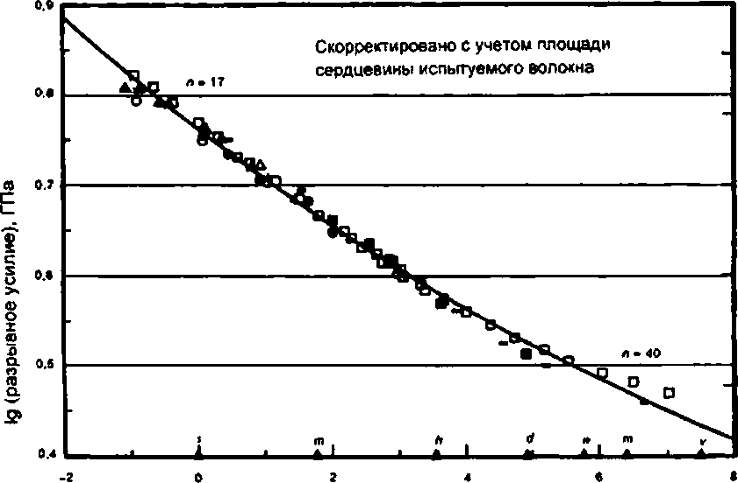

Электротехническая библиотека Elec.ru

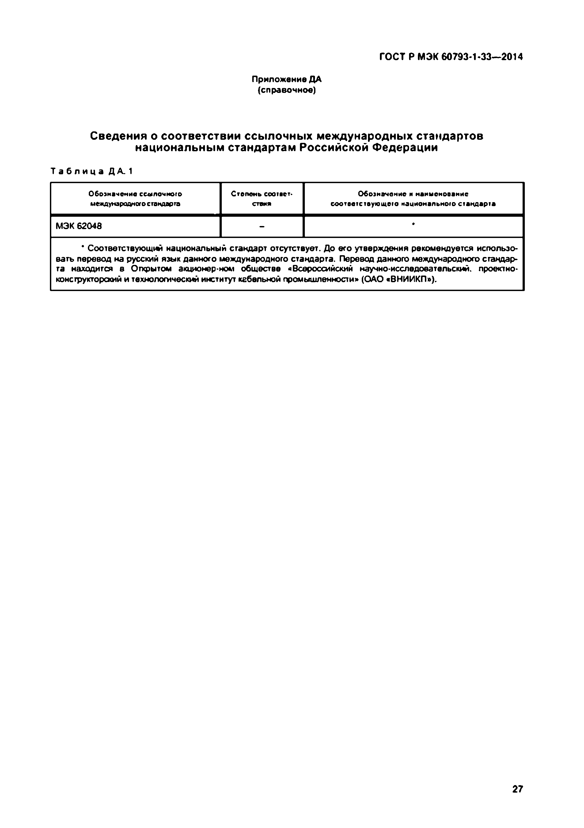Электротехническая библиотека Elec.ru

ГОСТ Р МЭК 60793-1-33—2014

Приложение ДА (справочное)

Сведения о соответствии ссы лочных международных стандартов национальным стандартам Российской Федерации

Т а б л и ц а Д А. 1

Обозначение ссылочного Степень соответ­ Обозначение и наименование международногостандарта ствия соответствующего национального стандарта

МЭК 62048 - •

* Соответствующий национальный стандарт отсутствует. До его утверждения рекомендуется использо­ вать перевод на русский язык данного международного стандарта. Перевод данного международного стандар­ та находится в Открытом акционер-ном обществе «Всероссийский научно-исследовательский, проектно­ конструкторский и технологический институт кабельной промышленности» (ОАО «ВНИИКП»).

27

Электротехническая библиотека Elec.ru

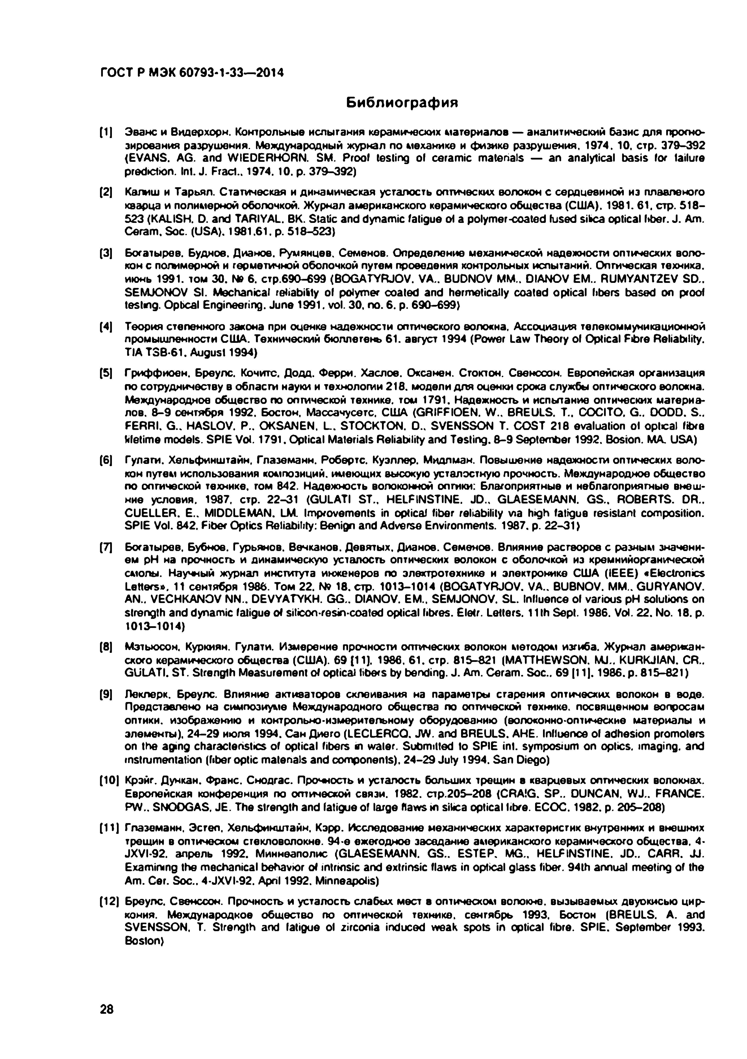Электротехническая библиотека Elec.ru

ГОСТ Р МЭК 60793-1-33— 2014

Библиография

(1| Эванс и Видерхорн, Контрольные испытания керамических материалов — аналитический базис для прогно­ зирования разрушения. Международный журнал по механике и физике разрушения. 1974. 10. стр. 379-392

{EVANS. AG. and WIEDERHORN. SM. Proof testing of ceramic materials — an analytical basis for failure

prediction. Int. J. Fract.. 1974. 10. p. 379-392)

[2] Калиш и Тарьял. Статическая и динамическая усталость оптических волокон с сердцевиной из плавленого кварца и полимерной оболочкой. Журнал американского керамического общества (США). 1981. 61. стр. 518- 523 (KALISH. D. and TARIYAL. ВК. Static and dynamic fatigue of a polymer-coated fused silica optical fiber. J. Am. Ceram. Soc. (USA). 1981.61. p. 518-523)

[3] Богатырев. Буднов. Дианое. Румянцев. Семенов. Определение механической надежности оптических воло- ю н с потм ерной и герметичной оболочкой путем проведения контрольных испытаний. Оптическая техника, июнь 1991. том 30. № 6. стр.690-699 (BOGATYRJOV. VA.. BUDNOV ММ.. OIANOV ЕМ.. RUMYANT2EV SD.. SEMJONOV SI. Mechanical retiabiSly of polymer coated and hermetically coated optical fibers based сит proof testing. Optical Engineering. June 1991. vol. 30. no. 6. p. 690-699)

[4] Теория степенного закона при оценке надежности оптического волокна. Ассоциация телекоммуникационной промышленности США. Технический бюллетень 61. август 1994 (Power Law Theory of Optical Fibre Reliability. T1A TSB-61. August 1994)

(5| Гриффиоен. Бреулс. Кочитс. Додд. Ферри. Хаслое. Оксанен. Стоктон. Свенооон. Европейская организация по сотрудничеству в области науки и технологии 218. модели дпя оценки срока службы оптического волокна. Международное общество по оптической технике, том 1791. Надежность и испытание оптических материа­ лов. 8 -9 сентября 1992. Бостон. Массачусетс. США (GRIFFIOEN. W.. BREULS. Т.. COCITO. G.. OODD. S.. FERRI. G.. HASLOV. Р.. OKSANEN, L . STOCKTON. О.. SVENSSON Т. COST 218 evaluation ol optcal fibre

kfetime models. SPIE Vol. 1791. Optical Materials Reliability and Testing. 8 -9 September 1992. Boston. MA. USA)

(6| Гулаги, Хельфинштайн, Глаземанн. Робертс. Куэллер. Мидлман. Повышение надежности оптических воло- ю н путем использования композиций, имеющих высокую усталостную прочность. Международное общество по оптической технике, том 842. Надежность волоконной оптики: Благоприятные и неблагоприятные внеш­ ние условия. 1987. стр. 22-31 (GULATI ST., HELFINST1NE. JD.. GLAESEMANN. GS., ROBERTS. DR..

CUELLER. Е.. MIDDLEMAN. LM. Improvements in optical fiber reliability via high fatigue resistant composition. SPIE Vol. 842. Fiber Optics Reliability: Benign and Adverse Environments. 1987. p. 22-31)

[7] Богатырев. Бубнов. Гурьянов. Вечканов. Девятых. Дианое. Семенов. Влияние растворов с разным значени­ ем pH на прочность и динамическую усталость оптических волокон с оболочкой из кремнийорганической смолы. Научный журнал института инженеров по электротехнике и электронике США (IEEE) «Electronics Letters». 11 сентября 1986. Том 22. N» 18. стр. 1013-1014 (BOGATYRJOV. VA.. BUBNOV. ММ.. GURYANOV. AN.. VECHKANOV NN.. DEVYATYKH. GG.. DIANOV. EM.. SEMJONOV. SL. Influence of various pH solutions on strength and dynamic fatigue of siticon-resin-coated optical fibres. Eletr. Letters. 11th Sept. 1986. Vol. 22. No. 18. p. 1013-1014}

[8] Мэтьюсом, Куркиян. Гулати. Измерение прочности оптических волокон методом изгиба. Журнал американ­ ского керамического общества (США). 69 [11]. 1986. 61. стр. 815-821 (MATTHEWSON. MJ.. KURKJIAN. CR.. GULATI. ST. Strength Measurement of optical libers by bending. J. Am. Ceram. Soc.. 69 [11]. 1986. p. 815-821)

[9] Леклерк. Бреулс. Влияние активаторов склеивания на параметры старения оптических волокон в воде. Представлено на симпозиуме Международного общества по оптической технике, посвященном вопросам оптики, изображению и контрольно-измерительному оборудованию (волоконно-оптические материалы и элементы), 24-29 июля 1994. Сан Диего (LECLERCQ. JW. and BREULS. АНЕ. Influence of adhesion promoters on the aging characteristics of optical fibers in wafer. Submitted to SPIE int. symposium on optics, imaging, and instrumentation (fiberoptic materials and components). 24-29 July 1994. San Diego)

[10] Крэйг. Дункан. Франс. Снодгас. Прочность и усталость больших трещин в кварцевых оптических волокнах. Европейская конференция по оптической связи. 1982. стр.205-208 (CRAIG. SP.. DUNCAN. WJ.. FRANCE. PW.. SNOOGAS. JE. The strength and fatigue of large flaws in silica optical tibre. ECOC. 1982. p. 205-208)

[11] Глаземанн. Эстеп. Хельфинштайн, Кэрр. Исследование механических характеристик внутренних и внешних трещин в оптическом стекловолокне. 94-е ежегодное заседание американского керамического общества. 4- JXVI-92. апрель 1992. Миннеаполис (GLAESEMANN. GS.. ESTEP. MG.. HELFINSTINE. JD.. CARR. JJ. Examining the mechanical behavior of intrinsic and extrinsic flaws in optical glass fiber. 94th annual meeting of the Am. Cer. Soc.. 4-JXVI-92. Apnl 1992. Minneapolis)

[12] Бреулс. Свенссон. Прочность и усталость слабых мест в оптическом волокне, вызываемых двуокисью цир­ кония. Международное общество по оптической технике, сентябрь 1993. Бостон (BREULS. A. and SVENSSON. Т. Strength and fatigue ot zirconia induced weak spots in optical fibre. SPIE. September 1993. Boston)

28

Электротехническая библиотека Elec.ru

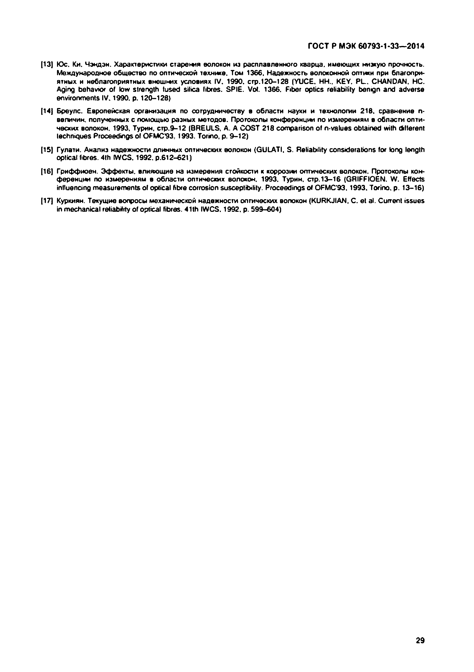Электротехническая библиотека Elec.ru

ГОСТ Р МЭК 60793-1-33—2014

[13] Юс. Ки. Чэндэн. Характеристики старения волокон из расплавленного кварца, имеющих низкую прочность. Международное общество по оптической технике. Том 1366, Надежность волоконной оптики при благопри­ ятных и неблагоприятных внешних условиях IV. 1990. сгр.120-12в (YUCE. НН,, KEY. P L . CHANDAN, НС. Aging behavior of low strength (used silica fibres. SPIE. Vot. 1366. Fiber optics reliability benign and adverse environments IV. 1990. p. 120-128}

[14] Бреулс. Европейская организация no сотрудничеству в области науки и технологии 218. сравнение л- в е тч и н , полученных с помощью разных методов. Протоколы конференции по измерениям в области опти- чесхих волокон. 1993, Турин, стр.9-12 (BREULS. A. A COST 218 comparison of n-values obtained with drfterent techniques Proceedings of O FM C 93.1993. Torino, p. 9-12)

[15] Гулати. Анализ надежности длинных оптических волокон (GULATI, S. Reliability considerations for long length Optical fibres. 4th IWCS. 1992. p.612-621)

[16] Гриффиоен. Эффекты, влияющие на измерения стойкости к коррозии оптических волокон. Протоколы кон­ ференции по измерениям в области оптических волокон. 1993. Турин, стр.13-16 (GRIFFIOEN. W. Effects influencing measurements of optical fibre corrosion susceptibility. Proceedings of OFM C'93,1993. Torino, p. 13-16)

[17] Куркиян. Текущие вопросы механической надежности оптических волокон (KURKJIAN, С. el al. Current issues in mechanical reliability of optical fibres. 41th IWCS. 1992. p. 599-604)

29

Электротехническая библиотека Elec.ru

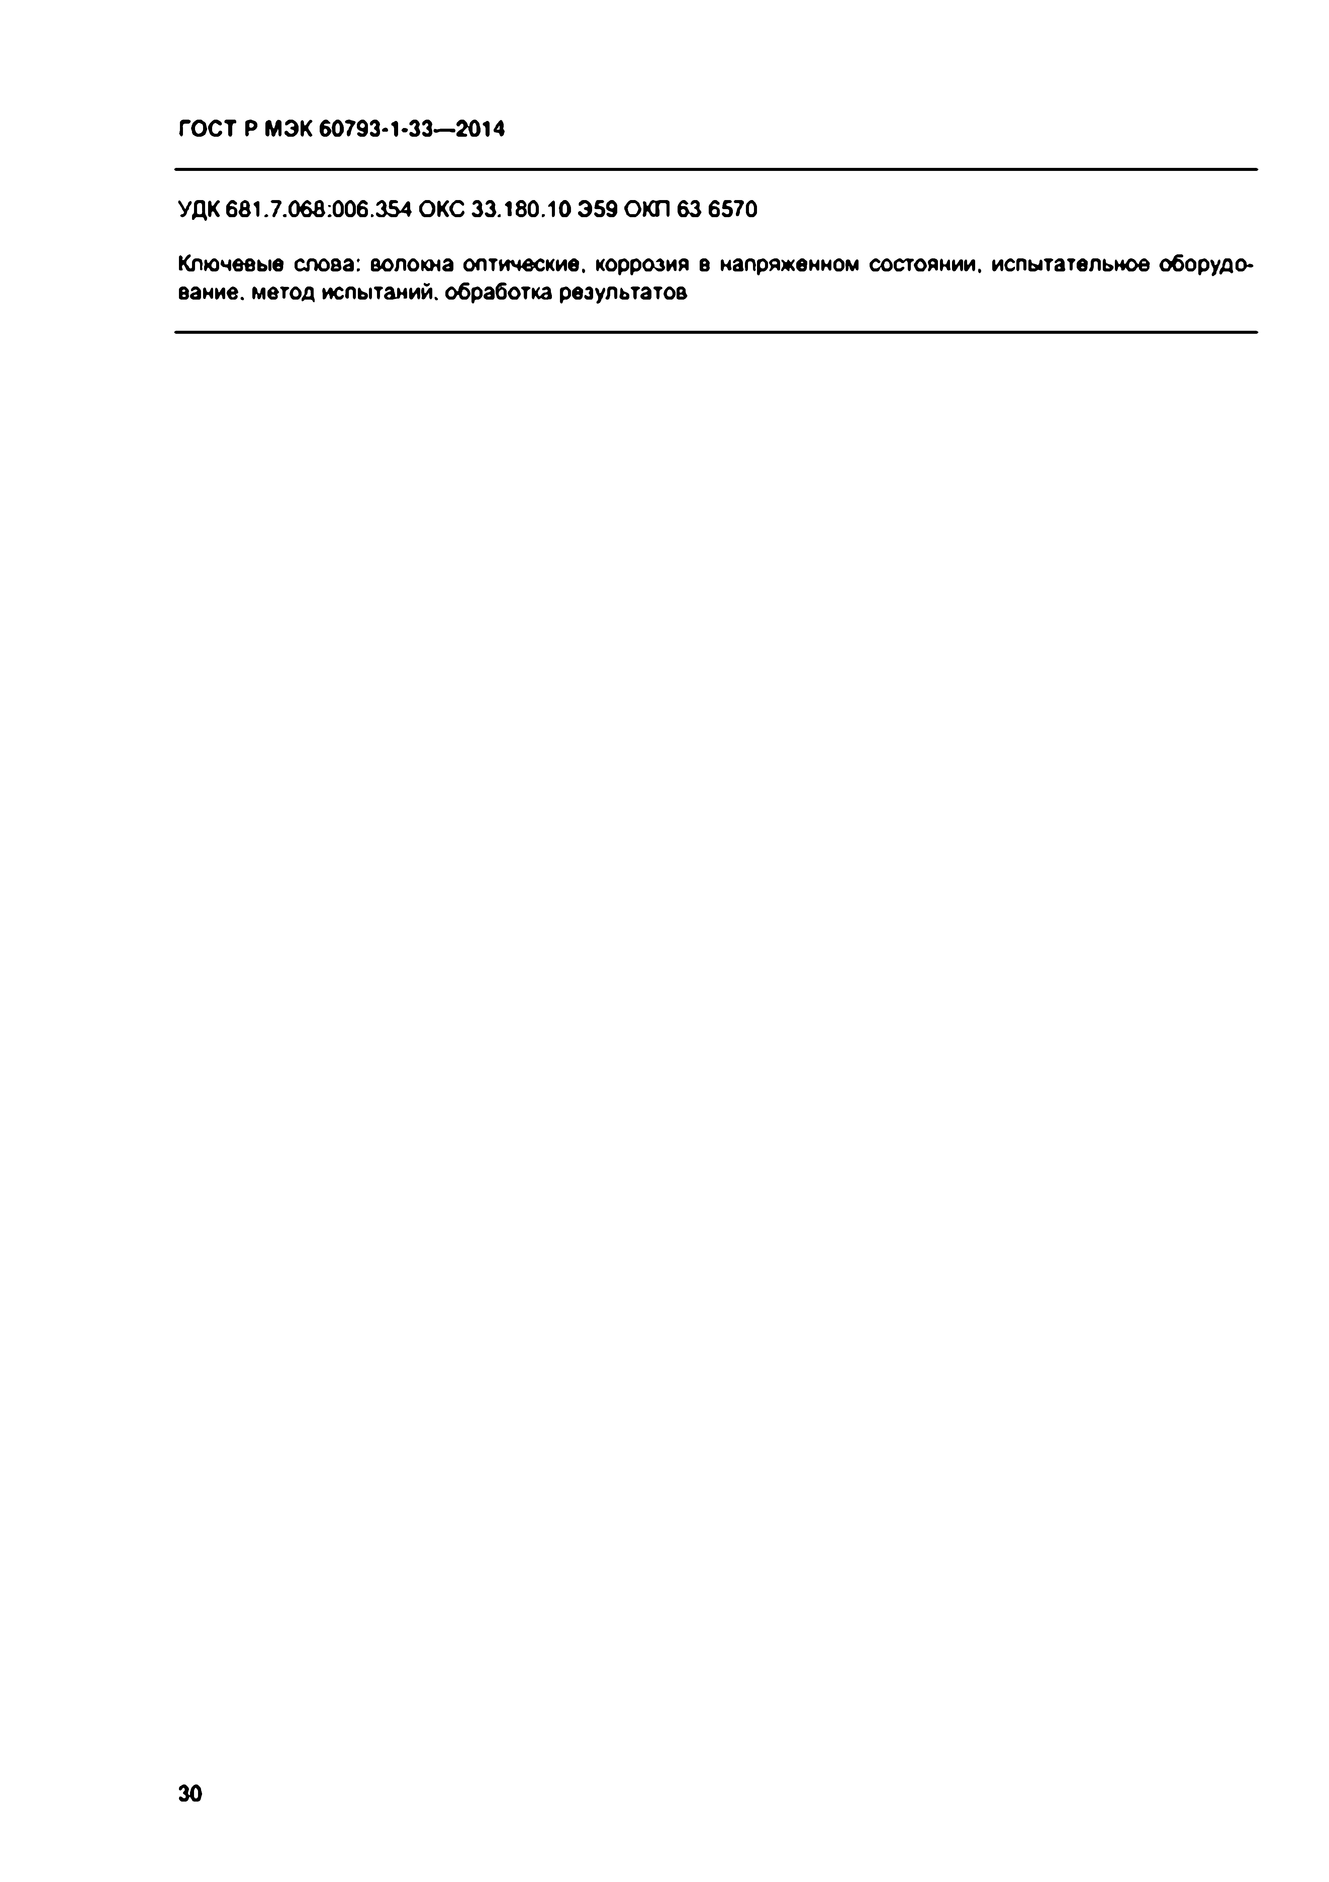Электротехническая библиотека Elec.ru

ГОСТ Р МЭК 60793-1-33— 2014

УДК 681.7.068:006.354 ОКС 33.180.10 Э59 ОКП 63 6570

Ключевые слова: волокна оптические, коррозия в напряженном состоянии, испытательное оборудо­ вание. метод испытаний, обработка результатов

30

Электротехническая библиотека Elec.ru

Электротехническая библиотека Elec.ru

# [Elec.ru](https://www.elec.ru/)

Подписано 8 печать 03.032015. Формат 60x84%.

Уел. печ. л. 4.19. Тираж 31 экз. Зах. 1053

Подготовлено на основе электронной версии, предоставленной разработчиком стандарта

ФГУП «СТАНДАРТИНФОРМ».

123995 Москва. Гранатный лер.. 4. [www.gostinfo.ru](http://www.gostinfo.ru/) [info@gostinfo.ru](mailto:info@gostinfo.ru)

Электротехническая библиотека Elec.ru